

Universidad Nacional

Sistema de Estudios de Posgrado

Maestría en Administración de Tecnología de la Información (MATI).

Énfasis Administración de Proyectos

Plan de incorporación y gestión de servicios de análisis de datos y administración en la nube para la compañía Neustar sede de Heredia, Costa Rica

Rodrigo Rodríguez Sandoval

Heredia, Costa Rica, Septiembre, 2015.

Universidad Nacional

Sistema de Estudios de Posgrado

Maestría en Administración de Tecnología de la Información (MATI).

Énfasis Administración de Proyectos

Plan de incorporación y gestión de servicios de análisis de datos y administración en la nube para la compañía Neustar sede de Heredia, Costa Rica

Rodrigo Rodríguez Sandoval

Heredia, Costa Rica, Septiembre, 2015.

Declaración Jurada
04 de abril del año 2016

Universidad Nacional
Facultad de Ciencias Exactas y Naturales
Escuela de Informática
Posgrado en Gestión de la Tecnología de Información y Comunicación (ProGesTIC)

FORMULARIO DE DEPÓSITO LEGAL, AUTORIZACIÓN DE USO DE DERECHOS PATRIMONIALES DE AUTOR E INCORPORACIÓN A REPOSITORIOS INSTITUCIONALES DE INFORMACIÓN DE ACCESO PÚBLICO

La persona abajo firmante, en condición de estudiante de la maestría

Rodrigo Rodriguez Sandoval

__________________________________________________________________________
y autor del Trabajo final de graduación titulado:

Plan de incorporación y gestión de servicios de análisis de datos y administración en la nube para la compañía Neustar sede de Heredia, Costa Rica

para optar al grado académico de Máster en:

Maestría en Administración de Tecnología de la Información. Énfasis Administración de Proyectos

de conformidad con lo establecido en el documento de “Lineamientos generales para la realización del trabajo final de graduación” y demás normativa universitaria relacionada con estos trabajos de graduación, DECLARO BAJO FE DE JURAMENTO conociendo la responsabilidad civil, penal o administrativa en que podría incurrir al no decir la verdad, lo siguiente:

1. El documento, producto, obra audiovisual, software, resultado del trabajo final de graduación referido anteriormente es original, inédito y ha cumplido con todo el proceso de aprobación académico que confiere el grado académico postulado con esta obra.

2. El trabajo final de graduación referido anteriormente constituye una producción intelectual propia de la persona abajo firmante y a esta fecha no ha sido divulgado a terceros(as) de forma pública, por ningún medio de difusión impreso o digital.

3. Autorizo el depósito de un ejemplar en formato impreso y otro en formato digital (entregado en soporte de disco compacto), en la colección de trabajos finales de graduación del ProGesTIC de la Universidad Nacional, así como la realización de copias electrónicas adicionales para fines exclusivos de seguridad y conservación de la información.

4. En caso de que el trabajo final de graduación haya sido elaborado como obra en colaboración -bien se trate de obras en las que los autores(as) tienen el mismo grado de participación o aquellas en las que existe una persona autora principal y una o varias personas autoras secundarias-, todos(as) ellos(as) han contribuido intelectualmente en la elaboración del documento y en este acto, libero de responsabilidad a las autoridades del posgrado y a los funcionarios que custodian la colección del ProGesTIC, en relación con el reconocimiento que se realiza respecto de los niveles de participación asignados por el propio autor del proyecto.

5. En caso de que el trabajo final de graduación haya sido elaborado como obras en colaboración (conforme a lo dispuesto en el punto 4), el autor abajo firmante designa a _______________________________________________________________ como encargado(a) de recibir comunicaciones y representar con autoridad suficiente a los suscritos, en condición de agente autorizado(a) de los demás autores(as).

6. Reconozco que la colección de trabajos finales del ProGesTIC no emite criterios ni valoraciones académicas sobre lo planteado en el producto final del trabajo de graduación y autorizo a esta dependencia para que proceda a poner a disposición del público la obra en mención, a través de los espacios físicos o virtuales que se posea, así como a través del Repositorio Institucional; a partir del cual los usuarios de dichas plataformas puedan acceder al documento y hacer uso de este en el marco de los fines académicos, no lucrativos y de respeto a la integridad del contenido del mismo así como la mención del autor o poseedor de sus derechos.

7. Manifiesto que todos los datos de citas dentro de texto y sus respectivas referencias bibliográficas, así como las tablas y figuras (ilustraciones, fotografías, dibujos, mapas, esquemas u otros) tienen la fuente y el crédito debidamente identificados y se han respetado los derechos de autor.

8. Autorizo la licencia gratuita no exclusiva de los derechos patrimoniales de autor para reproducir, traducir, distribuir y poner a disposición pública en formato electrónico, el documento depositado, para fines académicos, no lucrativos y por plazo indefinido en favor de la Universidad Nacional, que incluye además los siguientes actos:

a. La publicación y reproducción íntegra de la obra o parte de esta, tanto por medios impresos como electrónicos, incluyendo Internet y cualquier otra tecnología conocida o por conocer.

b. La traducción a cualquier idioma o dialecto de la obra o parte de esta.

c. La adaptación de la obra a formatos de lectura, sonido, voz y cualquier otra representación o mecanismo técnico disponible, que posibilite su acceso para personas no videntes parcial o totalmente, o con alguna otra forma de capacidades especiales que les impida su acceso a la lectura convencional del proyecto.

c. La distribución y puesta a disposición de la obra al público, de tal forma que el público pueda tener acceso a ella desde el momento y lugar que cada quien elija, a través de los mecanismos físicos o electrónicos de que disponga.

d. Cualquier otra forma de utilización, proceso o sistema conocido o por conocerse que se relacione con las actividades y fines académicos a los cuales se vincula la maestría, la colección de trabajos finales del ProGesTIC, la Escuela de Informática y la Universidad Nacional.

9. Reconozco que la colección de trabajos del ProGesTIC manifiesta actuar con diligencia para evitar la existencia en su sitio web de contenidos ilícitos y en caso de que tenga conocimiento efectivo de la existencia de infracciones a los derechos de propiedad intelectual, se reserva el derecho de proceder a bloquear el acceso durante el trámite del debido proceso para comprobar el incumplimiento y en caso de verificarse la falta, retirar definitvamente el acceso al proyecto depositado.

10. Acepto que la publicación y puesta a disposición del público del trabajo final de graduación, así como la presente autorización de uso de la obra, se regirá por la normativa institucional de la Universidad Nacional y la legislación de la República de Costa Rica. Adicionalmente, en caso de cualquier eventual diferencia de criterio o disputa futura, acepto que esta se dirimirá de acuerdo con los mecanismos de Resolución Alterna de Conflictos y la Jurisdicción Costarricense.

Autor(a) Rodrigo Rodriguez Sandoval

Firma: __________________________________________________________

Fecha de entrega: 18-04-16

Correo: grauss16@gmail.com

INDICE
Índice de cuadros xiii
Índice de gráficos xiv
Índice de figuras xv
Índice de anexos xvi
Dedicatoria xvii
Resumen ejecutivo xviii
CAPÍTULO I. EL PROBLEMA Y SU IMPORTANCIA 1
1.1. Descripción del proyecto 2
1.1.1. Antecedentes 2
1.1.2. Problema 4
1.1.3. Objetivo general 6
1.1.4. Objetivos específicos 6
1.2. Justificación, impacto y beneficios del proyecto 7
1.2.1. Justificación 7
1.3. Impacto 8
1.3.1. Beneficios personales 8
1.3.2. Beneficios al cliente 9
1.3.3. Beneficios a la Maestría 10
1.4. Alcances y limitaciones 11
1.4.1. Alcances 11
1.4.2. Limitaciones 12
CAPÍTULO II. MARCO TEÓRICO O CONCEPTUAL 13
2.1. Marco referencial 14
2.1.1. Sobre Neustar y Neustar Costa Rica 14
2.1.2. Misión 14
2.1.3. Visión 15
2.1.4. Estructura Organizacional 15
2.1.5. Sobre Departamento de Tecnologías de Información 16
2.2. Marco teórico o conceptual 17
2.2.1. Tecnologías de información 17
2.2.2. Servicio de TI 18
2.2.3. Infraestructura de TI 18
2.2.4. Arquitectura empresarial 20
2.2.5. La Nube 21
2.2.6. Modelos de servicios en la nube 28
2.2.7. Arquitectura en la nube 31
2.2.8. Modelos de migración a la nube 33
CAPÍTULO III. MARCO METODOLÓGICO 42
3.1 Enfoque de la investigación 43
3.2 Tipo de investigación 43
3.3 Sujetos y fuentes de información 44
3.3.1 Sujetos 44
3.3.2 Fuentes de información 45
3.4 Población 46
3.5 Muestra 47
3.5.1 Muestra para encuestas 48
3.5.2 Muestra para entrevistas 48
3.6 Definición de variables 49
3.7 Descripción de instrumentos utilizados 51
3.7.1 Encuesta 52
3.7.2. Entrevistas 52
3.7.3 Análisis de contenido 54
CAPÍTULO IV. DIAGNÓSTICO Y ANÁLISIS DE RESULTADOS 55
4.1 Análisis de los instrumentos 56
4.1.1. Diagnóstico y análisis de la encuesta 58
4.1.2. Principales hallazgos de la encuentra 66
4.2 Diagnóstico y análisis de la entrevista 67
4.2.1. Principales hallazgos de la entrevista 69
4.3 Diagnóstico y análisis de CheckList 70
4.3.1. Principales hallazgos de los CheckList 76
CAPÍTULO V. SOLUCIÓN DEL PROBLEMA 77
5.1. Desarrollo de la solución 78
5.1.1. Fase 1: Evaluación de la nube 78
5.1.2. Fase 2: Pruebas de concepto 80
5.1.3. Fase 3: Migración de datos 81
5.1.4. Fase 4: Migración de Servicios y aplicaciones 82
5.1.5. Fase 5: Puesta en marcha 83
5.1.6. Fase 6: Optimización 84
5.2. Procedimiento de implementación 84
5.3. Plan piloto 85
5.3.1. Fase 1: Evaluación de la nube 85
5.3.2. Fase 2: Pruebas de concepto 106
5.3.3. Fase 3: Migración de datos 120
5.3.3.4. Resultados 125
5.3.4. Fase 4: Migración de servicios y aplicaciones 125
5.4.1.2. Resultados 130
5.4.1.3. Resultados 143
5.3.5. Fase 5: Puesta en marcha 144
5.4.1.4. Resultados 146
5.3.6. Fase 6: Optimización 146
CAPÍTULO VI. ANÁLISIS FINANCIERO 152
6.1. Análisis financiero 153
6.2. Información básica del análisis financiero 153
6.3. Análisis Servidores On Premise 153
6.3.1. Tipo 1: Servidor PowerEdge M630 for M1000e 154
6.3.2. Tipo 2: Servidor PowerEdge M630 for M1000e 155
6.4. Análisis Infraestructura en la nube 157
6.4.1. Instancias de Amazon EC2 157
6.4.2. Almacenamiento: volúmenes de Amazon EBS 159
6.4.3. Direcciones IP elásticas, Transferencia de datos y Elastic Load Balancing 159
6.4.4. Servicios Adicionales, Contratación por 3 años y Costos adquiridos Mensuales 160
6.5. Cuadro de Gastos e ingresos del proyecto 161
6.5.1. Cuadro Gastos Inicial 161
6.5.2. Cuadro Gastos Adicionales 161
6.5.3. Cuadro de ingresos 162
6.6. Flujo de caja 162
6.7. VAN y TIR 163
6.7.1. Cuadro VAN y TIR 163
6.7.2. Grafico proyección de TIR 163
6.8. Viabilidad financiera 164
CAPÍTULO VII. CONCLUSIONES Y RECOMENDACIONES 165
7.1. Conclusiones 166
7.2. Recomendaciones 169
CAPÍTULO VII. ANÁLISIS RETROSPECTIVO 171
Referencias bibliográficas 173
Glosario 181
Anexos 182

Índice de cuadros

Tabla 1: Retos comunes abordados por las soluciones en nube 23
Tabla 2: Motivos para la implementación de soluciones Cloud Computing 24
Tabla 3: fases - beneficios Amazon Cloud Migration Model 38
Tabla 4: Sujetos de información 45
Tabla 5: Variables de investigación 50

Índice de gráficos

Gráfico 1: Años laborales en Neustar 58
Gráfico 2: Sobrecarga de trabajo 59
Gráfico 3: Cumplimiento de tareas programadas 60
Gráfico 4: Conocimiento cartera de servicios 60
Gráfico 5: Importancia de servicios 61
Gráfico 6: Beneficios de incorporar servicios en la nube 62
Gráfico 7: Conocimiento General de la Nube 63
Gráfico 8: Conocimiento Proveedores de Nubes 64
Gráfico 9: Retraso incorporación de servicios en la nube 65
Gráfico 10: Modelos de migración a la Nube 66
Gráfico 11: Records procesados por mes 71
Gráfico 12: Records conflictivos 72
Gráfico 13: Re-trabajo YPA y WPA 73
Gráfico 14: Trabajo Manual WPA y YPA 73
Gráfico 15: Peticiones con datos nuevos 74
Gráfico 16: Causas de conflictos 75
Gráfico 17: Records a Tiempo 75

Índice de figuras

Figura 1: Estructura Organizacional Neustar Costa Rica 15
Figura 2: Estructura Organizacional 17
Figura 3: Relación de infraestructura de TI 19
Figura 4: implementación de Cloud Computing a nivel empresarial 26
Figura 5: Modelos de servicios en la nube 29
Figura 6: EPAM Cloud Migration flow 34
Figura 7: Ciclo de vida - EPAM Cloud Migration 36
Figura 8: EPAM Cloud Orchestration Framework 37
Figura 9: Amazon Cloud Migration Model 38
Figura 10: Selección de muestra encuesta 48
Figura 11: Archivo de configuración Bootstrapping 144
Figura 12: Bootstrapping + Github 145
Figura 13: Cotización Servidor tipo 1: PowerEdge M630 for M1000e 154
Figura 14 Cotización Servidor tipo 2: PowerEdge M630 for M1000e 156

Índice de anexos

Anexo 1: Carta aceptación 181
Anexo 2: Minuta #0001 182
Anexo 3: Encuesta 184
Anexo 4: Análisis de encuesta 190
Anexo 5: Entrevista Gerente General 200
Anexo 6: Análisis Entrevista Gerente General 203
Anexo 7: Formulario Petición WPA 209
Anexo 8: Formulario Petición YPA 210
Anexo 9: Checklist Yellow Pages 211
Anexo 10: Checklist White Pages 213
Anexo 11: Análisis Checklist Yellow Pages 215
Anexo 12: Análisis Checklist White Pages 220
Anexo 13: Carta filólogo 228
Anexo 14: Carta de aceptación 229

Dedicatoria

Quiero dedicar este trabajo a mis padres por los valores de vida que siempre llevo como estandarte. La dedicación, el trabajo duro, la determinación, el sacrificio y esfuerzo de ellos para sacar adelante a sus 8 hijos no tiene comparación.

Agradezco a mis hermanos a mis amigos, familiares y a todas esas innumerables personas que me han brindado una mano en momentos decisivos, sin su apoyo esto no sería posible.

A la música y la lectura, fieles compañeros de vida, fuente inagotable de inspiración; testigos de mis sacrificios, alegrías, éxitos y derrotas.

“Las preguntas que no podemos contestar son las que más nos enseñan. Nos enseñan a pensar. Si le das a alguien una respuesta, lo único que obtiene es cierta información. Pero si le das una pregunta, él buscara sus propias respuestas...— Así, cuanto más difícil es la pregunta, más difícil la búsqueda. Cuanto más difícil es la búsqueda, más aprendemos...”
— Patrick Rothfuss, El temor de un hombre sabio.

Resumen ejecutivo

El presente documento se centra en la investigación y abordaje del tema llamado computación en la nube (Cloud Computing) para la compañía Neustar específicamente la sede de Costa Rica. De manera detallada se abordan rubros relacionados al tema central organizados de manera lógica y secuencial para lograr un mayor entendimiento por parte del lector. Se presta mayor atención a los subtemas relacionados con la arquitectura y modelos de migración de servicios.

Neustar es una compañía dedicada a ofrecer servicios de información, análisis de datos y telecomunicaciones enfocado en clientes del mercado financiero, comercio, medios de comunicación y publicidad. Específicamente Neustar Costa Rica, nace en el 2012 tras la adquisición de la empresa AMACAI, la cual llevaba en el mercado más de 10 años y era socia estratégica de Neustar.

La era digital, el auge y la expansión del Internet han generado nuevas necesidades de almacenar y acceder a datos de forma remota en tiempo real. Estas nuevas necesidades han dado lugar al nacimiento del fenómeno llamado Nube. Neustar Costa Rica detecta la necesidad de incorporar diversos servicios a este nuevo mundo digital, con el fin de lograr ventajas competitivas, toma de decisiones y completar ciertos objetivos estratégicos propuestos por la gerencia.
Por tal razón, la presente investigación tiene como objetivo principal establecer un “Plan de incorporación y gestión de servicios de análisis de datos y administración en la nube para la compañía Neustar sede de Heredia, Costa Rica”.

CAPÍTULO I. EL PROBLEMA Y SU IMPORTANCIA

Descripción del proyecto

Antecedentes

Neustar es una empresa nacida en 1997 tras una división de la compañía Lockheed Martin. En dicho año Neustar se adjudica el contrato para administrar el Plan de Numeración de América del Norte (NANP), cuyo principal fin es la administración de números de teléfono y, en especial, la portabilidad numérica. Actualmente, dicho proyecto aún se encuentra en vigencia y es sinónimo de un estándar global, comodidad y eficiencia.
No obstante, Neustar visualiza la necesidad de expandirse en el mercado e incursiona en el área del análisis y captura de información. Por este motivo, desde mediados del 2010, inicia con la adquisición estratégica de compañías capaces de aportar en el área de servicios y análisis de información de alto volumen. Además de colaborar como terceros como proveedores de información para sistemas de toma de decisiones de alto valor en tiempo real de información basados ​​en la nube.
Todos los días, Neustar permite miles de millones de consultas a diferentes DNS, millones de mensajes de texto y llamadas telefónicas. Además de servir a miles de clientes en todo el mundo.
Neustar Costa Rica, nace en el 2012 tras la adquisición de la empresa AMACAI, la cual llevaba en el mercado más de 10 años y era socia estratégica de Neustar. En esos días, AMACAI se dedicaba exclusivamente a la captura manual de información de dominio público. Con un muy pequeño equipo de TI conformado por 5 personas las cuales en su gran mayoría se dedicaban a labores de soporte técnico y, en una muy pequeña medida, a la creación de pequeños sistemas de reportes y control de la compañía.
Como parte del cambio impulsado tras la adquisición, Neustar conserva las buenas prácticas empleadas por la compañía e impulsa el departamento de TI, cuyo eslabón era considerado muy débil para sus estándares y pretensiones. Crea el departamento de ingeniería de software, contrata personal capacitado y de gran experiencia que le permita mejorar los procesos de captura de datos y administración de la sede de Costa Rica.
Neustar Costa Rica se ha caracterizado por brindar una mezcla de estrategias que combinan el uso de tecnologías de punta unidas a capacidades de desarrollo de aplicaciones informáticas con una experiencia única de gestión empresarial. A tal punto que ha llamado la atención de otras sedes cuyo fin a futuro es reutilizar o implementar ciertas características aplicadas en esta sede.
Rodríguez (2008), en su tesis de maestría, destaca que un porcentaje muy alto del desarrollo de software actual se centra en la evolución de productos ya construidos, muchas veces son procesos de reingeniería a los cuales se les agregan nuevas funcionalidades y se eliminan las que no son utilizadas, esto obedece al objetivo de maximizar la inversión y reducir los costes.
Estudios como los realizados por Gartner (Gomolski & Roberts, 2015), una prestigiosa empresa dedicada a la consultoría e investigación de las tecnologías de la información indican que la evolución o mantenimiento del software y servicios consume un 80% del presupuesto, mientras que el desarrollo comprende el 20% restante.
Con el pasar de los años Neustar, Costa Rica ha adquirido un alto grado de experiencia y madurez por lo que su arquitectura empresarial también ha experimentado ajustes importantes, con el fin de brindar el nivel de calidad en sus servicios la cual siempre le ha caracterizado.
Existen varias definiciones de lo que es la arquitectura empresarial, sin embargo, para este caso, se adopta la versión descrita por Gartner Inc., en la cual se define como el proceso de trasladar la visión y estrategia de negocio en un cambio efectivo, comunicando las capacidades actuales, repensando los principios y los modelos que describen el estado futuro de la empresa facilitando su evolución (García, 2014).
Neustar Costa Rica implementa una arquitectura empresarial con los objetivos de apoyar a la compañía a responder efectivamente ante cambios en el negocio, enfocándose en el cliente y mejorando las competencias; posibilitar una reacción de forma eficiente ante nuevas regulaciones; generar un ahorro de costos y una mejor eficiencia organizacional. En vista de esta constante búsqueda de mejora, se abre el marco perfecto para incorporar servicios a la nube que permitan alinear los objetivos estratégicos de la empresa con TI.

Problema

El departamento de ingeniería de software de la compañía Neustar Costa Rica, en sus esfuerzos por mejorar la calidad de los procesos de análisis de datos y administración, ha generado un conjunto de herramientas y servicios capaces de automatizar muchas de las labores manuales en la captura y análisis de datos, así como la creación de diferentes herramientas que han facilitado la administración de la sede de Costa Rica de manera efectiva.
Entre algunos de estos servicios se menciona la gestión de bases de datos, hospedaje de aplicaciones de uso interno, almacenamiento masivo de datos, respaldos, servicios de reconocimiento de texto, manejo de licencias, programas de ofimática, alertas de servidores entre otros. Dichos servicios han sido resaltados por parte de las figuras superiores de la organización como de gran utilidad y potencial estratégico.
Neustar Costa Rica mantiene estos sistemas en una zona desmilitarizada albergada en la Intranet de la sede Costa Rica, la cual solo puede ser accedida por miembros dentro de dicha sede.
Tradicionalmente, esta forma de trabajo se ha venido desarrollando desde hace varios años, provocando una serie de trabajo adicional. La dependencia del personal para el procesamiento y análisis de información no generada dentro de esta sede es primordial, lo que limita a la compañía a utilizar conocimientos y servicios previamente adquiridos, generado una inflexibilidad en los servicios de la compañía por parte de la sede de Costa Rica.
La forma de trabajo es una tarea de difícil manejo que conlleva una alta demanda de recursos, no solo económicos sino también humanos, por lo que no puede ser sostenida por mucho tiempo. Además, debido a la inflexibilidad de los servicios y factores como las limitaciones de espacio físico o la dependencia del recurso humano, se han entorpecido funciones como la utilización de la información en la toma de decisiones, atrasos en la entrega de los resultados, entre otros. Estos factores claramente han disminuido la calidad de los servicios brindados provocando atrasos, quejas y el deterioro de la imagen del departamento. Es necesario mejorar estos servicios para solventar las necesidades de manera mejorados para solventar las necesidades de manera ágil, expedita y oportuna.
La problemática anteriormente evidencia que los procesos seguidos no son viables ni sostenibles a largo plazo. El desajuste entre las estrategias de negocio ha causado que el personal involucrado en la ejecución de los estos perciba la carencia de una gestión adecuada que permitiría algunos beneficios como eliminar el re trabajo, garantizar la integridad de la información, mejorar el tiempo de respuesta de los procesos y servicios, permitiendo de esta manera aumentar la productividad y la calidad, entre otros.
Las TIC deben ser consideradas una herramienta que facilita una serie de pasos y deben estar alineadas con los objetivos estratégicos, procesos, datos, aplicaciones e infraestructura tecnológica para conformar un modelo confiable, coherente y de gran utilidad para la organización.

Objetivo general

Generar un plan que permita incorporar a la nube diferentes servicios estratégicos de análisis y administración de datos, permitiendo la gestión y reutilización de estos por parte de las sedes de Sterling, Orem, New York, San Francisco y Australia sin la dependencia de la sede de Costa Rica.

Objetivos específicos

- Establecer un proceso sistemático que permita una correcta propuesta de implementación y administración de los servicios en la nube.

- Priorizar cuáles servicios deben ser implementados en la nube mediante un análisis detallado por parte de la gerencia y el departamento de tecnologías de información.

- Establecer los mecanismos de control y regulación sobre los servicios a implementar hacia la nube por parte de Neustar Costa Rica.

- Analizar los principales beneficios obtenidos con la incorporación de los servicios en nube en el campo de Business Agility, Análisis de Datos y optimización de servicios.

- Implementar un plan piloto que permita incorporar ciertos servicios prioritarios en la nube con el fin de demostrar el éxito de la metodología seguida así como su impacto dentro de la compañía.

Justificación, impacto y beneficios del proyecto

Justificación

La empresa ha determinado, como uno de los principales puntos a mejorar, la realización de un plan que le permita incorporar diferentes servicios de análisis de datos y administración en la nube, ya que estos actualmente se realizan de manera exclusiva y dependiente en la sede de Costa Rica.
Es necesario la creación de un plan que establezca las pautas a seguir para la incorporación de los servicios en la nube así como el análisis de diferentes opciones ofrecidas en el mercado actual permitiéndole a la compañía avanzar tecnológicamente mediante el uso adecuado de las TIC y la inversión inteligente de los recursos de la empresa. La creación de este plan también pretende disminuir el gasto en materia tecnológica en el cual incurre la compañía debido a la compra y actualización de los equipos necesarios para mantener en funcionamiento la infraestructura actual.
Además, mediante el estudio de diferentes opciones existentes en el mercado, se pretende seleccionar la que más se ajuste a las necesidades y oportunidades requeridas por la empresa patrocinadora, la cual busca reducir los tiempos de respuesta, administrar de manera efectiva los riesgos presentes en cualquier servicio, reducir la variabilidad y el impacto de estos y disminuir o eliminar defectos o fallas en la entrega del producto final. Por esta razón, dicho plan tiene como fin evitar inconsistencias, monitorear la ejecución de los servicios, controlar los tiempos de respuesta, maximizar los beneficios obtenidos por la inversión de recursos y mejor calidad en el servicio.
Además, dicho plan se alinea con los objetivos estratégicos del departamento de ingeniería de software, como lo son la agilización de los servicios ofrecidos, mejorar su gestión y aumentar la calidad de los mismos.
Una de las principales ventajas que se desea cumplir con la incorporación de este plan es lograr objetivos a corto plazo en procesos de larga duración. Esto implica que dicho plan debe ser flexible y adaptable permitiendo incorporar, mover o eliminar controles para la correcta gestión de estos, generando ventajas competitivas y, en consecuencia, una mejor imagen del departamento.

Impacto

Beneficios personales

- Optar por el grado de Maestría en Administración de Tecnología de la Información con énfasis en Administración de proyectos, con el cual pueda garantizarme un mejor futuro y el de mi familia.
- Realización personal y familiar. Este es uno de mis motivos principales, ya que sería el primer integrante de mi familia en poseer dicho reconocimiento y nada me gustaría más que poder darle a mis padres la satisfacción de ello.

- Involucrarme en los procesos de administración de proyecto informáticos.

- Ampliar mis conocimientos sobre la implementación y gestión servicios en la nube, pues actualmente representa un gran nicho de oportunidad laboral, especialmente, en países más desarrollados como Estados Unidos, donde fácilmente se puede realizar pasantías u optar por un puesto.

- Ampliar los conocimientos adquiridos a través de los diferentes cursos de la Maestría y poder trasmitirlos a futuros estudiantes, ya que me gustaría poder devolverle a la Universidad Nacional parte de lo que esta institución me ha permitido.

- Optar por una beca para estudiar un Doctorado en el extranjero.

Beneficios al cliente

- Dar solución a una problemática que se complica cada vez más con el pasar del tiempo.

- Reforzar mediante la ejecución de un estudio de alto nivel los conocimientos adquiridos en la maestría.

- Adquirir mayor prestigio ante futuros clientes al dar a conocer los grados académicos de sus colaboradores.

- Utilizar la información obtenida para poder implementar futuros planes de mejora continua que le permitan a la empresa mantenerse en constante actualización ante los cambios del mercado.

Beneficios a la Maestría

- Brindar la oportunidad de mejorar el programa y los temas actuales en la maestría de acuerdo a desafíos actuales en las empresas nacionales.

- Adicionalmente, los resultados al desarrollar esta investigación servirán como referencia para futuros estudiantes.

- Dar a conocer a la Maestría en Administración de Tecnología de la Información como una excelente opción para formar nuevos profesionales o capacitar a futuros estudiantes.

- Resaltar la importancia de los cursos de Gestión de producción de software, Gestión de servicios TIC, Administración de proyectos, Administración de Procesos y Gestión del Cambio, Ejecución y control de proyectos, los cuales son la base de conocimiento aportados por la maestría.

Alcances y limitaciones

Alcances

El alcance de este proyecto consiste en desarrollar una investigación en el área de incorporación de servicios en la nube, con el fin de implementar un plan piloto que permita incorporar a la nube una serie de servicios de Tecnologías de Información correspondientes a las áreas de análisis y administración de datos seleccionados por la empresa patrocinadora.
Con esta inclusión de estos servicios se pretende mejorar su gestión y reutilización por parte de las sedes de Sterling, Orem, New York, San Francisco y Australia sin la dependencia de la sede de Costa Rica.
En consecuencia con las necesidades estratégicas, Neustar Costa Rica ha identificado y enlistado según su orden de prioridad los servicios deseados. Además, los servicios prontos a mencionar se han categorizado en dos fases correspondientes al Plan piloto y posterior a este.
A continuación se enumeran los servicios categorizados e identificados por área:
Fase 1- Plan Piloto
- Central Dashboard: correspondiente al área de administración de datos.
- White Pages analyzer: correspondiente al área de análisis de datos.
- Yellow Pages analyzer: correspondiente al área de análisis de datos.
Fase 2- Posterior al Plan Piloto
- WP-TCPA Compliance: correspondiente al área de análisis de datos.
- YP-TCPA Compliance: correspondiente al área de análisis de datos.
- Metadata Cradle: correspondiente al área de administración de datos.
- Big Data Monitor: correspondiente al área de administración de datos.
- TCPA Banlist: correspondiente al área de administración de datos.
- Web crawling: correspondiente al área de análisis de datos.
- Web scrapping: correspondiente al área de análisis de datos.

Limitaciones

El proceso de migración a la nube de todos los servicios propuestos por parte de la empresa le tomará al equipo colaborador más del tiempo académico establecido para la finalización de este proyecto de maestría. Este el factor y la cantidad de servicios se identifican como las principales limitaciones en esta investigación.

Bajo esta misma premisa, se ha considerado y acordado con la empresa colaboradora delimitar el tiempo a dos ciclos lectivos para la puesta en marcha del plan piloto, el cual deberá incluir los servicios estratégicamente seleccionados que obedecen a las necesidades de toma de decisiones (Central Dashboard) y generación de información (White Pages analyzer y Yellow Pages analyzer).

Durante el proceso académico, se busca dar seguimiento y asegurar la correcta implementación de los servicios escogidos para el plan piloto. Estos servirán como base para realizar una evaluación de factibilidad para la incorporación del resto de los servicios, por lo que este trabajo se limita a la incorporación de los servicios definidos para el plan piloto así como la documentación requerida.

CAPÍTULO II. MARCO CONCEPTUAL

Marco referencial

Sobre Neustar y Neustar Costa Rica

Neustar, Inc. es una compañía de tecnología estadounidense, cuyo principal ámbito de negocio es proporcionar información en tiempo real y análisis para la industria de Internet. Adicionalmente, ofrece servicios de telecomunicaciones, además de ser proveedor de dominios de nivel superior, entretenimiento, así como proveedor y comercialización de servicios de intercambio de información.
En el 2014, Neustar recibe un reconocimiento por parte del prestigioso medio periodístico The Washington Post (2014) como una de las empresas de mayor prestigio para trabajar, ubicándose en el puesto #14.
Neustar Costa Rica nace en el 2012 tras la adquisición de la empresa AMACAI, por parte de Neustar Inc. Actualmente Neustar Costa Rica se dedica a la captura de información de dominio público, desarrollo de aplicaciones de uso interno (incluyendo otras sedes a nivel global) así como el análisis y administración de datos.

Misión

Dar forma al futuro de los servicios de información y análisis a través de la creación sin precedentes de valor y oportunidades para nuestros clientes, empleados, inversionistas y socios del ecosistema.

Visión

Ser la fuente más confiable de análisis y entendimiento comercial para nuestros clientes.

Estructura Organizacional

Actualmente la sede de Costa Rica está conformada por una Gerencia General y seis departamentos principales, los cuales colaboran de manera coordinada para el cumplimiento de las metas y objetivos de la compañía. A continuación se muestra el organigrama de Neustar Costa Rica:

Figura 1: Estructura Organizacional Neustar Costa Rica

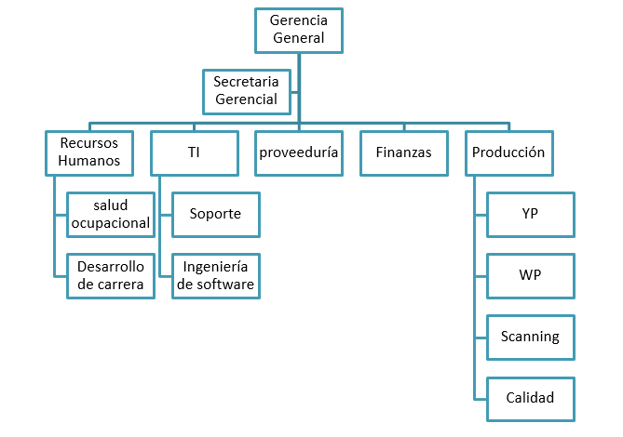
Fuente: Departamento de Recursos Humanos, Neustar Costa Rica

Sobre Departamento de Tecnologías de Información

Misión

Proveer y gestionar los recursos, infraestructura y servicios tecnológicos de la compañía. Mediante la administración, mantenimiento y desarrollo de sistemas y servicios de información que den soporte y faciliten los procesos realizados por la compañía.

Visión

Establecerse como la unidad de apoyo organizacional para el cumplimiento los objetivos estratégicos de la empresa mediante la utilización de las tecnologías de información y comunicaciones.

Estructura Organizacional

Actualmente la sede de Costa Rica está conformada por una Gerencia General y seis departamentos principales, los cuales colaboran de manera coordinada para el cumplimiento de las metas y objetivos de la compañía. A continuación se muestra el organigrama de Neustar Costa Rica:

Figura 2: Estructura Organizacional
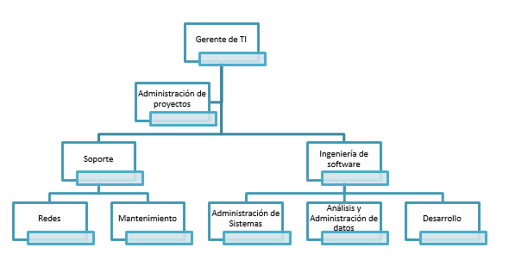

Marco teórico o conceptual

Tecnologías de información

Las tecnologías de información (TI) se refiere al uso de diferentes componentes informáticos físicos y digitales que facilitan el almacenamiento, trasmisión, manipulación y acceso a la información comúnmente llamada datos (data) por parte de una o varias organizaciones. Esta afirmación se sustenta mediante las palabras de González (1996), quien define TI como:
El conjunto de procesos y productos derivados de las nuevas herramientas (hardware y software), soportes de la información y canales de comunicación relacionados con el almacenamiento, procesamiento y transmisión digitalizados de la información. (p. 413)
También la Oficina de comercio gubernamental (OGC por sus siglas en ingles), mediante la distribución de ITIL (versión 3), el cual es un conjunto de normas y buenas prácticas para la gestión de servicios informáticos, define a TI como el canal empleado para dar soporte a los procesos del negocio a través de servicios de TI (Bon, 2010).

Servicio de TI

Un servicio de TI es un conjunto de actividades que buscan dar solución a una o varias necesidades de un usuario, mediante el uso de una plataforma o infraestructura informática. En el libro Oficial ITIL (ITIL, 2009) se menciona que los servicios buscan aumentar las probabilidades de éxito en las actividades, objetivos y tareas, generando un valor agregado.
Los servicios de TI son parte fundamental de casi cualquier compañía moderna que utilice tecnologías de información y requieren de una correcta infraestructura de TI para su continuidad.

Infraestructura de TI

Tal y como se define la empresa chilena ADMI Soluciones informáticas (2014), la infraestructura de TI es un conjunto de hardware y software requerido para operar toda la empresa. Busca la transición, conectividad y procesamiento de las plataformas tecnológicas en las empresas.
Además del concepto anterior, para complementar esta definición, se incluyen las ideas expuestas por la empresa asesora en informática Guiar (Guiar, 2015): “La infraestructura de TI permite a los usuarios la utilización de aplicaciones, soluciones y servicios que les ayudan a realizar sus tareas diarias; es una infraestructura interna...”.
Por consiguiente, se deduce que la infraestructura de TI va más allá de equipos tecnológicos, sistemas informáticos y cables. La infraestructura de TI busca apoyar la estrategia de negocios, los objetivos estratégicos y sistemas de información de la empresa, un componente de la Arquitectura Empresarial.
Mela (2015) plasma de manera muy similar las ideas anteriormente expuestas, donde se observa la relación entre los componentes mencionados:
Figura 3: Relación de infraestructura de TI
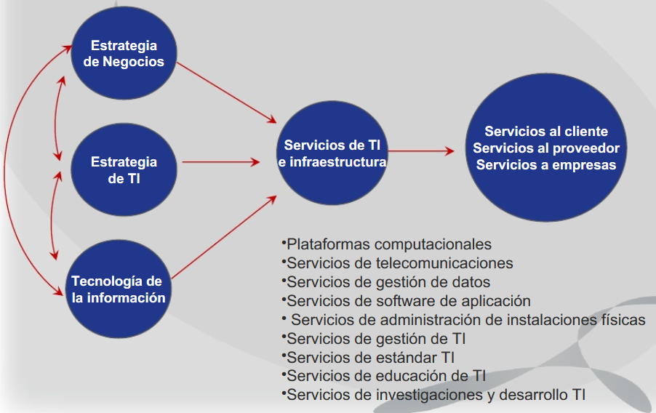
Fuente: Mela (2015)

Arquitectura empresarial

Brown y Bahrs (2009) definen la Arquitectura Empresarial (AE) como la unión de la estrategia, procesos, métodos y componentes del negocio. Sin embargo, esta definición puede ser ampliada si se contrasta con otras fuentes como Amazing (2015), la cual define la AE como: “… una metodología de mejora continua a mediano plazo, que basada en una visión integral, permite mantener actualizada la estructura de información organizacional alineando procesos, datos, aplicaciones e infraestructura tecnológica.”.
Molano (2015) indica que el principal objetivo de la AE es garantizar la correcta alineación de la tecnología y los procesos de negocio en una organización para cumplir con los objetivos estratégicos deseados.
La constante búsqueda de mejora por parte de la AE ha acercado cada vez más el tema de la nube como una tecnología capaz de solventar varios objetivos estratégicos. Es por esta razón que empresas tan prestigiosas como Gartner realizan estudios sobre las tendencias tecnológicas que predominarán en años futuros y que serán estratégicas para la mayor parte de las organizaciones. Mulligan (2014) explica que Gartner define una tendencia tecnológica estratégica como: “aquella que tiene mayor potencial de impactar significativamente en empresas y organizaciones IT en los próximos tres años.”.
Es en estos estudios donde se observa que, según las tendencias para el año 2014 (innovacion.cl, 2013) y para el 2015 (Mulligan, 2014), los temas relacionados con la nube han abarcado uno o varios espacios entre las 10 principales tendencias; además, se relacionan o facilitan en gran medida otras tendencias observables incluidas en estos estudios.

La Nube

¿Qué es la nube?

La nube, computación en la nube o Cloud Computing (CC) por su término en inglés, es un vocablo del cual se puede encontrar muchas definiciones; sin embargo, una definición muy acertada es la expuesta por Cabrera (2013), en su tesis de maestría “Estudio para implementación de servicios de Data Center basados en el modelo Cloud Computing” en la cual define a CC como un paradigma que permite ofrecer servicios de computación a través de la Internet.

Esta afirmación es reforzada por prestigiosas organizaciones como la IEEE, la cual es un referente mundial en campos como normas y estándares para TI. Dicha entidad realizó una conferencia en Chengdu, China en la cual define el Cloud Computing como un paradigma de acceso a datos, aplicaciones o software virtualizados en una red bajo demanda (Fu y Gondi, 2010).

El concepto de CC no es nada nuevo, sus orígenes se remontan a las ideas presentadas por John McCarthy en la década de los sesentas (Boxbyte, 2012); sin embargo, las limitaciones tecnológicas de la época restringieron su puesta en escena. Esta idea no fue palpable hasta 1999, cuando inicia la carrera hacia la nube, empresas como Salesforce, Amazon, Google o IBM son consideradas pioneras en la materia (Boxbyte, 2012). Más tardíamente se integrarían empresas de gran renombre como Microsoft, VMware, Apple, entre otras.

El Cloud Computing, tal y como lo predijo Gartner (innovacion.cl, 2013), es un modelo de prestación de servicios, plataformas y tecnologías estratégicamente seleccionadas para dar solución a las necesidades de las organizaciones de forma flexible bajo demanda y pagando únicamente por el consumo efectuado.

Impacto empresarial de la nube

La nube ha tenido una revolución exponencial a tal punto que pasa desapercibida por muchos o que simplemente se utiliza sin tener la noción de ello; plataformas como Twitter, Facebook, Wikipedia o la gran cantidad de servicios ofrecidos por Google (Gmail, YouTube, entre otros) son ejemplos típicos de implementaciones de CC para usuarios comunes y prácticamente abarcan cualquier modelo de negocio pensable.

La nube también ha permitido la creación de nuevos modelos de negocios, incluso varios de estos servicios se podrían considerar tecnologías disruptivas. Recientemente, se observa como la invasión de servicios de trasmisión de audio-video (streaming) como Netflix, Apple TV, Chromecast, entre otros, han prácticamente eliminado los negocios de alquiler de películas. Servicios de streaming de audio como Spotify, Google Play, Apple Music, etc. han obligado a las disqueras y bandas en general a ofrecer su música a través de este tipo de plataformas basadas en la nube, obteniendo ganancias menores a las que normalmente recibirían por la venta tradicional de discos.

Si el Cloud Computing ha impactado positivamente a los usuarios comunes, es asumible que este paradigma también se haya trasladado al ámbito empresarial. Seagate (2015), una empresa líder en la fabricación de dispositivos de almacenamiento, brinda una breve lista sobre algunos retos empresariales a nivel de TI, en los cuales la nube ha aportado una solución oportuna:

Tabla 1: Retos comunes abordados por las soluciones en nube
Reto de informática | Solución en nube
Presupuestos fijos o reducidos | Hacer más con el presupuesto disponible sin dejar de respaldar el crecimiento
Demanda de nueva funcionalidad | Agilidad lograda por una rápida utilización
Crecimiento respaldado con estabilidad | Elasticidad que respalda el crecimiento con capacidad de recuperación
Privacidad y seguridad de la información | Arrendamiento múltiple para una coexistencia segura
Protección de datos | Continuidad flexible del negocio (BC) y recuperación de desastres (DR)
Mejorar el servicio al cliente | Reducir el tiempo de comercialización y ofrecer nuevas oportunidades
Falta de movilidad o flexibilidad | Permitir el acceso en cualquier parte desde diferentes dispositivos

Fuente: Seagate (2015)

El Gobierno español a través del observatorio nacional de las telecomunicaciones y SI (ONTSI) publica en el 2012 un estudio llamado Cloud Computing Retos y Oportunidades (ONTSI, 2012), en el cual se describen las principales razones que motivan la implementación de soluciones de CC acompañadas de sus respectivos porcentajes obtenidos. A continuación se presenta una réplica de dicha tabla:

Tabla 2: Motivos para la implementación de soluciones Cloud Computing
% | Razones
30,6% | Eliminación, mediante la incorporación de tecnologías de la información, de las barreras económicas y de conocimiento que impiden la modernización de los procesos de negocio.
68,1% | Evitar los gastos de capital en hardware, software, soporte de TI y seguridad de la información mediante la externalización de infraestructura/plataformas/servicios.
63,9% | Flexibilidad y escalabilidad de los recursos de TI.
36,1% | Aumento de la capacidad informática y del rendimiento del negocio.
11,1% | Diversificación de los sistemas de TI.
25% | Optimización local y global de la infraestructura de TI mediante la gestión automática de máquinas virtuales.
52,8% | Continuidad de negocio y capacidad de recuperación de desastres.
29,2% | Evaluación de la viabilidad y rentabilidad de nuevos servicios (como por ejemplo, mediante el desarrollo de casos prácticos en la nube).
27,8% | Incorporar recursos redundantes para aumentar la disponibilidad y elasticidad de estos.
15,3% | Controlar los costes y beneficios marginales.
13,9% | Otros.

Fuente: Cloud Computing Retos y Oportunidades (ONTSI, 2012)

Se observa, en la anterior tabla, que los 2 principales motivos para la incorporación de la nube siguen siendo los mismos: flexibilidad y escalabilidad de los recursos y la reducción de costos operativos. Neustar Costa Rica comparte estos motivos y son rubros a solucionar con la incorporación de varios servicios a la nube.

Continuando con el análisis de los resultados del estudio Cloud Computing Retos y Oportunidades (ONTSI, 2012), se observa en la figura 4, como este estudio realiza una división empresarial según su tendencia a implementar algún tipo de nube según su tamaño y sector comercial.

Según el estudio Cloud Computing Retos y Oportunidades (ONTSI, 2012), Neustar es una empresa de tamaño grande y su actividad principal se basa en el procesamiento y trasmisión de datos; además, tomando como referencia el estudio mencionado, esta es una compañía con necesidad de implementar servicios en nube.

Figura 4: implementación de Cloud Computing a nivel empresarial

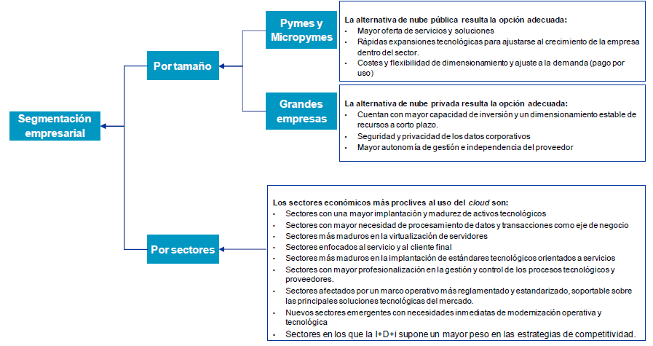

Fuente: Cloud Computing Retos y Oportunidades (ONTSI, 2012)

Ventajas e inconvenientes de la Nube

La siguiente lista es un compendio de ventajas y desventajas dadas por expertos de la compañía DELL (2015), Martínez-Godínez y Gutiérrez-Galán (2010) de la UNAM (Universidad Nacional Autónoma de México) y aportes personales.

Ventajas
- Reducción de costos tanto en inversiones iniciales como de mantenimiento y actualización posterior, además se suele pagar por el consumo realizado.
- Altos estándares de seguridad para protección de la información, generalmente más seguros que los de la misma compañía cliente.
- Los proveedores de la nube generalmente cuentan con mejores recursos de infraestructura.
- Alta portabilidad y accesibilidad, ya que al estar en la nube, solo se necesita de una conexión a Internet para acceder a la información.
- Traslado de responsabilidades técnicas, de implementación, configuración y mantenimiento de equipos.
- Impulso de los procesos estratégicos del negocio, ya que el cliente puede emplear más recursos y esfuerzos en procesos de gran impacto para la organización.

Inconvenientes

- La privacidad siempre será tomada como uno de los mayores inconvenientes. Al almacenar información que por lo general es sencible, es común desarrollar una sensación de inseguridad.

- Se genera un estado de dependencia con el proveedor del servicio y la conexión a Internet, debido a que el usuario debe estar permanentemente conectado para poder alcanzar al sistema que se encuentra en la nube.

- Se genera una fuerte dependencia de la infraestructura del proveedor del servicio y sus capacidades para ofrecer diferentes opciones a sus clientes.
- El tiempo de respuesta se puede ver afectado por condiciones ajenas, tanto al proveedor de servicio como la compañía cliente, ya que al estar los datos almacenados en sevidores externos a la empresa, las conexiones entre nodos pueden sufrir pérdida de datos y demoras inesperadas.

- La recuperación y respaldo de la información por lo general tienen un costo asociado doble, ya que no solo se paga por almacenar, si se desea recuperar normalmente conlleva un costo adicional.

Modelos de servicios en la nube

Con el continuo desarrollo de la computación, también han surgido diferentes tipos de servicios en la nube para resolver problemáticas específicas según las necesidades de los consumidores. Según Rodríguez (2011) se pueden identificar tres grandes ramas para cubrir estas necesidades: Software como servicio (siglas en inglés SaaS), plataforma como servicio (siglas en inglés PaaS), (siglas en inglés IaaS).
Cada una de ellas opera a un nivel diferente según las necesidades del . A continuacion se presenta un gráfico suministrado por compañia chilena Pyvotal (Pyvotal, 2015), especializada en la entrega de servicios corporativos en la nube.

Figura 5: Modelos de servicios en la nube
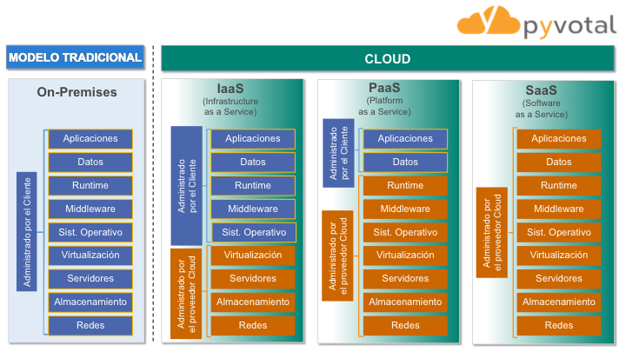
Fuente: Pyvotal (2015)

SaaS

En español se conoce como Software como servicio, en inglés, como SaaS (Software as a Service). Este modelo es quizás el más extendido y fácil de entender. Consiste en que el proveedor del servicio otorga una licencia de uso al subscriptor al cual accede generalmente a través de Internet.
Según Cloudcomputinglatam (2010), estos servicios se consideran “servicios de demanda”, ya que, por lo general, se paga por el uso. Normalmente las aplicaciones favoritas son Customer Relationship Management (CRM) de ofimática, correos electrónicos o software especializado para algún sector o departamento de la organización.

PaaS

En español se conoce como Plataforma como servicio, en inglés, como PaaS (Platform as a Service). Este modelo consiste en incorporar todas las opciones que brinda SaaS, más una plataforma de desarrollo que permita generar aplicaciones personalizadas bajo la plataforma brindada.
La mayoría de proveedores dan soporte en sus plataformas a los lenguajes de programación más extendidos como Java, .Net, Ruby, PHP, entre otros; brindado la posibilidad de reducir costos de desarrollo, ya que no depende de la plataforma para su desarrollo.
Según Cloudcomputinglatam (2010), los principales representantes del mercado en el ámbito PaaS son: Amazon Elastic Beanstalk, Microsoft Azure, Google App Engine.

IaaS

En español se conoce como Infraestructura como servicio, en inglés como IaaS (Infrastructure as a Service). Este modelo incorpora todas las opciones de los anteriores modelos con la distinción de que normalmente se encuentran en un entorno virtualizado, brindando la posibilidad de administrar la información de manera vertical y en línea, comúnmente bajo el modelo de demanda; en otras palabras, se paga por los recursos consumidos.
Rodríguez (2011) expone que este tipo de modelo es comúnmente utilizado para fines muy concretos, como cálculos matemáticos o almacenamiento de grandes cantidades de información, permitiéndole a la empresa desligarse de servidores y clústeres especializados para dichas labores.
Cloudcomputinglatam (2010) también hace énfasis en que este modelo permite con mayor facilidad la migración de un proveedor a otro, pero se requiere instalación, configuración y mantenimiento adicionales.
Entre los principales representantes del mercado tenemos a Amazon Web Services y Rackspace.

Arquitectura en la nube

Según Osores (2014) de TechTarget, para el año 2014, la implementación de algún tipo de arquitectura en la nube era una prioridad para el 55% de las empresas en América Latina. Por este motivo, junto con F.J. Gould, director ejecutivo de operaciones y director de canales de VMware América Latina, señala la importancia de que las empresas conozcan cuál arquitectura en la nube les resulta más favorable. A continuación, se explican las tres grandes arquitecturas descritas por Osores y Gould.

Nube pública

Una nube pública es aquella en la que uno o varios servicios son ofrecidos por un tercero a través de una página o alguna Interfaz de programación de aplicaciones comúnmente conocidas por sus sigla en inglés API (Application Programming Interface).
Osores y Gould destacan que el término público se refiere a que la información en ella no está restringida para una sola compañía. Tampoco hace referencia a que el acceso es gratuito, ya que por lo general este tipo de nube opera bajo la modalidad de servicios multiuso, multiusuarios y en su mayoría de pago.
Además, Osores y Gould exponen que la diferencia en costes y la flexibilidad de este tipo de nubes, en los contratos, suelen ser mucho más amplias que las otorgadas por los otros modelos. Como punto negativo señalan que la disponibilidad, seguridad y transparencia de la plataforma dependerá de la compañía propietaria.

Nube privada

La arquitectura de nube privada consiste en ofrecer información, aplicaciones y una gran cantidad de servicios informáticos comúnmente hospedados en la nube por la misma empresa que la utiliza. Estos servicios están destinados para un uso exclusivo dentro de la organización por lo que su acceso es limitado y normalmente monitoreado.
Según Osores, (2014): “Las nubes privadas pueden estar administradas y localizadas físicamente dentro de la organización, o pueden ser administradas por un tercero”.
Cabezudo (2014) menciona que las nubes privadas requieren grandes medidas de seguridad para garantizar su operatividad y resguardo de la información. Además, necesitan de un buen servicio de conexión a Internet para facilitar la gestión de la información en todo momento. También en este mismo artículo, expone que este tipo de arquitectura suele tener costos más altos que los otros.

Híbrida

Como su nombre lo indica, este modelo es una mezcla de las anteriores arquitecturas, por lo general son combinaciones de soluciones privadas y públicas unificadas en un solo ambiente para garantizar la integridad de los datos y su utilización.
Cabezudo (2014) expone que las ventajas de usar una nube híbrida radican en obtener servicios de nubes públicas a menor costo e integrarlos en sus soluciones.
Cabezudo también señala la integridad de los datos y la complejidad de la infraestructura como los mayores riesgos de estos tipos de nube, ya que se deben de combinar diferentes tecnologías para su operación.

Modelos de migración a la nube

EPAM Cloud Migration - Cloud Orchestration Framework

EPAM Systems, Inc. es una compañía dedicada a proveer servicios de ingeniería de software y consultoría en el sector de TI, ampliamente extendida en USA y Europa (EPAM, 2015a).
Dada la naturaleza de su negocio, EPAM ha desarrollado su propio modelo de migración a la nube desde el 2012 (EPAM, 2015b) llamado Cloud Orchestration Framework, el cual opera dentro del PaaS. Este modelo consta de cuatro grandes pilares: Activación, Configuración, Automatización y Soporte.
Activación: Esta etapa consiste en recopilar información sobre la naturaleza del proyecto, flujos existentes de los procesos y tecnologías utilizadas, para una mayor comprensión de las necesidades del proyecto.
Configuración: En esta etapa se configura manualmente el ambiente, se preparan las pruebas de rendimiento que dan paso a la automatización del entorno existente.
Automatización: En esta etapa se da un escalamiento vertical y horizontal del proyecto, empleando la automatización de procesos de desarrollo para brindar una alta disponibilidad y fiabilidad.
Soporte: Esta etapa consiste en la supervisión de la configuración del entorno del proyecto, el apoyo de alto nivel y el seguimiento de los procesos.
En cada pilar se describen características específicas que se deben cumplir para desarrollar con éxito una migración a la nube, a continuación se presenta el flujo de migración a la nube propuesto por EPAM:
Figura 6: EPAM Cloud Migration flow
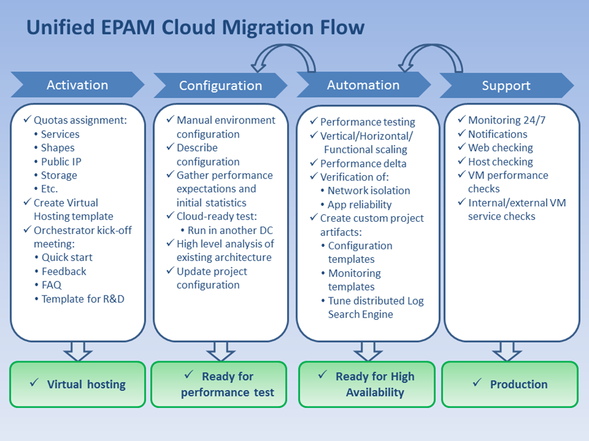

Fuente: EPAM Systems, Inc (EPAM, 2015c)

EPAM recomienda el uso de este modelo para incorporar proyectos a la nube, cuya finalidad o modelo de negocios corresponde a la siguiente lista:
- Planes piloto
- Cargas de trabajo variables
- Tareas no esenciales
- Minería de datos
- Desarrollo y test
EPAM también ha generado un ciclo de vida para la migración de proyectos o servicios a la nube. Este ciclo nos lleva desde su etapa inicial hasta el monitoreo y políticas de uso.
Figura 7: Ciclo de vida - EPAM Cloud Migration
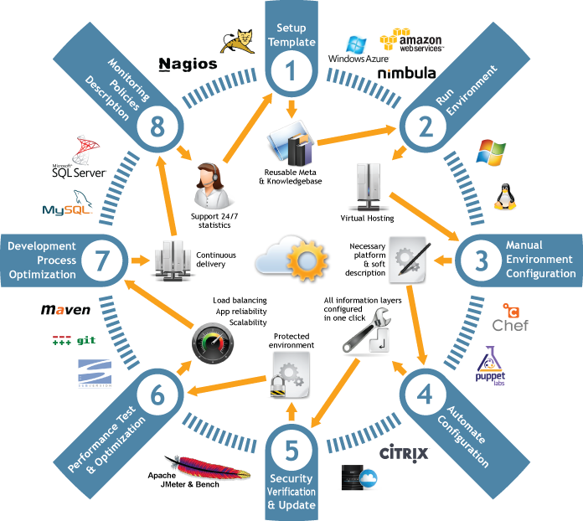

Fuente: EPAM Systems, Inc (EPAM, 2015c)
Como se mencionó, EPAM Cloud Orchestration Framework es un modelo que opera en un PaaS por lo que se adapta a cualquier configuración, nube, proveedor o infraestructura que el cliente desee. Su mayor desventaja es el elevado costo de contratar esta implementación. A continuación se puede observar el modelo operativo propuesto por EPAM:

Figura 8: EPAM Cloud Orchestration Framework
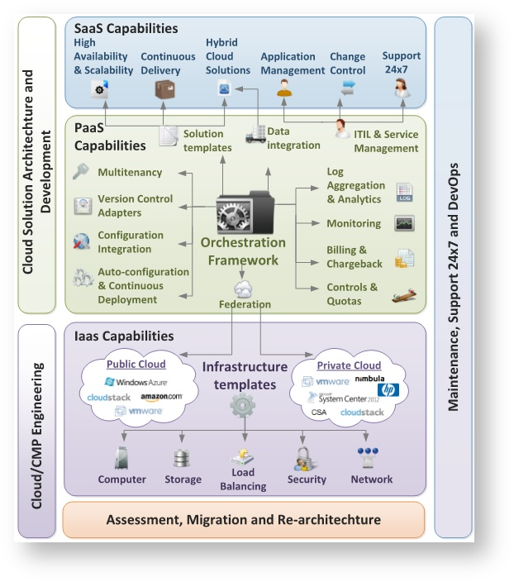
Fuente: EPAM Systems, Inc (EPAM, 2015b)

Amazon Cloud Migration Model

Amazon Web Services (AWS) es uno de los mayores proveedores de servicios en nube, caracterizada por brindar una infraestructura muy fiable y escalable, para la implementación de soluciones en nube a bajo costo y con la mayor flexibilidad a nivel de infraestructura (Amazon, 2015). Además, este 2015 se encuentra por cuarto año consecutivo dentro del cuadrante Mágico de Gartner como líder proveedor de servicios de infraestructura (Amazon, 2015).
Como era de esperarse, una empresa líder como Amazon también cuenta con su propio modelo de migración a la nube para todos aquellos que deseen utilizar sus servicios. Por tal motivo, este modelo es aplicable para todas las empresas que adquieran sus servicios. Además, este consta de seis fases progresivas, donde se debe cumplir una serie de pasos para migrar a la siguiente fase.
Figura 9: Amazon Cloud Migration Model
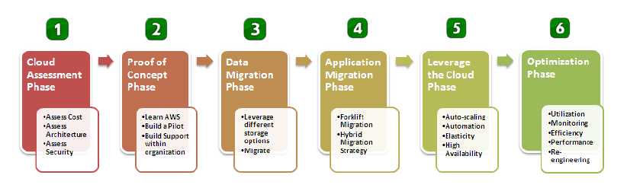
Fuente: Varia (2010)
A continuación, se muestra la tabla brindada por Varia (2010) sobre las actividades y beneficios de cada fase del modelo Amazon Cloud Migration Model:
Tabla 3: fases - beneficios Amazon Cloud Migration Model
Fase | Beneficios
- Evaluación de la nube  - Evaluación financiera.  - Evaluación de seguridad y complejidad.  - Evaluación técnica (clasificación de aplicaciones).  - Identificación de las herramientas reutilizables y necesarias.  - Migración de licencias.  - Creación de un plan de medición del éxito. | - Conceptualización de planes piloto para la migración a bajo costo, con una mayor flexibilidad, agilidad, escalabilidad y elasticidad.  - Identificación de las brechas entre la arquitectura actual o tradicional actual y próxima arquitectura en la nube.
- Probar el concepto  - Tener contacto con la plataforma AWS.  - Construir un plan piloto y validar la tecnología.  - Investigar sobre software de prueba existentes en la nube. | - Adquirir confianza con los diversos servicios de AWS.  - Mitigar el riesgo mediante la validación de piezas estratégicas de la arquitectura propuesta.
- Moviendo sus datos  • Conocer diferentes opciones de almacenamiento en la nube de AWS.  • Migración de servidores de archivos a Amazon S3.  • Migrar RDBMS comerciales para EC2 + EBS.  • Migración de MySQL a Amazon RDS. | - Redundancia y almacenamiento duradero.  - Backup elástico, escalable y gestión de almacenamiento automatizado.
- Moviendo sus aplicaciones  • Estrategia de migración Forklift.  • Estrategia de migración híbrida.  • Construir capas de código.  • Crear AMI para cada componente. | - Arquitectura elástica orientada a servicios escalados de salida.
- Aprovechando la nube  - Aprovechar otros servicios de AWS.  - Automatización de elasticidad y SDLC.  - Mejorar la seguridad.  - Crear tablero de instrumentos para gestionar los recursos de AWS.  - Aprovechar las múltiples zonas de disponibilidad AWS. | - Reducción de gastos de capital en TI.  - Flexibilidad y agilidad.  - Automatización y mejora de la productividad.  - Mayor disponibilidad.
- Optimización  • Optimizar el uso basado en la demanda.  • Mejorar la eficiencia.  • Implementar el seguimiento.  • Re-diseñar su aplicación.  • Descomponer las bases de datos relacionales. | - Aumento de la utilización y el impacto transformacional en los gastos operativos.  - Mejor visibilidad a través del seguimiento y telemetría avanzada.

Fuente: Varia (2010)
Como se observa, este apartado ofrece una guía sobre los temas de interés y puntos de enfoque de este proyecto, estableciendo un punto de partida para la investigación. Los puntos establecidos están organizados de manera lógica y ordenada, abordando primeramente estructura organizacional de la empresa para conocer su negocio y servicios prestados, luego la línea de este apartado busca centrarse en el tema del Cloud Computing, analizando diferentes tipos de arquitecturas hasta llegar a diferentes modelos de migración, razón central de este estudio.

CAPÍTULO III. MARCO METODOLÓGICO

Enfoque de la investigación

El enfoque de la presente investigación es cuantitativo, el cual consiste en establecer relaciones entre las variables que permitan obtener por medio de resultados estadísticos un análisis para validar un determinado objetivo. Dzul (2013) indica que en el enfoque cuantitativo:
El investigador plantea un problema totalmente específico, incluye variables que serán sujetas a medición o comprobación, así mismo plantea una hipótesis que resulta ser la respuesta tentativa al problema planteado.
Usa la recolección de datos para probar una hipótesis con base en la medición numérica y el análisis estadístico, para establecer patrones de comportamiento y probar teorías.
La revista digital de ciencia y tecnología SinapSit (2015) menciona que la investigación cuantitativa realiza preguntas específicas y, de las respuestas obtenidas al aplicar diferentes instrumentos, se obtiene con ayuda de la estadística, informática y métodos matemáticos muestras numéricas que derivan en resultados que luego pueden generalizarse a una población mayor.

Tipo de investigación

El tipo de investigación será aplicada; también conocida como práctica o empírica, en la cual se analiza la información sobre la situación actual, luego se limitará en una teoría para posteriormente formular una solución.
La universidad Colombiana La Sabana (2015) define la investigación aplicada como:
Es aquella que parte de una situación problemática que requiere ser intervenida y mejorada. Comienza con la descripción sistemática de la situación deficitaria, luego se enmarca en una teoría suficientemente aceptada de la cual se exponen los conceptos más importantes y pertinentes; posteriormente, la situación descrita se evalúa a la luz de esta Teoría y se proponen secuencias de acción o un prototipo de solución.
La Universidad Nacional Abierta y a Distancia, UNAD (UNAD, 2015) indica que la investigación científica aplicada busca transformar el conocimiento adquirido mediante la investigación en conocimiento útil. Además categoriza los tipos de investigación aplicada como Fundamental o Tecnológica.
En esta investigación se adopta el concepto investigación aplicada tecnológica brindada por la Universidad Nacional Abierta y a Distancia, UNAD (2015a), la cual menciona que:
La investigación aplicada tecnológica, se entiende como aquella que genera conocimientos o métodos dirigidos al sector productivo de bienes y servicios, ya sea con el fin de mejorarlo y hacerlo más eficiente, o con el fin de obtener productos nuevos y competitivos en dicho sector.

Sujetos y fuentes de información

Sujetos

Según Schmidt-Fonseca (2010), se entiende por sujetos quiénes son las personas objetos de estudio, también se le conoce como población o universo (p. 36). La población seleccionada para esta investigación está compuesta por colaboradores de Neustar Costa Rica y está constituida por:
Tabla 4: Sujetos de información

Sujeto | Cantidad
Gerente General | 1
Gerente TI | 1
Líderes Técnicos | 4
Colaboradores de TI | 19
Director de proyectos | 1

Fuentes de información

La Universidad Nacional Abierta y a Distancia, UNAD (UNAD, 2015c) define fuente de información como “una persona u objeto que provee datos.”. De esta manera se define una fuente de información como cualquier recurso capaz de brindar información pertinente al tema de investigación. A su vez la UNAD (2015c) clasifica las fuentes de información como primarias y secundarias.

Fuentes primarias de la información

La UNAD (2015c) define el concepto de fuentes primarias de información como:
… son los datos obtenidos "de primera mano", por el propio investigador o, en el caso de búsqueda bibliográfica, por artículos científicos, monografías, tesis, libros o artículos de revistas especializadas originales, no interpretados.
Las fuentes primarias de este trabajo son un compendio de búsquedas bibliográficas, artículos científicos y de revistas digitales especializadas. Sumado a la información suministrada por la empresa patrocinadora.

Fuentes secundarias de información

La UNAD (2015c) define el concepto de fuentes secundarias de información como: “… consisten en resúmenes, compilaciones o listados de referencias, preparados en base a fuentes primarias. Es información ya procesada.”.
Las fuentes secundarias de este trabajo son un compendio resúmenes y datos procesados de investigaciones similares o relacionadas con el tema de investigación, realizadas por expertos en la materia. Los expertos consultados han sido mencionados durante todo el desarrollo de esta investigación.

Población

Wigodski (2010a) en su artículo “Población y muestra”, define el concepto de población como: “es el conjunto total de individuos, objetos o medidas que poseen algunas características comunes observables en un lugar y en un momento determinado.”.
La población identificada para esta investigación corresponde al Departamento de Tecnologías de Información (TI), el cual cuenta con 25 colaboradores. La selección del mismo se debe a que dicho departamento tiene a cargo las funciones de administración, mantenimiento y procesamiento de la información relacionada con de los servicios de interés para este trabajo investigativo. Además del Departamento de TI, se cuenta con el apoyo del gerente general, por lo que se suma su figura a la población de esta investigación.

Muestra

Wigodski (2010a) define el concepto de muestra como: “La muestra es un subconjunto fielmente representativo de la población”.
La autora indica que el muestreo es indispensable para el investigador; ya que, muchas veces, es imposible entrevistar a todos los miembros de una población. La muestra tiene como fin estudiar una parte de la población, que sea lo suficientemente representativa para generalizar con seguridad las características estudiadas en la población. Además, Wigodski (2010a) distingue 3 tipos de muestreos:
- Aleatorio: selección al azar donde cada miembro tiene igual oportunidad de ser incluido.

- Estratificado: cuando se subdivide la población en grupos según las variables o características que se pretenden investigar.

- Sistemático: cuando se establece un patrón o criterio al seleccionar la muestra.

Muestra para encuestas

Para calcular la muestra representativa de la población en estudio se ha utilizado la herramienta provista por la Universidad Nacional del Nordeste en su página web.
Con una población de 26 personas, un nivel de confianza del 95% y un porcentaje de error de 5%, la herramienta señala que la muestra debe ser de 17 personas, esta selección se realizará aleatoriamente. A continuación, se observa los valores ingresados en la herramienta mencionada:
Figura 10: Selección de muestra encuesta
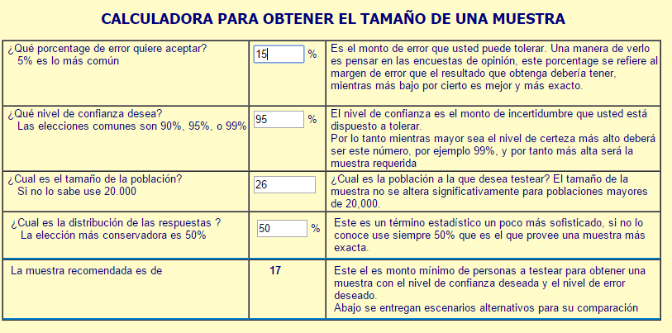

Muestra para entrevistas

Para la selección de la muestra candidata a entrevista, se emplea un proceso de muestreo sistemático, ya que -con el fin de garantizar y recolectar la información más exacta y precisa-, se considera que es necesario entrevistar solo al Gerente General.
Tabla 5: Sujetos muestra para entrevistas

Rol | cantidad
Gerente General | 1

Definición de variables

Wigodski (2010b) expone que las variables son los conceptos que forman enunciados de la hipótesis. Estos elementos se dividen en dos categorías:

- Variable independiente: son las que por su naturaleza tienen capacidad para influir, incidir o afectar a otras variables, son la causa del fenómeno estudiado y pueden ser manipuladas experimentalmente por un investigador.

- Variable dependiente: son las que sufren cambios por consecuencia de la manipulación de la variable independiente por parte del experimentador.

Las variables independientes y dependientes a su vez se clasifican en:

- Cuantitativas: son aquellas que adoptan valores numéricos. Estas también se clasifican según el tipo de dato en:

  - Variables nominales: variables sin orden inherente o secuencia. Ejemplo: grupo 1, grupo de género…, etc.

  - Variables ordinales: las variables con una serie ordenada, por ejemplo, "No les gusta mucho, moderado, indiferente, desagrado."

  - Intervalo de variables: variables igualmente espaciadas, por ejemplo, rangos de edad.

- Cualitativos: expresan cualidades, atributos, categorías o características. Estas se clasifican en:

  - Variable discreta: el conjunto de todos los valores posibles, por ejemplo, contar variables (1, 2, 3...).

  - Variables continuas: el conjunto de todos los valores que consiste en intervalos, por ejemplo, 0-9, 10-19, 20- 29... etcétera.

Para desarrollar esta investigación, se consideraron las siguientes variables:

Tabla 5: Variables de investigación

Numeración | Variable | Instrumento usado
#01 | Tiempo de laborar en la empresa | Encuesta
#02 | Volumen de datos | Análisis de datos (Checklist)
#03 | Servicio Dashboard | Entrevista
#04 | Servicio YP analyzer | Entrevista
#05 | Servicio WP analyzer | Entrevista
#06 | Duración de los procesos | Análisis de datos (Checklist)
#07 | Reproceso de tareas | Análisis de datos (Checklist)
#08 | Carga de trabajo | Análisis de datos (Checklist), Encuesta
#09 | Conocimiento general sobre la nube | Encuesta, entrevista
#10 | Soluciones en la nube | Encuesta, entrevista
#11 | Modelos de migración a la Nube | Encuesta, entrevista
#12 | Calidad de servicio | Entrevista, Análisis de datos (Checklist)
#13 | Trabajo manual | Entrevista, Análisis de datos (Checklist)
#14 | Tiempos de respuesta | Análisis de datos (Checklist), Encuesta

Descripción de instrumentos utilizados

Con el fin de obtener información pertinente al tema de investigación y analizar la situación actual de la empresa patrocinadora, se han seleccionado 3 herramientas de recolección de datos, las cuales se detallan a continuación.

Encuesta

Martínez- Salanova (2015) definen a la encuesta como:
una investigación realizada sobre una muestra de sujetos representativa de un colectivo más amplio, utilizando procedimientos estandarizados de interrogación con el fin de obtener mediciones cuantitativas de un gran variedad de características objetivas y subjetivas de la población.
Ruiz-Medina (2011) expone que las encuestas debe contener una serie de preguntas o ítems respecto a una o más variables a medir, además, pueden ser abiertas o cerradas.
- Cerradas: contienen categorías fijas de respuesta que han sido delimitadas mediante alternativas con el fin de facilitar la codificación (valores numéricos) de las respuestas de los sujetos.

- Abiertas: no delimita las opciones de respuesta, se utiliza cuando no se tiene información sobre las posibles respuestas.
Para la presente investigación se elaboró una encuesta mediante la herramienta en línea surveymonkey.com, con el fin de recolectar información sobre el estado actual de los servicios, comprensión general de la nube y conocimiento sobre procesos de integración a la nube.

Entrevistas

Las entrevistas se utilizan para recabar información en forma verbal, a través de preguntas que propone el entrevistador.
Ruiz-Medina (2011), citando a Sabino, (1992), comenta que la entrevista es un método de recolección de datos que se basa en la interacción social. El investigador establece un diálogo donde se busca que el entrevistado, como fuente de conocimiento, aporte datos relativos a la investigación de manera ágil; ya que por medio de la observación el proceso demora más o es muy difícil de obtener.
Martínez-Salanova (2015) exponen que las entrevistas son una técnica de investigación de campo la cual se basa en la realización de preguntas estratégicas encaminadas a obtener determinados datos y se categorizan en dos tipos:

- Estructurada: se utiliza un formulario como guía para controlar los temas, las preguntas realizadas y evitar que se pierda el objetivo inicial de la entrevista.

- No estructurada: se basa en la interrogación del entrevistado, las preguntas se formulan a partir de las respuestas brindadas por lo que el entrevistado tiene más libertad en sus respuestas.

Martínez-Salanova (2015) menciona que la entrevista es el instrumento más importante de la investigación; ya que permite observar la realidad tal cual y se anota la información que se considere pertinente.
Para la presente investigación, se realizó una entrevista al gerente general de Neustar CR. Los objetivos de esta entrevista pretendían recolectar información sobre el estado actual de los servicios, conocer detalles de los procesos, tiempos estimados, conocimiento general de la nube y conocimiento sobre procesos de integración a la nube.

Análisis de contenido

Gómez-Mendoza (2000) define el análisis de contenido como un método que busca clasificar y codificar diversos elementos de un tema en categorías.
Para la presente investigación, se ha realizado el análisis de las listas de checheo de los servicios de Yellow Pages analyzer y White Pages analyzer correspondientes al mes de septiembre del 2015.
La UNAD (2015b) define las listas de chequeo como una herramienta que permite la verificación de diferentes características. Son ampliamente utilizadas para identificar puntos débiles, así como oportunidades de mejora a través de la verificación de un listado de aspectos presentes en el área a revisar.

CAPÍTULO IV. DIAGNÓSTICO Y ANÁLISIS DE RESULTADOS

Análisis de los instrumentos

La recopilación y análisis de la información presente en este capítulo se realizó mediante la aplicación de las tres diferentes herramientas de recopilación de datos descritas en la sección 3.7 además, se aplicaron los lineamientos y buenas prácticas descritas en dicho apartado.

La encuesta (ver anexo 3) se aplicó, tal y como fue descrita en la sección 3.5.1, a una muestra de 17 personas dentro del Departamento de Tecnologías de Información. Una vez finalizada la aplicación de este instrumento, se realizó un análisis básico (ver anexo 4), el cual sirvió de base para la confección del apartado 4.1.1. De la aplicación de la encuesta mencionada, se lograron evaluar los siguientes puntos:

- Profundizar los conocimientos sobre la situación actual del Departamento de Tecnologías de Información.

- Analizar el nivel de comprensión por parte de los colaboradores del Departamento de Tecnologías de Información sobre el tema de la nube y elementos ligados a este tema.

- Conocer la situación actual y comprensión de los servicios brindados por la compañía por parte de los colaboradores del Departamento de Tecnologías de Información.

La entrevista se realizó al Gerente General (ver anexo 6). Una vez finalizada la aplicación de estos instrumentos, se desarrolló un análisis básico (ver anexo 7), el cual sirvió de base para la confección del apartado 4.2.1 y 4.2.2 de la presente investigación. Los puntos a evaluar con este instrumento fueron:

- Profundizar los conocimientos sobre la necesidad a nivel gerencial de la incorporación de servicios en la nube.

- Analizar el nivel de comprensión gerencial sobre la nube y elementos ligados a este tema.

- Conocer la situación actual de los servicios seleccionados por la compañía para el plan piloto.

Se realizó el análisis de contenido a las listas de chequeo (ver anexo 9 y 10) de los servicios de Yellow Pages analyzer y White Pages analyzer correspondientes al mes de septiembre con una muestra de 14 y 9 listas respectivamente, según los servicios antes mencionados. Una vez finalizada la aplicación de este instrumento se elaboró un análisis básico (ver anexo 11 y 12), el cual sirvió de base para la confección del apartado 4.3.1 y 4.3.2. Los puntos a evaluar por este instrumento fueron:
- Profundizar los conocimientos sobre la situación actual de los servicios de Yellow Pages analyzer y White Pages analyzer del Departamento de Tecnologías de Información.

- Identificar factores involucrados en la prestación de estos servicios como la duración de los procesos, el reproceso de tareas, las cargas de trabajo, la calidad de servicio, el trabajo manual y los tiempos de respuesta.

Diagnóstico y análisis de la encuesta

La encuesta realizada tenía como finalidad explorar y profundizar en la situación actual del departamento de ingeniería de Software, identificar el nivel de conocimiento de los colaboradores sobre los servicios ofrecidos por Neustar y diferentes temas y conceptos relacionados con la computación en la nube. Los gráficos presentados en esta sección son de elaboración propia mediante la herramienta surveymonkey.com.
Con el fin de conocer el nivel de experiencia laboral de los colaboradores del Departamento de TI, se identificó que el 47% de los encuestados tienen menos de 3 años; mientras que el 53% cuenta con 3 o más, como se observa en el gráfico 1.
Gráfico 1: Años laborales en Neustar
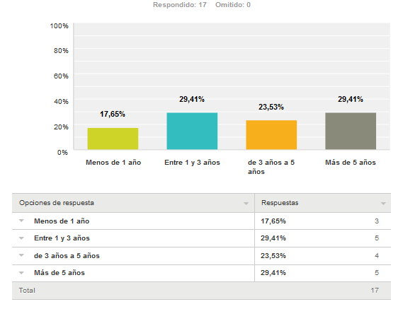

De acuerdo con los datos de la encuesta, y pese a que el 53% de los encuestados cuentan con 3 o más años de experiencia de laborar en Neustar, se constata mediante el gráfico #2 que solo el 17,65% del departamento considera no sentirse sobrecargado de trabajo.
Al relacionar estas dos primeras preguntas, se deduce que a pesar de disponer de una cantidad de experiencia óptima, la sobrecarga de trabajo de los colaboradores es muy marcada; ya que como se observa en el gráfico 3, el 82% de estos realiza un esfuerzo adicional para cumplir con sus labores en el tiempo asignado. La sobrecarga de trabajo es un punto de atención, ya que como lo indica la organización Española Proyectopv (2015) la sobrecarga de trabajo puede conducir al fracaso laboral, desarrollar enfermedades en los colaboradores tales como gripe, trastornos digestivos, depresiones, entre otros; las cuales impactan significativamente en la productividad y afectan a los involucrados.
Gráfico 2: Sobrecarga de trabajo
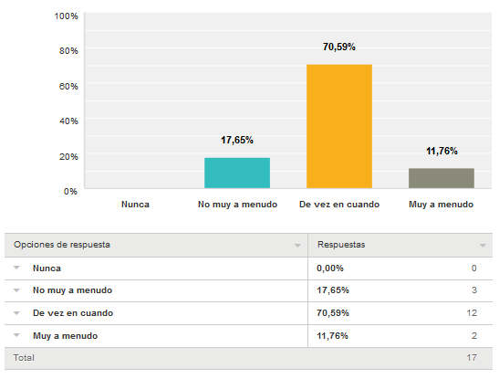

Gráfico 3: Cumplimiento de tareas programadas
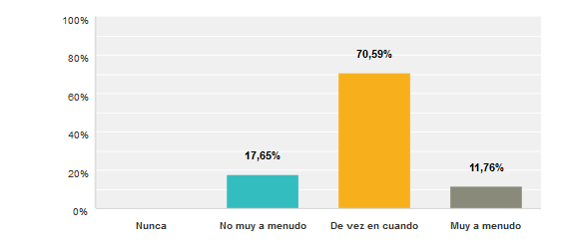

Como se mencionó, pese a que los colaboradores cuentan con una cantidad considerable de experiencia, la encuesta refleja que aproximadamente el 53% de los colaboradores está moderadamente o poco informado sobre los servicios que brinda la sede de Costa Rica a otras sedes, como se percibe en el gráfico 4.
Por lo tanto, se identifica que la compañía debe tener una comunicación más efectiva con sus colaboradores, ya que una porción considerable de su personal no está debidamente informado sobre las operaciones de la empresa.
Gráfico 4: Conocimiento cartera de servicios
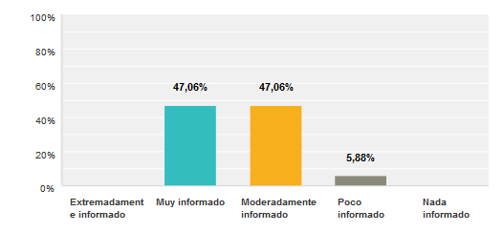

Con el fin de conocer la importancia de una serie de servicios brindados por la sede de Costa Rica, los datos recolectados y observables en el gráfico 5 reflejan que los colaboradores identifican los servicios propuestos para el plan piloto como los tres principales según su orden de prioridad.
Pese a esta coincidencia, los colaboradores consideran que el servicio más importante para la compañía es de Yellow Pages Analyzer, con un aproximado de 53% de los votos en primer lugar; seguido de White Pages Analyzer, el cual fue votado en segundo lugar con en un 29% de los casos; y en tercer lugar, se ubica al servicio de Central Dashboard, el cual fue votado en esta posición el 41% de las veces. Curiosamente, este último es señalado por los niveles gerenciales como de mayor importancia estratégica.
Gráfico 5: Importancia de servicios
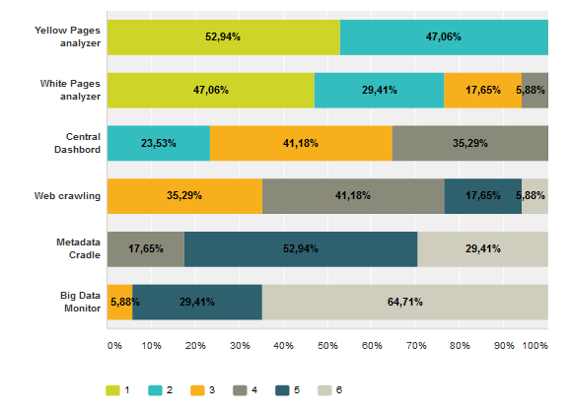

Según los datos presentes en el gráfico 6, los colaboradores del departamento de TI consideran en un 88% que la principal ventaja de incorporar servicios en la nube corresponde a una mayor flexibilidad y escalabilidad de los recursos de TI; seguidamente, la reducción de costos es uno de los objetivos perseguidos, con un 82%; y en tercer lugar, el aumento de la capacidad informática y del rendimiento del negocio es el objetivo perseguido, con un 70%. De los datos recolectados, llama poderosamente la atención que solo el 11% de los encuestados establece a la incorporación de servicios en la nube como una posible ayuda en la disminución de las cargas de trabajo, las cuales como se aprecia en el gráfico 2 son elevadas.
Gráfico 6: Beneficios de incorporar servicios en la nube

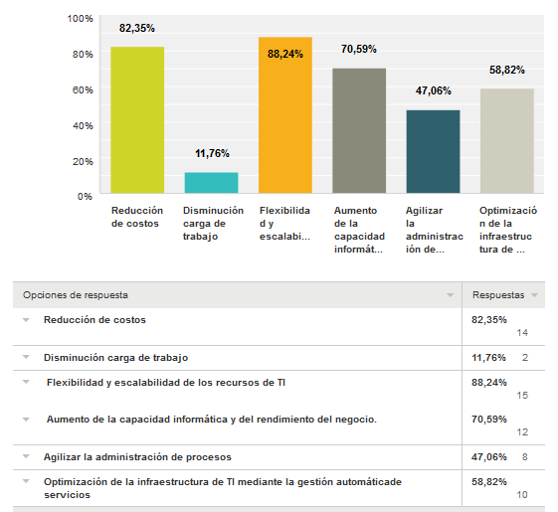

Al consultar sobre el conocimiento de diferentes términos relacionados directamente con computación en la nube, se observa en el gráfico 7 que los colaboradores manejan conceptos más generales sobre este tema. En el apartado de arquitectura en la nube, se aprecia que la nube pública y privada son los más conocidos por los miembros del departamento de TI, con un porcentaje superior al 82%; mientras que la nube híbrida, la cual suele ser menos conocida, representa solo el 35%.
Continuando con el apartado de modelos de servicios en la nube, se observa en el gráfico 7 que el conocimiento en esta área del Cloud Computing es menor, ya que solo el modelo SaaS obtuvo un porcentaje alto correspondiente a un 88%; mientras tanto, el modelo PaaS es conocido por un 58% de los consultados y IaaS solo por el 29%. Este último, según los datos obtenidos, se identifica como el término más desconocido por el departamento de TI.

Gráfico 7: Conocimiento General de la Nube
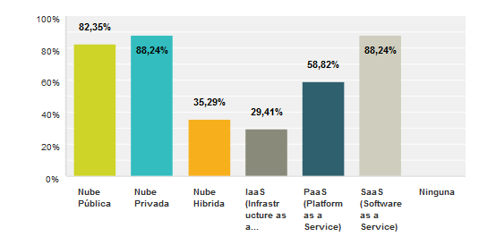

Al consultar sobre el conocimiento de proveedores de nubes a nivel empresarial, la encuesta reflejó que los proveedores más conocidos son Amazon Web Services, el cual es reconocido por el 100% de los consultados, seguido de Windows Azure, con un 70%. Sobresale que estos dos proveedores, según el cuadrante de Gartner, son los líderes en este campo. Estos datos pueden ser observados en el gráfico 8.
Se debe señalar que el fin de la pregunta era identificar cuáles proveedores de Nube del vasto mercado conocen y no si han tenido contacto o trabajado con ellos.

Gráfico 8: Conocimiento de proveedores de nubes
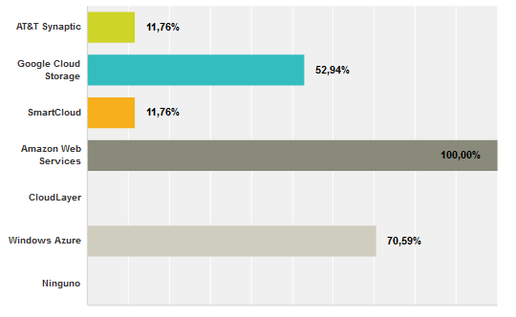

Según los datos expuestos en el gráfico 9, los colaboradores del departamento de TI consideran que las principales causas por las cuales se ha retrasado la incorporación de servicios en la nube por parte de la compañía obedecen en un 58% a un desconocimiento del tema; mientras que la falta de un control adecuado del entorno se ubica en segundo lugar con un 41%. Resulta relevante indicar que el 23% de los encuestados consideran el nivel de seguridad en el entorno les provoca desconfianza y debe mejorar.
Al ligar los datos de los gráficos 7 y 9, se deduce que a pesar de que en el gráfico 7 los colaboradores aseguran tener un conocimiento básico y aceptable sobre diferentes elementos ligados al Cloud Computing, este no es suficiente para generar una solución de migración de servicios a la nube, como se observa, el desconocimiento sobre el tema es la gran inquietante en este apartado.
Gráfico 9: Retraso incorporación de servicios en la nube
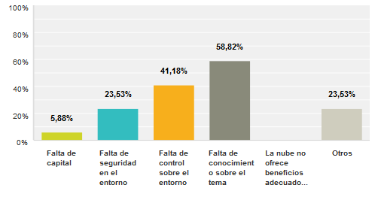

Para finalizar el análisis de los datos recolectados en la encuesta, al consultar sobre el conocimiento de modelos de migración a la nube, en el gráfico 10, se observa que el 64% de los encuestados no tiene conocimiento sobre algún modelo que permita migrar servicios a la nube.
Este dato refuerza la información obtenida en el gráfico 9, del cual se extrae que la principal causa del retraso en la integración de servicios en la nube obedece a una falta de conocimiento. También se resalta que el único modelo de migración de servicios a la nube es el propuesto por Amazon (2015), para su marco de referencia en nube Amazon Web services.

Gráfico 10: Modelos de migración a la Nube
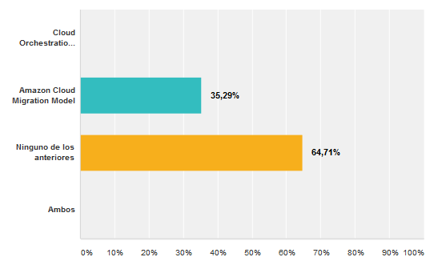

Principales hallazgos de la encuentra

- El nivel de experiencia de los colaboradores de Neustar es considerablemente bueno, pues la gran mayoría cuenta con varios años de experiencia en la organización.

- La sobrecarga de trabajo es una de las principales desventajas presentes en el departamento de TI, lo que obliga a los colaboradores a dar un esfuerzo mayor para cumplir con las tareas asignadas.

- El conocimiento sobre los servicios ofrecidos por la sede de Costa Rica y su impacto no están claros para la mayoría de los miembros del departamento de TI, por lo que se identifica que las comunicaciones no están siendo efectivas. Pese a esta condición los colaboradores del departamento de TI han logrado por sus medios identificar los servicios prioritarios para la organización.

- Los conocimientos sobre diferentes elementos que componen el Cloud Computing es considerablemente aceptable en el departamento de TI, pero su profundidad y alcances son el punto débil, pues los colaboradores no se sienten seguros con ellos y consideran que hace falta profundizar y adquirir un nivel mayor de conocimiento y experiencia en el tema.

- Los colaboradores consideran que la incorporación de servicios en la nube brinda mejoras significativas para la compañía como la reducción de costos o una mayor flexibilidad y escalabilidad de los recursos de TI, pero, a su vez, piensan que la carga de trabajo y agilización de la administración de los procesos se beneficiaría en menor medida.

Diagnóstico y análisis de la entrevista

Se realizó una entrevista a Bryan Castillo, Gerente General de Neustar Costa Rica, con el principal objetivo de conocer las necesidades gerenciales sobre la inclusión de diferentes servicios en la nube, la información presentada está basada en el anexo 7.
El señor Castillo es Ingeniero en Sistemas graduado de la Universidad Nacional y lleva involucrado con la compañía desde hace más de 12 años, de los cuales 10 ha estado en su puesto actual.
Se le consultó sobre hace cuánto tiempo se está valorando la opción de incluir una cartera de servicios en la nube y cuáles son los principales obstáculos enfrentados. A continuación se extrae un fragmento de la respuesta brindada:
La idea se viene estudiando hace más de un año, tras una reunión con diferentes funcionarios de la sede de Orem... Los problemas que se han enfrentado y atrasado la puesta en marcha han sido varios, pero principalmente la sede ha sufrido una serie de reestructuraciones que han afectado de manera directa el departamento de TI… debido a la alta demanda de los proyectos la falta de tiempo y una correcta planificación se ha atrasado este proyecto.

Con respecto al aporte de la sede en las actividades comerciales de la empresa, Castillo nos informa que la sede regularmente ingresa entre el 65 y 70% de los datos nuevos correspondientes a los libros de páginas blancas y amarillas. En materia de análisis y administración de datos, la sede se encarga del 28% de promedio mensual.

Al consultar sobre las herramientas e infraestructura, el gerente menciona que la sede cuenta con tecnología de punta, debido a la inversión de los últimos años en el departamento de TI, el cual ha respondido de muy buena manera, ganándose el apoyo y confianza de las oficinas centrales. Las herramientas especializadas, en su gran mayoría, han sido desarrolladas a la medida, por el mismo departamento de TI, según se extrae de los comentarios del señor Castillo, al permitir el acceso a los servicios en nube, se busca lograr los siguientes objetivos:

…buscamos reducir los tiempos de respuesta, los costes administrativos y con ello ofrecer una mejora en la calidad de nuestros servicios. Respecto al Dashboard, la necesidad principal es mejorar la toma de decisiones.

Dados los porcentajes expuestos, el servicio de Central Dashboard es una herramienta muy útil y estratégica para la compañía; ya que permite monitorear las cantidades de registros, los costos de producción, manejar presupuestos, entre otras métricas de gran valor para la toma decisiones; mientras que los servicios de YPA y WPA, al ser desarrollados a la medida, cuentan con un gran banco de tareas especializadas para el procesamiento y administración de datos que otros sistemas no poseen.

A pesar de que la sede propiamente no cuenta con experiencias previas con respecto a la inclusión de servicios en la nube o modelos para este fin, el señor Castillo expresa que, dada la capacidad demostrada de su equipo, la compañía confía plenamente en que el departamento de TI podrá cumplir a cabalidad con esta petición y brindará todo el apoyo necesario.

Principales hallazgos de la entrevista

- La incorporación de una cartera de servicios a la nube es una idea que lleva más de año rondando en las mesas de los principales encargados de Neustar, la cual se ha atrasado principalmente por reestructuraciones, falta de tiempo y una planificación efectiva.

- El departamento de TI, gracias a la excelencia en su trabajo, se ha ganado la confianza de la sede central, por lo que cada vez tiene más protagonismo en procesos claves de orden estratégico para la compañía.

- La cantidad de datos que se capturan relacionados con páginas amarillas y blancas es bastante alta; además, los porcentajes relacionados con la administración y procesamiento de estos presentan un constante aumento.

- Los servicios seleccionados para el plan piloto brindan ventajas competitivas para la empresa a nivel productivo y estratégico; ya que en su mayoría, han sido desarrollados a medida, cubriendo necesidades y comportamientos que no cubren otras herramientas utilizadas por la compañía.

- La sede no cuenta con experiencia previa en la implementación de servicios en la nube ni un conocimiento profundo sobre modelos de migración de servicios a la nube.

Diagnóstico y análisis de CheckList

La revisión de las 23 listas de chequeo tenía como finalidad explorar y profundizar en los servicios de Yellow Pages Analyzer (YPA) y White Pages Analyzer (WPA). Los hallazgos de esta sección están basados en la información recopilada en los anexos 11 y 12.
Los servicios de YPA, WPA mensualmente registran un flujo superior al millón trecientos mil records combinados, como se observa en el gráfico 11, el 16% de los datos corresponde a WPA y el restante 84% a datos ligados a YPA. Estos no necesariamente son records nuevos para el sistema; según la petición ingresada, estos pueden tener como fuente las bases de datos existentes, ser datos completamente nuevos o una combinación de ambas.

Gráfico 11: Records procesados por mes

Al procesar los datos requeridos, los sistemas de YPA y WPA manejan dos categorías de conflictos ligados al procesamiento de los datos, estas son alertas y errores. Las alertas, a su vez, se subdividen en grupos, de los cuales, los más importantes corresponden a datos desactualizados o datos con múltiples records. Por su parte, los datos con errores presentan inconsistencias para ser procesados por los servicios de YPA o WPA, las cuales también catalogan en una amplia gama de categorías, de las que se extrae como las más importantes records incompletos, errores de formato, datos duplicados.
De las 23 peticiones correspondientes al mes de septiembre del 2015, 15 presentaron algún tipo de conflicto lo que corresponde al 65% de las peticiones. Como se aprecia en el gráfico 12, el 37% equivale a errores en la data y el 63% restante son alertas.

Gráfico 12: Records conflictivos

Estos conflictos impactan directamente en la calidad de los servicios, ya que provocan una serie de inconvenientes como el re-trabajo y una serie de trabajos manuales extra. El re-trabajo ocurre cuando se debe procesar de nuevo toda la data requerida, normalmente, está asociada con las peticiones, en las cuales se encuentran errores en los records o se debe dar solución a las alertas mediante la aplicación de códigos especializados (de ahora en adelante queries) ya incorporados en la plataforma del servicio correspondiente. Por otro lado, el trabajo manual se define cuando se debe dar solución a las alertas mediante la realización de queries no incorporados en el sistema, los cuales −al finalizar con la tarea solicitada− son ingresados al sistema para su futuro uso, también se considera trabajo manual cuando por algún motivo especial se deben generar queries para cumplir con la petición.
Como se aprecia en el gráfico 13, para las 15 peticiones del mes de septiembre del 2015, el 48% requirió re-trabajo por parte de los colaboradores, mientras que el gráfico 14 indica que solo el 35% de las peticiones con conflictos ocuparon algún tipo de trabajo manual (trabajo especializado).
Gráfico 13: Re-trabajo YPA y WPA

Gráfico 14: Trabajo Manual WPA y YPA

De las 23 peticiones analizadas, como se observa en el gráfico 15, 13 de ellas requirieron el uso de datos nuevos, lo que corresponde a un 57%. Al analizar la información de estas peticiones, se evidencia que solo 2 de ellas no generaron inconsistencias de la categoría error, lo que representa tan solo el 15%. Además, todas estas peticiones, salvo una, presentaron inconsistencias de la categoría alertas. Tal y como se mencionó, las inconsistencias son las causantes de trabajos adicionales que representan una carga mayor de trabajo.

Gráfico 15: Peticiones con datos nuevos

Se observa, en el gráfico 16, que las respuestas a las 15 peticiones con inconsistencias no pudieron ser entregadas en el tiempo estimado por el sistema.
Al analizar las principales causas que derivaron en el atraso, se observan cuatro categorías principales. La data con errores y los atrasos en su actualización ocupan el primer lugar, con un 36%. Estos están muy ligados, debido a que, cuando se presentan records con errores, se debe informar al solicitante sobre estos, para que defina qué proceso seguir. En el tercer y cuarto puesto, se encuentra que el tiempo estimado y la asistencia especializada, con 14% en ambos casos. Estas son las otras 2 categorías de mayor incidencia de conflictos.

Gráfico 16: Causas de conflictos

Elaboración propia
Para finalizar esta sección, se observa en el gráfico 17 que de las 23 peticiones realizadas en el mes de setiembre del 2015, solo el 43% fueron resueltas en el tiempo estimado; mientras que el restante 57% no lo logró, cabe destacar que, de este último porcentaje, todas las peticiones −salvo una− presentaron inconsistencias del tipo error asociadas con el uso de datos nuevos. La petición que no presentó inconsistencias fue afectada por la duración del trabajo manual realizado.
Gráfico 17: Records a tiempo

Principales hallazgos de los CheckList

- El trabajo requerido para la finalización de las peticiones es afectado en su gran mayoría por la inclusión de datos nuevos; ya que estos no están siendo suministrados de forma correcta.

- Si se implementa un análisis de datos a la hora de realizar las solicitudes, la cantidad de re-trabajo disminuiría considerablemente; además, se incrementaría el porcentaje de peticiones entregadas a tiempo al disminuir dicho rubro.

- Los datos que presentan inconsistencias de la categoría de alertas, por lo general, no representan un esfuerzo mayor, pues el servicio muchas veces está dotado con los mecanismos necesarios para corregirlos.

- La mayoría de atrasos en la entrega de los resultados son producto de una mala entrega de datos por parte de las otras sedes, con las cuales existe una comunicación entre los miembros lenta, lo que deteriora la calidad del servicio y, por consiguiente, la imagen de la sede de Costa Rica y el departamento de TI.

- Si el solicitante tiene acceso al monitoreo de los records de forma automática, mejoraría el tiempo de respuesta en la corrección de los datos que presentan inconsistencias; por lo que se requeriría de una interacción menor por parte de los colaboradores, cuyas intervenciones serían necesarias solo para casos especiales o asistencias especializadas.

CAPÍTULO V. SOLUCIÓN DEL PROBLEMA

Desarrollo de la solución

El desarrollo de la solución consiste en elaborar un plan de migración para los servicios seleccionados, implementando el modelo de migración de servicios a la nube Amazon Cloud Migration Model, propuesto para el uso de la nube Amazon Web Services (AWS). Este se desarrolló acorde a las necesidades y lineamientos propuestos por Neustar.
Mediante la implementación de este modelo, la sede de Costa Rica a través del departamento de TI busca apoyar los servicios empresariales de análisis y administración de datos de una forma eficaz y eficiente, permitiendo el uso de los servicios especializados desarrollados en Costa Rica, por parte de otras sedes de Neustar. Se plantean como objetivos aumentar el volumen de procesamiento y análisis de datos, mejorar la administración de los mismos, reducir la sobrecarga de trabajo de los colaboradores de Costa Rica, disminuir la cantidad de re-trabajo asociado a los servicios a migrar, mitigar los costos asociados al esquema tradicional de operación implementado en el departamento de TI, generar conocimiento y sentar un precedente en el tema de servicios en nube en la sede de Costa Rica.
Las fases definidas por el modelo son las siguientes:

Fase 1: Evaluación de la nube

La primera fase consiste en que la compañía lleve a cabo una evaluación del de los servicios y la infraestructura basada en la nube requerida, mediante un análisis detallado y cuidadoso.
Este proceso puede resultar tedioso y difícil de determinar si no se tienen precedentes. Para dar solución a esta fase, Amazon ofrece de manera gratuita un servicio llamado Cloud2 AWS Economy el cual se encarga de ayudar a recopilar los datos necesarios para una comparación adecuada.
Este servicio aplica la metodología TCO básica y está acompañada del software Cost Calculator Amazon EC2, el cual utiliza datos históricos de la industria, investigación de clientes de AWS y entradas definidas por el usuario para comparar el costo anual de los servicios y la infraestructura de TI necesaria aplicada a los costos de pago por el uso de Amazon EC2.
El modelo señala que en esta fase solo se comparan los costos directos de la infraestructura de TI y hace caso omiso de los muchos beneficios económicos indirectos de la computación en nube, incluyendo alta disponibilidad, fiabilidad, escalabilidad, flexibilidad, el tiempo de lanzamiento al mercado reducido, entre otros beneficios ofrecidos por la nube. Para determinar estos beneficios, es necesario un análisis por separado con el fin de cuantificar el valor económico de estas características.
Durante esta etapa de evaluación, el equipo de desarrollo clasifica los principales componentes lógicos de los servicios, se crean árboles de dependencia donde se identifican los componentes dependientes del servicio central. El modelo seleccionado recomienda actualizar estos árboles cada seis meses, incluyendo las nuevas versiones de software.
En esta fase también se evalúa el apartado de seguridad de los datos, es importante determinar los riesgos, amenazas y, con base en su sensibilidad, clasificarlos en diferentes categorías, con el fin de identificar qué conjuntos de datos migrar a la nube y cuáles mantener en el local.
En este apartado de seguridad, el modelo Amazon Cloud Migration Model garantiza a través de la nube AWS las siguientes características:
- El usuario es dueño de los datos, no AWS.

- Se permite la elección de la ubicación geográfica para almacenar los datos.
- Se pueden descargar o borrar los datos en cualquier momento.

- AWS ofrece servicios de cifrado de datos, mientras está en tránsito o en reposo.

- AWS dispone de una amplia gama de permisos para administrar el acceso de los usuarios dentro y fuera de la organización.

- Amazon ofrece un amplio conjunto de certificaciones y las mejores prácticas, mediante el Centro de seguridad de AWS.

Fase 2: Pruebas de concepto

Esta fase consiste en realizar un número determinado de pruebas para los servicios seleccionados con el fin de validar la tecnología y familiarizarse con la plataforma AWS.
Amazon ofrece al equipo implementador un simulador (sandbox en inglés), el cual permite mover pequeños módulos y funcionalidades del servicio a los servidores en la nube, incluyendo porciones de las bases de datos y depósitos de archivos en un conjunto de instancias de Amazon Elastic Compute Cloud (EC2); el cual es un servicio web que proporciona capacidad informática con tamaño modificable en la nube. El equipo tiene total libertad para realizar una variedad de funciones y pruebas de verificación. El modelo Amazon Cloud Migration Model recomienda las pruebas de concepto; ya que estas permiten adquirir experiencia y ganar confianza en el uso de la nube AWS.
Las pruebas de concepto consisten en la simulación de los servicios en nube, para poner a prueba su funcionalidad crítica, en el entorno de la nube.
Al final de esta fase, se debe ser capaz de dominar los siguientes conceptos:
- Terminología básica de AWS.

- Construcción de pruebas de concepto para almacenamiento, redes, bases de datos, seguridad.

- Determinar el impacto de la nube de AWS dentro de la organización.

- Determinar cuánto esfuerzo se requiere para migrar de las pruebas de concepto a producción.

Fase 3: Migración de datos

Esta fase implica mover todos los recursos digitales existentes y los metadatos asociados para la operación de los servicios en la nube. Aplicando correctamente el modelo seleccionado, se recurre a una de las tareas de la fase 1, como se indicó, en la cual el equipo debió crear categorías para los datos. En esta fase se procede a subir a la nube estos activos mediante lotes seguros recomendados mediante el servicio Amazon Simple Storage Service (Amazon S3), el cual ofrece las herramientas AWS SDK para subir los activos simultáneamente y AWS Management Console para verificarlos.
Si se requiere el cifrado de uno o más de los lotes propuestos, Amazon ofrece un servicio de encriptación el cual realiza varios subprocesos en paralelo a través de un conjunto de particiones propias de Amazon S3, con el fin de maximizar el rendimiento de carga.
En caso de que uno o más lotes de carga sean demasiado grandes para ser importados a través de Internet en el tiempo que la empresa requiere, Amazon ofrece un servicio de Importación - Exportación. Este permite enviar los datos a través de un disco duro USB 2.0 que se carga directamente en el servidor de Amazon S3. El principal inconveniente es que se requiere una planificación anticipada para poder cumplirse en el tiempo estimado. Dependiendo de la ubicación geográfica, este proceso puede tardar varias semanas.

Fase 4: Migración de Servicios y aplicaciones

Esta fase consiste en crear una configuración idéntica (clon) de los servicios en la nube de forma que se ponga en marcha a la brevedad con que esta fase finaliza.
En esta fase, el equipo además de replicar los servicios y aplicaciones necesarios en la nube, configura las herramientas encargadas de controlar el estado de los servicios y la disponibilidad de las aplicaciones. Normalmente, se configuran las notificaciones mediante Amazon SQS, un servicio de cola de mensajes rápido, fiable, escalable y totalmente gestionado, luego, se activan los protocolos de seguridad y se crean las imágenes.
Dadas las características de los servicios seleccionados, se utilizarán las siguientes estrategias de migración propuestas por Amazon:
Estrategia de Migración Forklift: para Central Dashboard
Consiste en mover todos los componentes de forma paralela a los servidores de aplicaciones y ejecutar de forma automática un conjunto de pruebas previamente diseñadas e incorporadas al motor de reglas en las instancias del servidor EC2.
Esta estrategia es óptima para migrar servicios y aplicaciones a la nube con una muy baja incidencia de cambios en el código. La mayoría de las modificaciones implican la copia de los binarios de aplicación, creación y configuración de Amazon Machine Images, la creación de grupos de seguridad y las direcciones IP elástica, DNS, el cambio a las bases de datos de Amazon. Con este enfoque, se reduce la huella y el gasto en infraestructura de TI permitiendo enfocar estos recursos en generar ventajas competitivas.

Estrategia de migración híbrida: para YPA y WPA
La estrategia de migración híbrida es un enfoque de bajo riesgo para la migración de servicios a la nube. En lugar de mover la totalidad de los componentes a la vez, se migran y optimizan uno por uno, reduciendo el riesgo de un comportamiento inesperado, después de la migración, ideal para servicios de gran tamaño.
Esta estrategia es ampliamente recomendada para la integración de servicios en la nube que requieren conexiones especializadas con aplicaciones existentes no incorporadas a la nube o aplicaciones que requieren hardware especializado para su funcionamiento.

Fase 5: Puesta en marcha

En esta fase se libera a producción los servicios migrados. Se mantiene un constante monitoreo de la arquitectura basada en la nube, se realizan mantenimientos para garantizar un correcto equilibrio de cargas basado el tráfico de usuarios y datos.
Se automatiza la infraestructura para lograr una mayor disponibilidad mediante la adición de más infraestructura, redundante a través de zonas de disponibilidad (AZS).
Con el fin de lograr la máxima flexibilidad y elasticidad, se configuran las opciones de Bootstrapped y Transcoder, los cuales permiten detectar fallas en el arranque y reiniciarse de forma automatizada en caso de cualquier fallo.

Fase 6: Optimización

Como su nombre lo indica, esta fase consiste en una mejora continua de los servicios. Después de la implementación en la nube, el equipo de desarrollo realiza una serie de evaluaciones con el fin de generar una lista de recomendaciones sobre cómo podría mejorar gestión y reducir aún más el gasto global en infraestructura de TI.
Dada la complejidad de los servicios a migrar para la realización de esta solución, solo esta fase será aplicada al servicio Central Dashboard.

Procedimiento de implementación

El desarrollo de la solución consiste en la confección de un plan de migración de servicios, siguiendo las fases propuestas por el modelo de migración de servicios a la nube Amazon Cloud Migration Model, aplicado a los tres servicios seleccionados para el plan piloto.
Transcurrido el análisis del marco teórico, metodológico, la situación actual, y los datos reflejados por el diagnóstico y análisis de resultados, se identificó que el modelo anteriormente mencionado satisface con mayor claridad las necesidades de la problemática descrita; además, este modelo cuenta con mayor soporte, documentación e información de fácil acceso web. A continuación, se exponen las fases características del modelo seleccionado.

Plan piloto

Fase 1: Evaluación de la nube

Evaluación del de los servicios y la infraestructura

A continuación se presenta la lista de los rubros de infraestructura necesarios para la migración a la nube Amazon Web Services (AWS) de los servicios seleccionados, mediante la implementación del modelo Amazon Cloud Migration Model. Los rubros más adelante expuestos están presupuestados por 3 años y están sujetos a variación en modo consulta. Una vez contratados los servicios, el precio no varía hasta la finalización del periodo establecido. Los datos pueden verificarse con mayor detalle por medio de la calculadora de Amazon Web services accediendo al siguiente link:
- http://calculator.s3.amazonaws.com/index.html?lng=es_ES#r=IAD&key=calc-0B1C67C6-A073-4775-BACA-120579F58469

Instancias de Amazon EC2
- 4 instancias Linux m4.2x Large. Ver especificaciones en las imágenes siguientes:
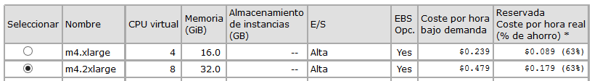
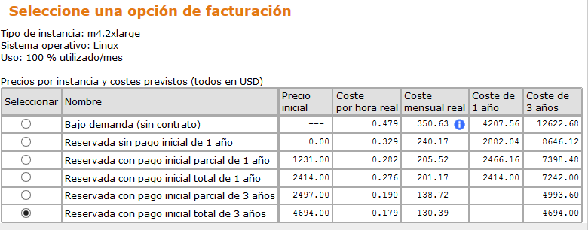
- 2 instancias Windows y SQL Server Web m3.2x Large. Ver especificaciones en las imágenes siguientes:

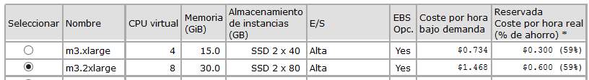

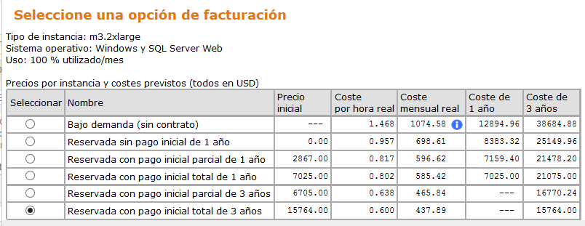

Almacenamiento: volúmenes de Amazon EBS
- 3 unidades magnéticas de 1 TB cada una.
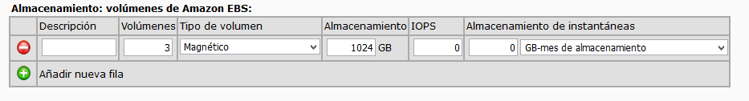

Direcciones IP elásticas, transferencia de datos y Elastic Load Balancing
Además de las instancias anteriormente mencionadas, también se requirió estimar el consumo de balancing, la transferencia de datos de entrada y salida (E/S); así como la designación de IPs elásticas, las cuales se detallan a continuación:
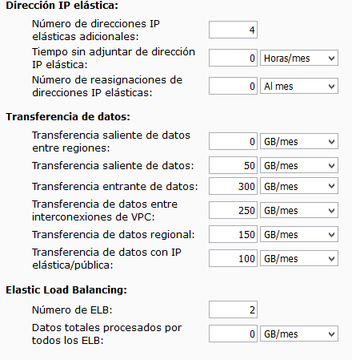
Servicios adicionales, contratación por 3 años y costos adquiridos Mensuales
Además de la infraestructura anteriormente mencionada para la correcta migración de los servicios propuestos se requiere la contratación de servicios proveídos por AWS. A continuación se observa en detalle los servicios y la infraestructura requerida para la migración esperada, además de sus costos de contratación y los costos mensuales asociados a los servicios requeridos.

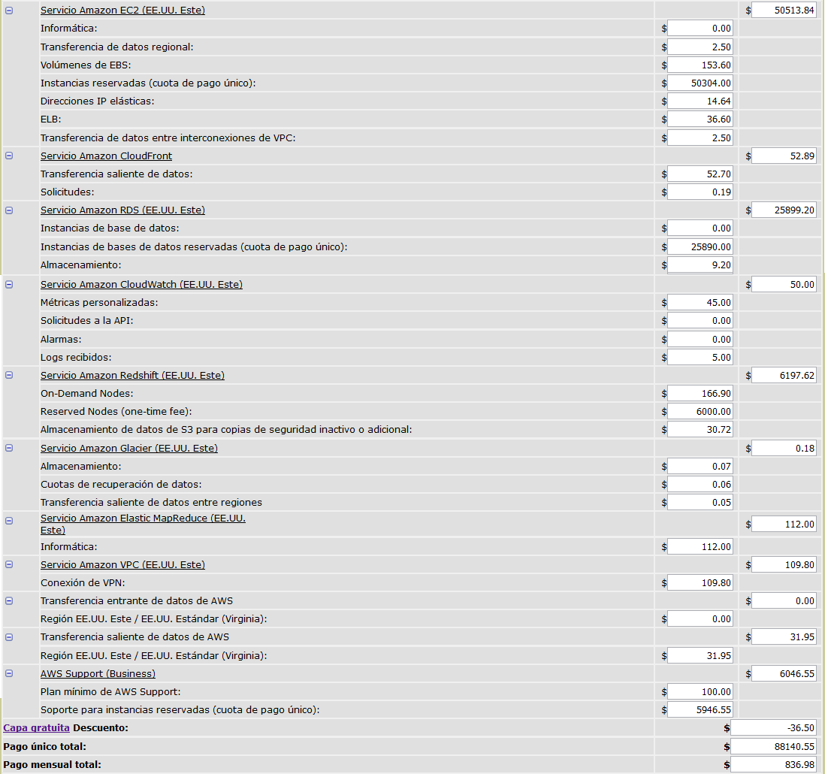

De los datos anteriormente presentados se infiere que el primer año la inversión estimada corresponde a $98140.55 y durante los 2 siguientes años el costo es de $10080.26 para un total de $118301.07.
Este gasto es mucho menor en contraste con tener los servicios de manera local (On Premise por su término en inglés) ya que solo para comprar los servidores con características similares se cotizaron en $ 134589.1 (detallado en el capítulo VI) lo que representa un ahorro aproximado al 12% con respecto a todo el proyecto solo considerando la compra de los servidores y este porcentaje es mayor si le agregamos otros costos asociados como mantenimiento, consumo energético, instalación, entre otros.

Evaluación del de los servicios

Central Dashboard

LDAP
LDAP es el acrónimo de Lightweight Directory Access Protocol (Protocolo Simplificado de Acceso a Directorios). Este componente es utilizado por Neustar para permitir el acceso a diferentes servicios, dentro de los directorios que contienen gran cantidad de información vinculada a la compañía en un entorno de red controlado.
Los directorios poseen grandes conjuntos de información organizada de diferentes formas según su uso y categorización, siendo los más comunes las bases de datos y objetos con atributos organizados en una manera lógica y jerárquica.

Costa Rica Dashboard
Como su nombre lo indica, este componente presenta una representación gráfica de los principales indicadores clave de rendimiento de la sede de Costa Rica. De ahora en adelante llamaremos a estos indicadores KPI (por sus siglas en inglés key performance indicator).
Este componente es utilizado por la sede de Costa Rica con el fin de dar seguimiento y monitorear los principales factores que contribuyen al funcionamiento y éxito de la sede; ya que los datos y las métricas que se reflejan están directamente relacionados con el crecimiento y administración del negocio y los procesos. Este Dashboard se divide en tres secciones principales:

Neustar Costa Rica Reports: Esta sección es la encargada de presentar los KPI directamente ligados a los procesos de administración y control de la sede de Costa Rica.
Yellow Pages Reports: Esta sección es la encargada de presentar los KPI directamente ligados a los procesos de análisis y procesamiento de datos ligados a las páginas amarillas dentro de la sede de Costa Rica.
White Pages Reports: Esta sección es la encargada de presentar los KPI directamente ligados a los procesos de análisis y procesamiento de datos ligados a las páginas blancas dentro de la sede de Costa Rica.
Orem Dashboard
Este componente presenta una representación gráfica de los principales indicadores clave de rendimiento de la sede de Orem Utah. Al igual que Dashboard, su objetivo es dar seguimiento y monitorear los principales factores que contribuyen al funcionamiento y éxito de la sede. Además de las representaciones de KPI, este componente incorpora dos secciones de servicios de alta demanda para los usuarios, debido a que esta sede es la encargada de coordinar la mayoría de proyectos estratégicos de la compañía. Este Dashboard se divide en cuatro secciones principales:
- Forecast Reports: Esta es la encargada de presentar los KPI directamente ligados a los procesos de proyección y control de proyectos estratégicos de Neustar.

- Wiki: Esta es una extensión del servicio informativo, el cual permite tener acceso expedito a una gran base de datos con información, términos y procesos seguidos por Neustar y sus particularidades de cada sede.

- Budget Reports: Esta es la encargada de presentar los KPI directamente ligados al control y métricas financieras relacionadas a los presupuestos de los proyectos estratégicos de Neustar.

- Roadmaps: Esta es una extensión del servicio de información, el cual permite tener acceso expedito al estado actual de los proyectos activos llevados por Neustar.
IPI Dashboard
Este componente presenta una representación gráfica de los principales indicadores clave de rendimiento de la sede de San Francisco, California. Al igual que los anteriores, su objetivo es monitorear los principales factores que contribuyen al funcionamiento y éxito de la sede; la cual mayoritariamente se encarga de procesar, analizar y almacenar datos relacionados con direcciones IP que permiten identificar dispositivos conectados a Internet. Este Dashbord se divide en dos secciones principales:
- Synth Unknown Reports: Esta sección es la encargada de presentar los KPI directamente ligados al procesamiento, análisis y almacenamiento de direcciones IP privadas.

- Synth Location Reports: Esta sección es la encargada de presentar los KPI directamente ligados al procesamiento, análisis y almacenamiento de direcciones IP públicas y sus locaciones.
Árboles de dependencia
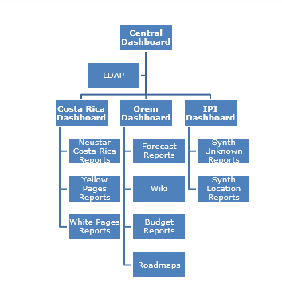

Seguridad de los datos

Nivel | Descripción | Implementado en este componente
Nivel 0 | - Datos de acceso público y consulta, no se requiere de autentificación.  - Accesibles mediante servicios REST.  - Almacenados en la nube. | - Sí
Nivel 1 | - Datos de acceso de consulta, requiere de autentificación mediante LDAP.  - Accesibles mediante servicios REST y consultas vía WEB.  - Almacenados en la nube. | - Sí
Nivel 2 | - Datos de acceso de consulta, requiere de autentificación mediante LDAP y permisos especializados de usuarios.  - Accesibles mediante servicios REST y consultas vía WEB.  - Almacenados en la nube. | - Sí
Nivel 3 | - Datos de acceso de consulta, requiere de autentificación mediante LDAP y permisos especializados de administrador.  - Accesibles mediante servicios REST y consultas vía WEB.  - No son almacenados en la nube.  - Los datos consultados se ingresan a un sistema de peticiones bajo previa autorización de los supervisores. Las cuales están sujetas a modificaciones. | - Sí

YPA

LDAP
LDAP es el acrónimo de Lightweight Directory Access Protocol (Protocolo Simplificado de Acceso a Directorios). Este componente es utilizado por Neustar para permitir el acceso a diferentes servicios dentro de los directorios que contienen gran cantidad de información vinculada a la compañía en un entorno de red controlado.
Los directorios poseen grandes conjuntos de información organizada de diferentes formas según su uso y categorización siendo las bases de datos y objetos con atributos organizados en una manera lógica y jerárquica los más comunes.
YPA Analyst
Este componente es el encargado de administrar, analizar y almacenar los datos relacionados con las páginas amarillas. Inicialmente, se creó con el fin de realizar los procesos mencionados con la data producida en la sede de Costa Rica; debido a su impacto, se extendió para procesar datos provistos por otras sedes. Este componente se divide en tres secciones principales:
- YPA Reports: Esta sección es la encargada de proveer los resultados finales del procesamiento de los bloques de datos requeridos o provistos, incluyendo KPIs de ser requerido.

- ORM: Esta sección es la encargada de convertir los nuevos datos entrantes en objetos relacionados, mediante el uso de una base de datos relacional con motor de persistencia, permite su posterior procesamiento de manera más efectiva. ORM significa Mapeo Objeto Relacional (Object-Relational mapping por sus siglas en inglés).

- Data Mining: Esta sección es la encargada de descubrir tendencias, patrones y agrupar grandes volúmenes de conjuntos de datos según sea requerido, mediante una interfaz con comandos previamente configurados, también permite agregar nuevos comandos a la base de datos según se necesite.

YPA Scanning
Este componente es el encargado de ingresar y controlar la calidad de los nuevos datos ingresados con las páginas amarillas. Normalmente, se encarga de introducir nuevos datos generados en la sede de Costa Rica y, ocasionalmente, da soporte a otras sedes. Este componente se divide en dos secciones principales:
- Data Entry: Esta sección permiten el ingreso de nuevos datos relacionados con páginas amarillas, a los diferentes sistemas y servicios de manera automatizada. Garantiza un grado de éxito no menor al 87%.

- QA Control: Esta sección permite la aplicación de diferentes queries, herramientas y procesos para verificar y asegurar la calidad de los datos introducidos. Además, permite una verificación y manipulación manual de los datos extraídos por la sección de Data Entry.

Storage
Este componente es el encargado de almacenar o actualizar los nuevos datos ingresados relacionados con las páginas amarillas, dependiendo de los procesos seguidos. Este componente se divide en dos secciones principales:
- SGBD: Esta sección permite el almacenamiento, modificación y consulta de la información relacionada a las páginas amarillas, garantiza la integridad de los datos, su administración del acceso y la transformación automática de modelos relacionales a no relacionales o viceversa, según sea requerido.

- ACID: Esta sección permite clasificar las transacciones realizadas en bases de datos ligadas a las páginas amarillas. ACID es una clasificación de las transacciones: Atomicity, Consistency, Isolation and Durability (atomicidad, consistencia, aislamiento y durabilidad), cada una de ellas debe cumplir una serie de pasos para poder ser catalogada dentro de esta.

Árboles de dependencia

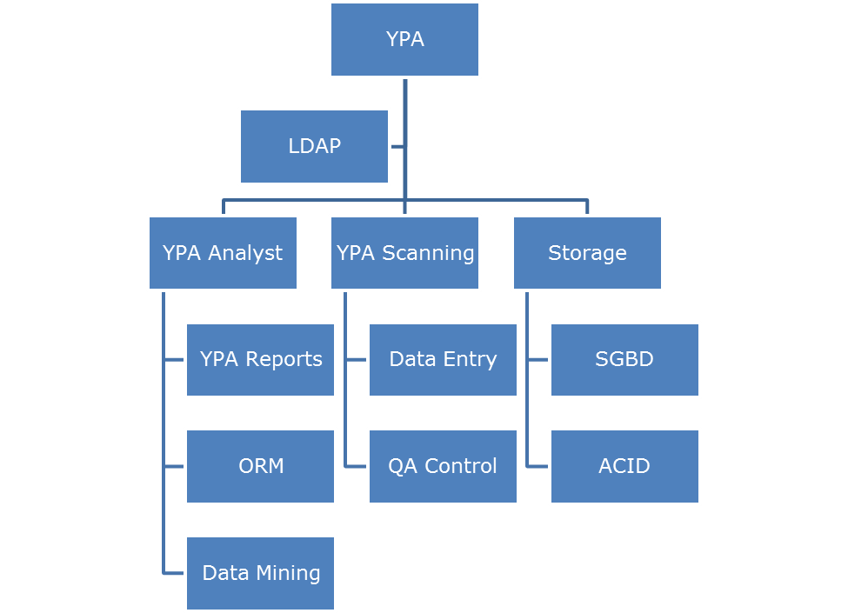
Seguridad de los datos

Nivel | Descripción | Implementado en este componente
Nivel 0 | - Datos de acceso público y consulta, no se requiere de autentificación.  - Accesibles mediante servicios REST.  - Almacenados en la nube. | - No
Nivel 1 | - Datos de acceso de consulta, requiere de autentificación mediante LDAP.  - Accesibles mediante servicios REST y consultas vía WEB.  - Almacenados en la nube. | - No
Nivel 2 | - Datos de acceso de consulta, requiere de autentificación mediante LDAP y permisos especializados de usuarios.  - Accesibles mediante servicios REST y consultas vía WEB.  - Almacenados en la nube. | - Sí
Nivel 3 | - Datos de acceso de consulta, requiere de autentificación mediante LDAP y permisos especializados de administrador.  - Accesibles mediante servicios REST y consultas vía WEB.  - No son almacenados en la nube.  - Los datos consultados se ingresan a un sistema de peticiones bajo previa autorización de los supervisores. Las cuales están sujetas a modificaciones. | - Sí
.

WPA

LDAP
LDAP es el acrónimo de Lightweight Directory Access Protocol (Protocolo Simplificado de Acceso a Directorios). Este componente es utilizado por Neustar para permitir el acceso a diferentes servicios dentro de los directorios que contienen gran cantidad de información vinculada a la compañía en un entorno de red controlado.
Los directorios poseen grandes conjuntos de información organizada de diferentes formas, según su uso y categorización, gracias a lo cual las bases de datos y objetos con atributos se organizan en una manera lógica y jerárquica los más comunes.

WPA Analyst
Este componente es el encargado de administrar, analizar y almacenar los datos relacionados con las páginas blancas. Inicialmente se creó con el fin de realizar los procesos anteriormente mencionados con la data producida en la sede de Costa Rica, pero debido a su impacto se extendió con el fin de procesar datos provistos por otras sedes. Este componente se divide en tres secciones principales:
- WPA Reports: Esta sección es la encargada de proveer los resultados finales del procesamiento de los bloques de datos requeridos o provistos, incluyendo KPIs.

- ORM: Esta sección es la encargada de convertir los nuevos datos entrantes en objetos relacionados, mediante el uso de una base de datos relacional con motor de persistencia, permite su posterior procesamiento de manera más efectiva. ORM significa Mapeo Objeto Relacional (Object-Relational Mapping, por sus siglas en inglés).

- Data Mining: Esta sección es la encargada de descubrir tendencias, patrones y agrupar grandes volúmenes de conjuntos de datos, según sea requerido, mediante una interfaz con comandos previamente configurados, también permite agregar nuevos comandos a la base de datos según se requiera.

WPA Scanning
Este componente es el encargado de ingresar y controlar la calidad de los nuevos datos ingresados con las páginas blancas. Normalmente, se encarga de introducir nuevos datos generados en la sede de Costa Rica y, en ocasiones, da soporte a otras sedes. Este componente se divide en dos secciones principales:
- Data Entry: Esta sección permiten el ingreso de nuevos datos relacionados con páginas blancas, a los diferentes sistemas y servicios de manera automatizada. Garantiza un grado de éxito no menor al 85%.

- QA Control: Esta sección permiten la aplicación de diferentes queries, herramientas y procesos para verificar y asegurar la calidad de los datos introducidos. Además, permite una verificación y manipulación manual de los datos extraídos por la sección de Data Entry.

Storage
Este componente es el encargado de almacenar los nuevos datos ingresados relacionados con las páginas blancas o su actualización, dependiendo de los procesos seguidos. Este componente se divide en dos secciones principales:
- SGBD: Esta sección permite el almacenamiento, modificación y consulta de la información relacionada a las páginas blancas, garantiza la integridad de los datos, la administración del acceso a los mismos y la transformación automática de modelos relacionales a no relacionales o viceversa, según sea requerido.

- ACID: Esta sección permiten clasificar las transacciones realizadas en bases de datos ligadas a las páginas blancas. ACID es una clasificación de las transacciones: Atomicity, Consistency, Isolation and Durability (atomicidad, consistencia, aislamiento y durabilidad), cada una de ellas debe cumplir una serie de pasos para poder ser catalogada.

Árboles de dependencia

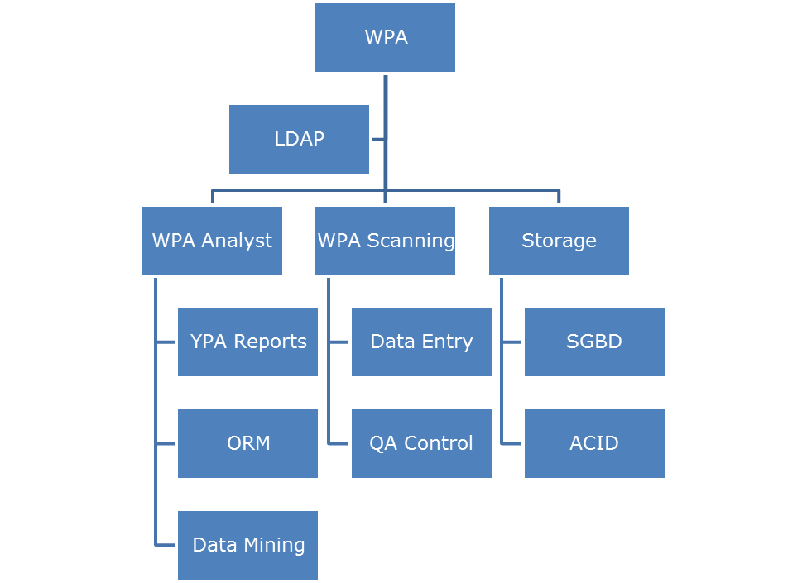
.
Seguridad de los datos

Nivel | Descripción | Implementado en este componente
Nivel 0 | - Datos de acceso público y consulta, no se requiere de autentificación.  - Accesibles mediante servicios REST.  - Almacenados en la nube. | - No
Nivel 1 | - Datos de acceso de consulta, requiere de autentificación mediante LDAP.  - Accesibles mediante servicios REST y consultas vía WEB.  - Almacenados en la nube. | - No
Nivel 2 | - Datos de acceso de consulta, requiere de autentificación mediante LDAP y permisos especializados de usuarios.  - Accesibles mediante servicios REST y consultas vía WEB.  - Almacenados en la nube. | - Sí
Nivel 3 | - Datos de acceso de consulta, requiere de autentificación mediante LDAP y permisos especializados de administrador.  - Accesibles mediante servicios REST y consultas vía WEB.  - No son almacenados en la nube.  - Los datos consultados se ingresan a un sistema de peticiones bajo previa autorización de los supervisores. Las cuales están sujetas a modificaciones. | - Sí
.
Nota: ver Anexo 5, minuta de aceptación fase 1 y 2

Fase 2: Pruebas de concepto

      - Configuración servidor de pruebas
Se realizó la configuración del servidor de pruebas, incluyendo porciones de las bases de datos, mediante el uso de la herramienta Amazon Elastic Compute Cloud (EC2). A continuación se presentan unas capturas del proceso:
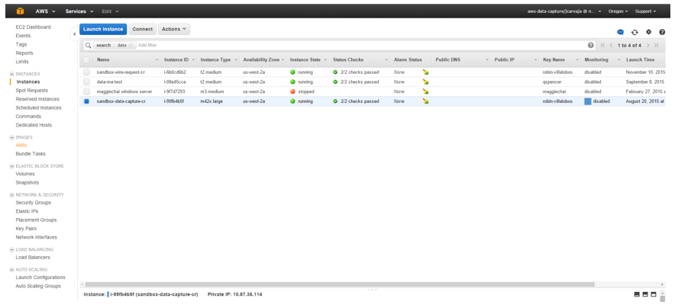
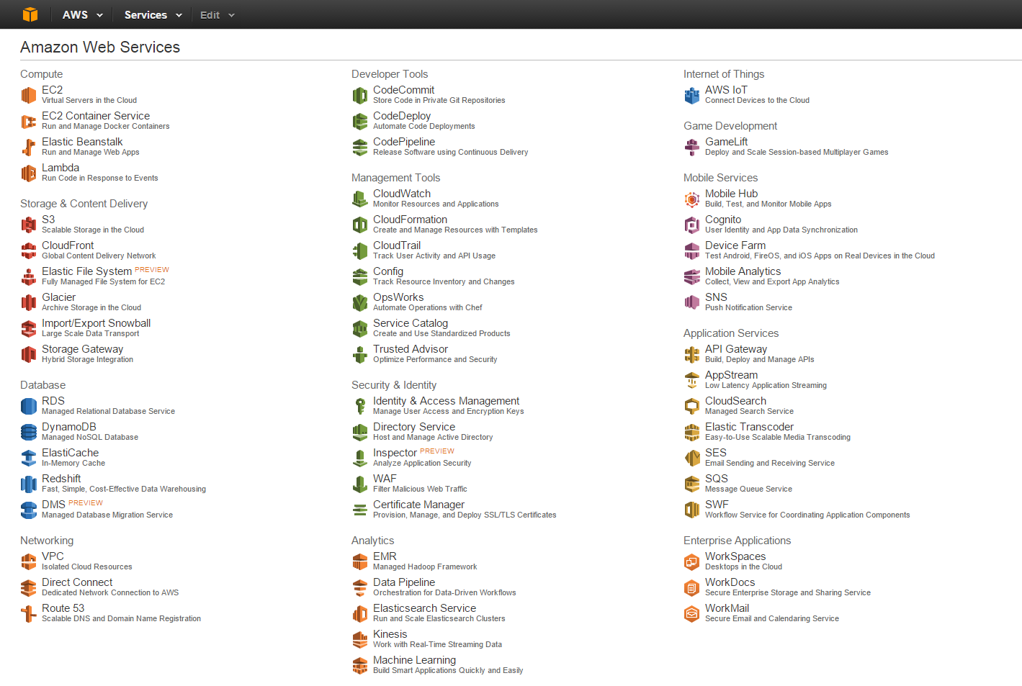

Pruebas de concepto Central Dashboard

Prueba 1. Conexión con LDAP empresarial
Sección | Objetivo | Pasos | Status
LDAP | Conectar los servicios a migrar con el servicio LDAP empresarial de autentificación. | - Ingresar al servidor de AWS destinado para pruebas.  - Ingresar las credenciales empresariales e iniciar sesión en la aplicación. | Aprobado
.

Resultados
Se ingresa al servidor de pruebas y se escriben las credenciales de ingreso.
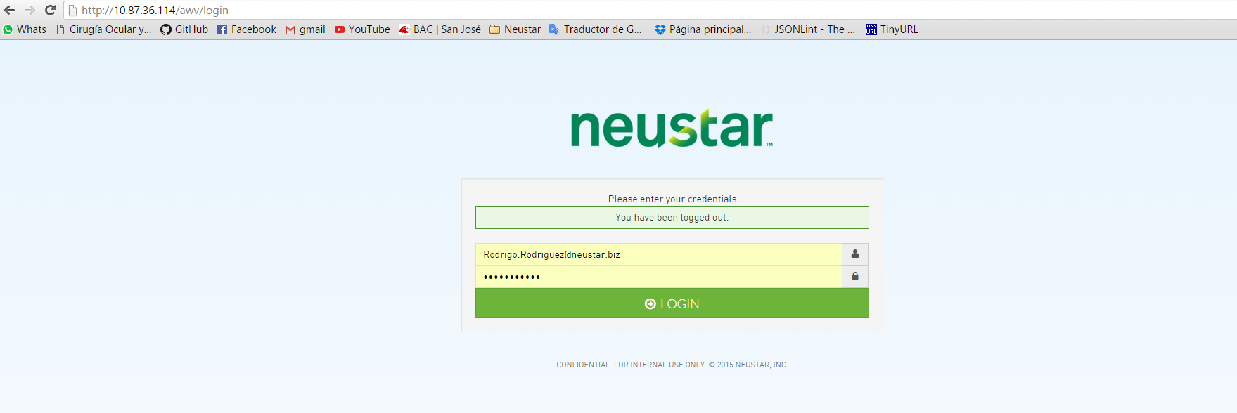
En la siguiente imagen, se observa que el inicio de la sesión fue exitoso.
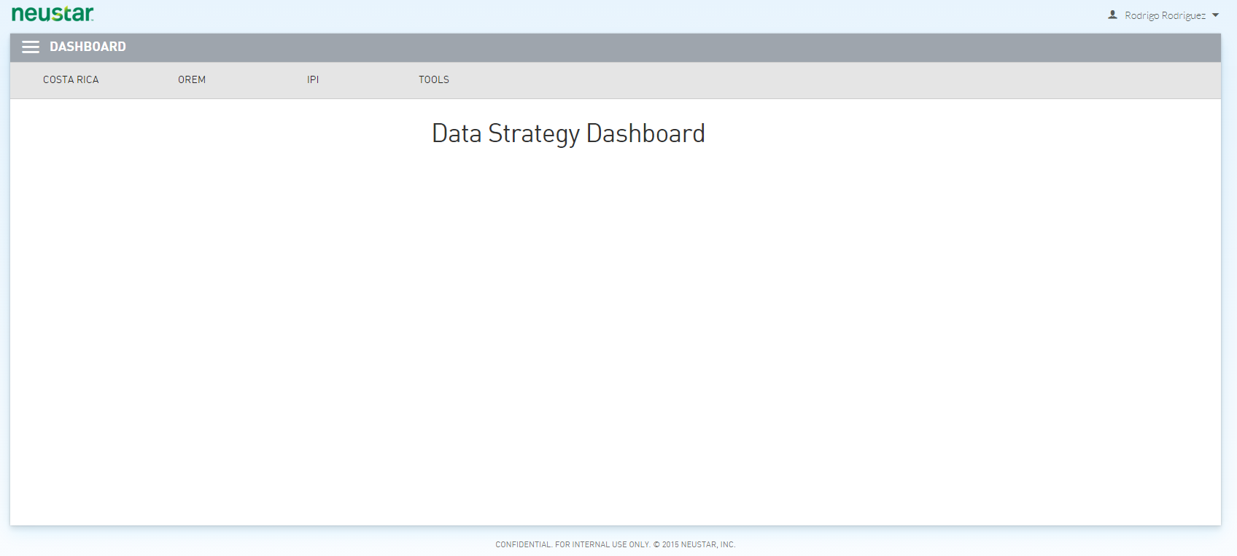
Prueba 2- Reportes KPIs Ejecutivos

Sección | Objetivo | Pasos | Status
Costa Rica Dashboard | Comprobar la carga de los KPIs de los reportes ejecutivos. | - Ingresar al Dashboard de Costa Rica.  - Ingresar a la sección de Summaries.  - Ingresar a Executive Reports.  - Cargar los datos de los últimos 6 meses.  - Verificar los 7 reportes principales de esta sección. | Aprobado
.

Resultados
Se ingresa al Dashboard de Costa Rica, a la sección de Summaries, y se verifican los siete reportes principales con los sistemas actualmente utilizados. Los reportes verificados son:
- Cost Per Project
- Cost Per Record (Loaded)
- Cost Per Record (Loaded + Shared Cost + QA)
- Headcount In/Out
- Headcount Per Project
- Records Per Project
- Budget vs. Current
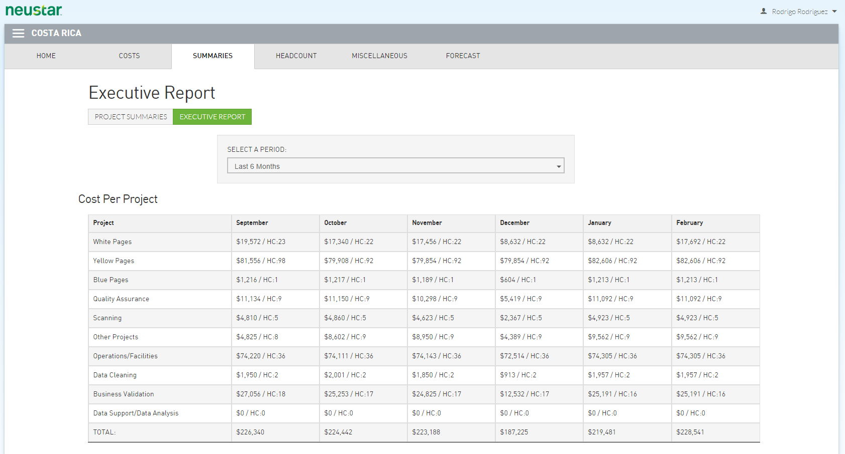
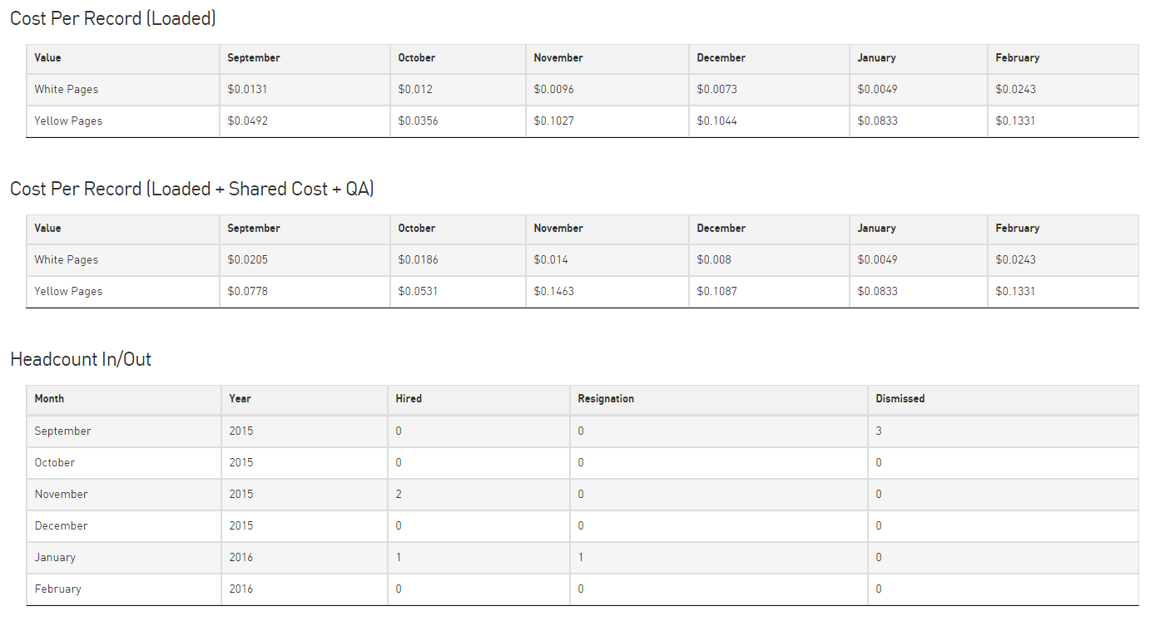

Prueba 3. Reportes KPIs ejecutivos

Sección | Objetivo | Pasos | Status
Orem Dashboard | Comprobar la Carga de los KPIs, y gráficos de los reportes de Orem. | - Ingresar al Dashboard de Orem.  - Ingresar a la sección de Home.  - Cargar los datos de los últimos 6 meses.  - Verificar los 3 reportes principales de esta sección. | Aprobado
.
Resultados
Se ingresa al Dashboard de Orem a la sección de Home y se verifican los 3 reportes principales con los sistemas actualmente utilizados. Los reportes verificados son:
- Work in Progress
- Data Cleansing Stats
- Total Counts

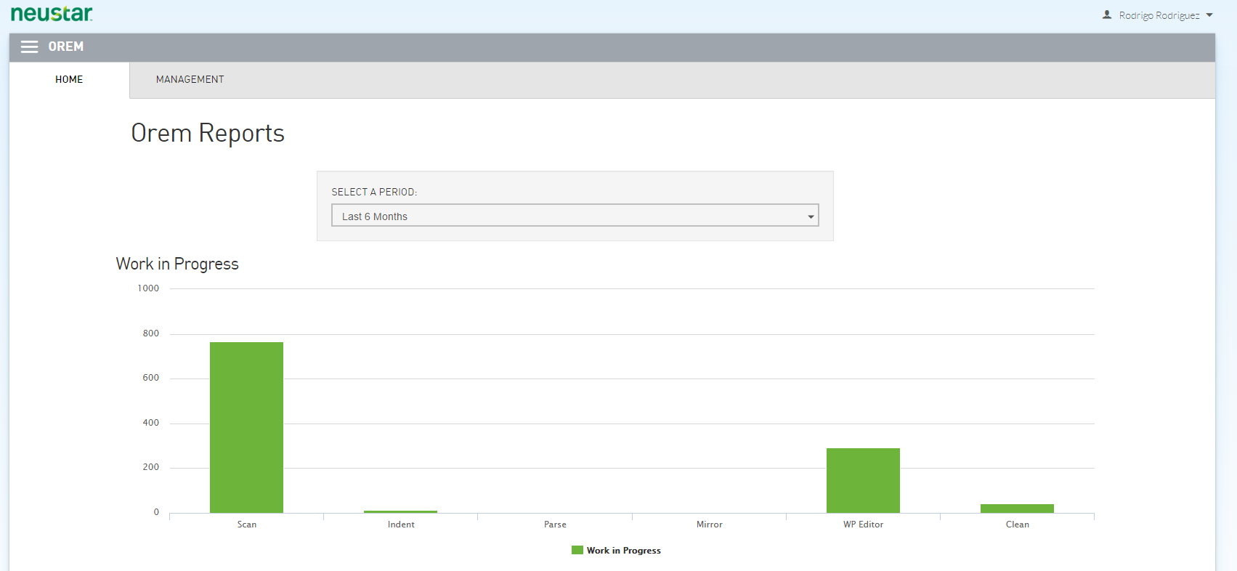
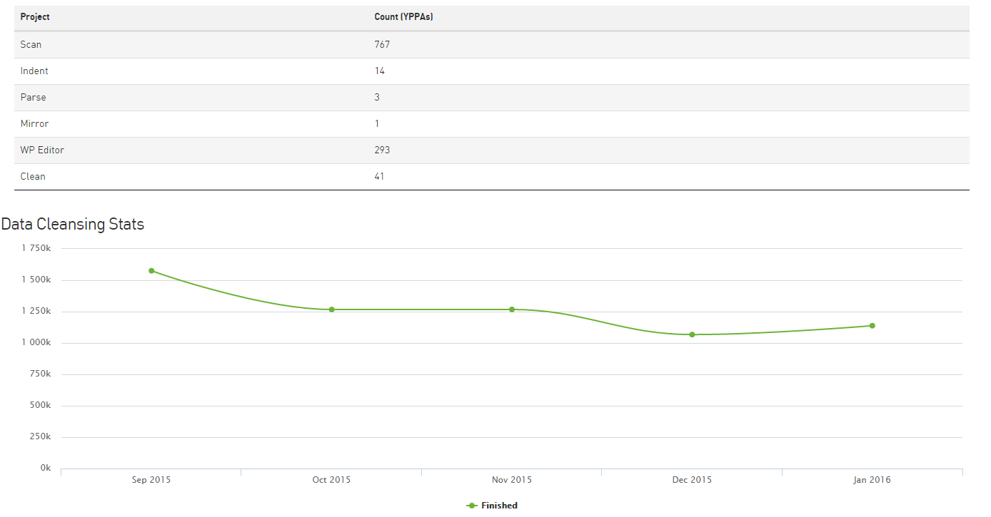
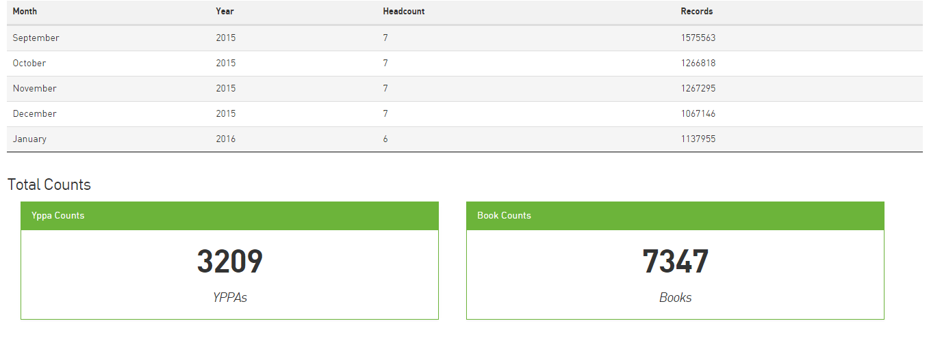
Prueba 4
Sección | Objetivo | Pasos | Status
IPI Dashboard | Comprobar la carga del gráfico principal de IPI y los reportes de la sección de End Unknown. | - Ingresar al Dashboard de IPI.  - Ingresar a la sección de Synth Unknown.  - Verificar el gráfico principal.  - Verificar los 6 reportes principales de esta sección. | Aprobado
.

Resultados
Se ingresa al Dashboard de IPI a la sección de Synth Unknown y se verifica el gráfico principal y los seis reportes principales con los sistemas actualmente utilizados. Los reportes verificados son:
- End Unknown ASNs
- End Unknown Carrier
- End Unknown IPRT
- Data Where The Registry Was Used to Assign The New Location
- Activation Sequences
- Count By Carrier And Location
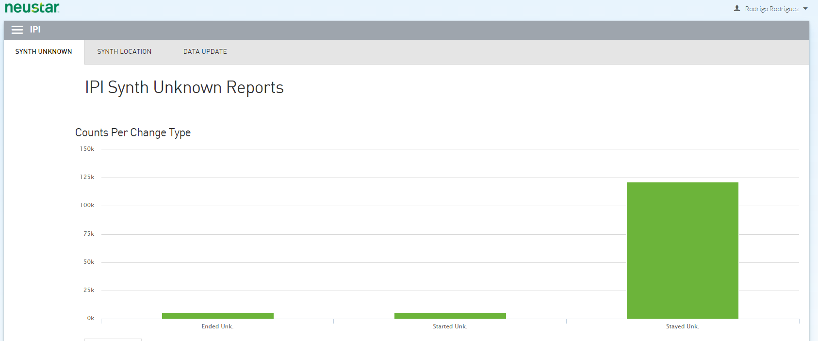

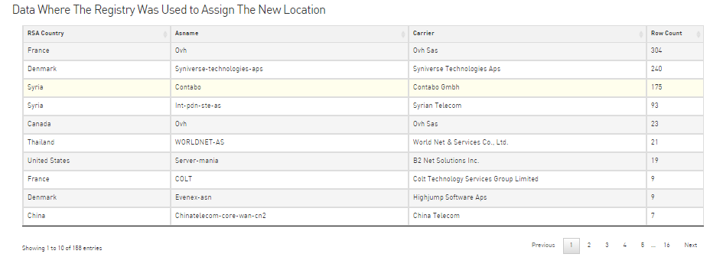
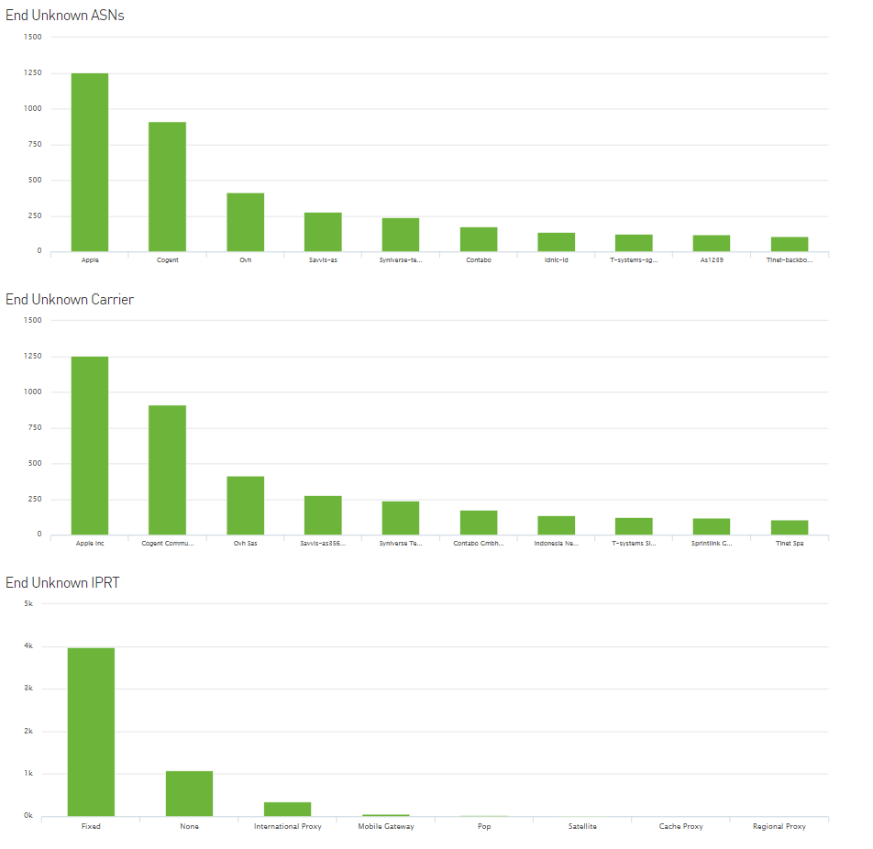

Pruebas de concepto YPA

Prueba 1 Análisis de bloques de datos
Sección | Objetivo | Pasos | Status
YPA Analyst | Realizar pruebas de carga y análisis de bloques de datos (actividades).  Comprobar las alertas e inconsistencias en algunos bloques de datos. | - Ingresar al servidor de AWS destinado para pruebas.  - Ingresar a YPA Analyst.  - Cargar las nueve actividades de prueba, 4 erróneas (no se muestran, se notifican), 4 con alertas (se cargan pero no se corren automáticamente) y una exitosa.  - Correr el análisis de los datos.  - Verificar que solo la actividad con el id 9 se complete exitosamente.  - Verificar por consola las alertas e inconsistencias de los demás bloques.  Nota: El servicio actual notifica por medio del correo y sistema central las alertas e inconsistencias. El Sandbox de AWS no permite realizar estas funcionalidades. | Aprobado
.

Resultados
Se siguen los pasos descritos en la prueba de concepto, logrando constatar que efectivamente solo el bloque de datos cuyo ID es 9 se corrió de forma automática y exitosa. Las actividades cuyos IDs corresponden a 1, 4, 5, 6 presentan alertas, por lo que se deben correr de forma manual, los bloques cuyos IDs corresponde a 2, 3, 7, 8 no se cargan, pues presentan inconsistencias.
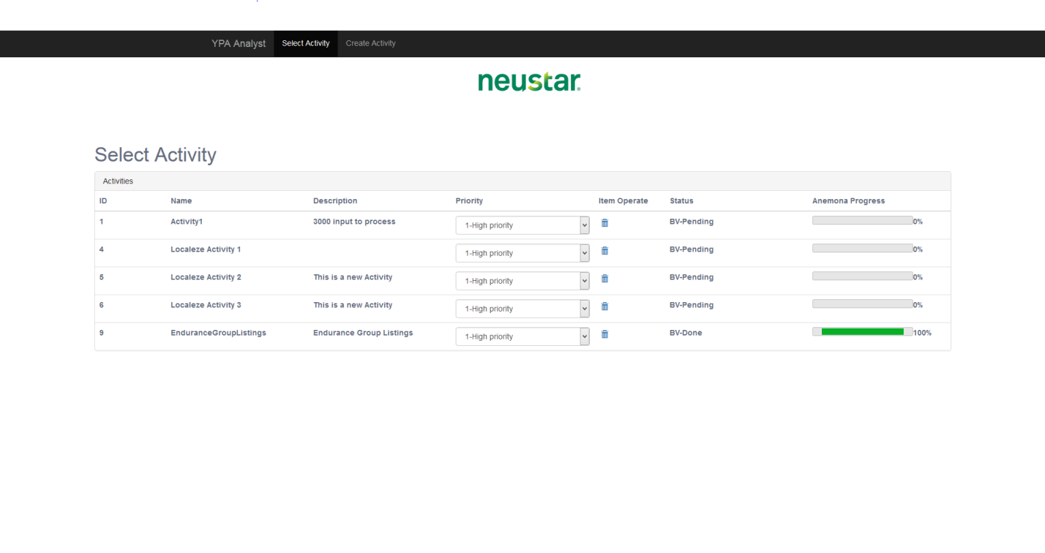

Pruebas de concepto WPA

Prueba 1 Análisis de bloques de datos
Sección | Objetivo | Pasos | Status
WPA Analyst | Realizar pruebas de carga y análisis de bloques de datos (actividades).  Comprobar las alertas e inconsistencias en algunos bloques de datos. | - Ingresar al servidor de AWS destinado para pruebas.  - Ingresar a WPA Analyst.  - Cargar las 9 actividades de prueba, 4 erróneas (no se muestran, se notifican), 4 con alertas (se cargan, pero no se corren automáticamente) y una exitosa.  - Correr el análisis de los datos.  - Verificar que solo la actividad con el id 9 se complete exitosamente.  - Verificar por consola las alertas e inconsistencias de los demás bloques.  Nota: El servicio actual notifica por medio del correo y sistema central las alertas e inconsistencias. El Sandbox de AWS no permite realizar estas funcionalidades. | Aprobado
.
Resultados
Se siguen los pasos descritos en la prueba de concepto, logrando constatar que efectivamente solo el bloque de datos cuyo ID es 9 se corrió de forma automática y exitosa. Las actividades cuyos IDs corresponden a 1, 4, 5, 6 presentan alertas, por lo que se deben correr de forma manual; los bloques cuyos IDs corresponden a 2, 3, 7, 8 no se cargan pues presentan inconsistencias.
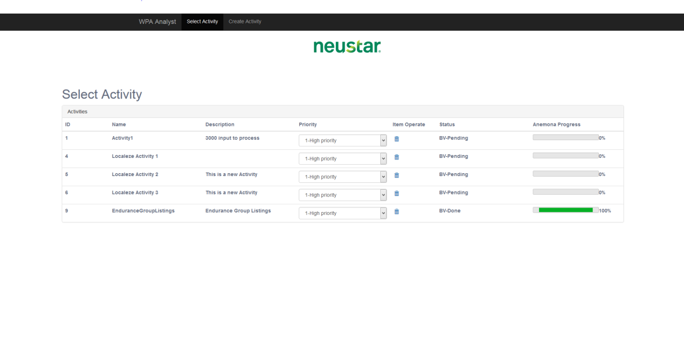
Nota: ver Anexo 5 minuta de aceptación fase 1 y 2

Fase 3: Migración de datos

Migración de datos Central Dashboard

La implementación de esta fase podría percibirse como una de las más sencillas del modelo seleccionado, pese a esto, no deja de ser de importancia y de extremo cuidado, sobre todo en materia de seguridad.
Para la ejecución de esta fase correspondiente al servicio Central Dashboard, se decidió implementar la técnica de transferencia directa por medio de una conexión segura entre la Sede de Costa Rica y los servidores de Amazon. Neustar decidió no utilizar el servicio de Importación – Exportación ofrecido por Amazon, debido a la sensibilidad de los datos y el tiempo de demora entre el recibo y envió de los discos duros seguros provistos por AWS.
Para este servicio, se decidió que la migración de los datos necesarios se realizaría de manera total, por lo que se movió todos los datos a la infraestructura en la nube; además, se configuró una serie de tareas programadas, encargadas de migrar la nueva data ingresada a la infraestructura anterior (de ahora en adelante legacy, por su término en inglés), las cuales se inician de manera automática todas las noches hasta la fecha de puesta en escena.
El proceso de migración de datos se realizó de forma sincronizada, por medio de bloques de datos (de ahora en adelante batches o batch por su término en inglés). Estos batches fueron agrupados conforme a cada una de las secciones correspondientes del Central Dashboard; posteriormente, fueron verificados por medio de la herramienta Amazon Simple Storage Service (Amazon S3) y algunas otras herramientas adquiridas por la compañía con el fin de aplicar un doble control sobre los datos migrados.
Seguidamente, se aprecian algunas capturas de pantalla relacionadas al proceso seguido.
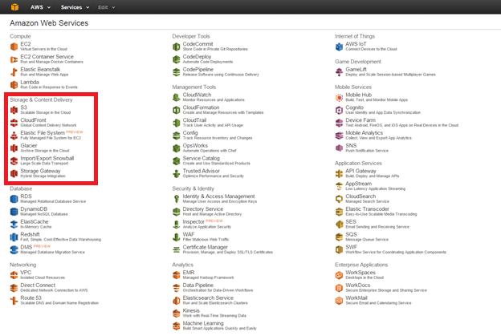

Resultados

- Se aplicó el modelo de migración basado en las categorías creadas en la fase 1.

- Se logró recrear una copia en la nube de las bases de datos y metadata necesaria para la implementación de la siguiente fase.

- Se realizó una serie de queries programados para verificar la integridad y consistencia de los datos, por medio de la herramienta Amazon Simple Storage Service (Amazon S3), dando resultados positivos para todos los casos.

- Además de las pruebas mencionadas, se emplearon herramientas especializadas adquiridas por Neustar, con el fin de hacer una doble verificación de los datos logrando aprobar todos los test realizados.

Migración de datos YPA y WPA

Para la ejecución de esta fase correspondiente a los servicios de Yellow page Analyzer y White Pages Analyzer, se implementó la misma técnica de transferencia directa por medio de una conexión segura entre la Sede de Costa Rica y los servidores de Amazon.
Para estos servicios se decidió que la migración de los datos necesarios se realizaría de manera parcial, por lo que se migraron solo los datos necesarios para garantizar el funcionamiento de los servicios a la nueva infraestructura en la nube, para los módulos de consulta y el resto de información requerida para la integración se decidió que esta debía ser consultada por medio de servicios adicionales. Con el fin de lograr estos objetivos se siguió la categorización realizada en la Fase 1 del modelo.
Los servicios de YPA y WPA son muy parecidos en cuanto al análisis, almacenaje y procesamiento la gran diferencia radica en la fuente y finalidad de los datos, las páginas amarillas contienen datos relacionados con empresas y organizadas según el tipo de producto o servicio ofrecido, mientras que las páginas blancas contienen información relacionada con personas físicas y empresas.
Otro punto determinante en esta migración fue la creación de un listado de los servicios que requerirán data que no se encuentra almacenada en la nueva infraestructura en la nube con el fin de configurar la aplicación para que esta pueda ser consultada, además, se identificó cuales servicios serán consumidores de información procesada por sistemas externos a la infraestructura de AWS (infraestructura hibrida) con el fin de ser configurada en la fase 4.
Al igual que el servicio anterior el proceso de migración de datos se realizó de forma batches agrupados conforme a cada una de las secciones correspondientes a los servicios, posteriormente fueron verificados por medio de la herramienta Amazon Simple Storage Service (Amazon S3) y algunas otras herramientas adquiridas por la compañía con el fin de aplicar un doble control sobre los datos migrados.
Seguidamente se puede observar algunas capturas de pantalla relacionadas al proceso seguido.

Resultados

- Se aplicó el modelo de migración basado en las categorías creadas en la fase #1.

- Se lograron recrear las copias en la nube de las bases de datos y metadata necesaria para la implementación de la siguiente fase.

- Listado de servicios dependientes a configurar para la implementación de los servicios utilizando una infraestructura hibrida.

- Listado de servicios de consumo a configurar para la implementación de los servicios utilizando una infraestructura híbrida.

- Se realizó una serie de queries programados para verificar la integridad y consistencia de los datos por medio de la herramienta Amazon Simple Storage Service (Amazon S3). Los resultados dieron positivos para todos los casos.

- Además de las pruebas mencionadas, se emplearon herramientas especializadas adquiridas por Neustar, con el fin de hacer una doble verificación de los datos, logrando aprobar todos los test realizados.

Fase 4: Migración de servicios y aplicaciones

Estrategia de migración Forklift: para Central Dashboard

Dada la finalidad del servicio de Central Dashboard, se optó por aplicar una estrategia de migración forklift, la cual consiste en mover todos los componentes de forma paralela a los servidores de aplicaciones y ejecutar, de manera automática, un conjunto de pruebas previamente diseñadas e incorporadas al Motor de reglas en las instancias del servidor EC2.
Esta estrategia se seleccionó debido a que, en contraste con una migración de tipo híbrida, es óptima para migrar servicios y aplicación a la nube con una muy baja incidencia de cambios en el código y conlleva un costo económico menor, aunque su principal desventaja es que suele ser más riesgosa si no se toman medidas de seguridad adecuadas.
La mayoría de los cambios implican la copia de los binarios de aplicación, creación y configuración de Amazon Machine Images, la creación de grupos de seguridad y las direcciones IP elástica, DNS, el cambio a las bases de datos de Amazon. Con este enfoque se reduce la huella y el gasto en infraestructura de TI, permitiendo enfocar estos recursos en generar ventajas competitivas.
Como parte de la estrategia Forklift para el Central Dashboard, se opta por seguir la técnica de listar cada uno de los módulos e integrarlos, uno a uno en la nube, por lo que se crea lista con las tareas necesarias para aplicar la migración bajo la estrategia Forklift para este servicio. Seguidamente, se observa la lista de tareas necesarias para completar la migración del Central Dashboard:

ID tarea | Tarea | Área/Sección | Notas
CD-001 | LDAP configuración | Central Dashboard | Se migra como servicio independiente, para ser reutilizado.
CD-002 | Migración Neustar Costa Rica Reports | Costa Rica Dashboard | Se migraron los archivos necesarios para el funcionamiento.
CD-003 | Migración Yellow Pages Reports | Costa Rica Dashboard | Se migraron los archivos necesarios para el funcionamiento.
CD-004 | Migración White Pages Reports | Costa Rica Dashboard | Se migraron los archivos necesarios para el funcionamiento.
CD-005 | Integración de Costa Rica Dashboard | Central Dashboard | Se agrupan los módulos, de los cuales depende de este servicio (descritos en la fase 1) con el fin de ser accesibles a través de este único modulo.
CD-006 | Migración Forecast Reports | Orem Dashboard | Se migraron los archivos necesarios para el funcionamiento.
CD-007 | Migración Wiki | Orem Dashboard | Se migraron los archivos necesarios para el funcionamiento.
CD-008 | Migración Budget Reports | Orem Dashboard | Se migraron los archivos necesarios para el funcionamiento.
CD-009 | Migración Roadmaps | Orem Dashboard | Se migraron los archivos necesarios para el funcionamiento.
CD-010 | Integración de Orem Dashboard | Central Dashboard | Se agrupan los módulos, de los cuales depende de este servicio (descritos en la fase 1), con el fin de ser accesibles a través de este único modulo.
CD-011 | Migración Synth Unk. Reports | IPI Dashboard | Se migraron los archivos necesarios para el funcionamiento.
CD-012 | Migración Synth Location Report | IPI Dashboard | Se migraron los archivos necesarios para el funcionamiento.
CD-013 | Integración de IPI Dashboard | Central Dashboard | Se agrupan los módulos, de los cuales depende de este servicio (descritos en la fase 1), con el fin de ser accesibles a través de este único modulo.
CD-014 | Configuración de las bases de datos | Configuración Central Dashboard | Creación del archivo database-context.xml, para apuntar dinámicamente las bases de datos a las nuevas direcciones dentro de la nube de AWS.
CD-015 | Configuración grupos de seguridad | Configuración Central Dashboard | Creación del archivo security-context.xml, siguiendo las categorías creadas en la fase 1 y extendiendo la seguridad heredada del servicio.
CD-016 | Configuración de redes | Configuración Central Dashboard | Configuración del ruteo, IP elásticas y DNS necesarios para poder acceder a los servicios.
CD-017 | Pruebas de funcionalidad | Aseguramiento de la calidad | Se repitieron las pruebas de concepto además de pruebas adicionales para cada uno de los módulos.
CD-018 | Configuración Amazon SQS | Monitoreo | Se configuraron notificaciones para cada módulo y servicio.
CD-019 | Configuración de Amazon Machine Images | Monitoreo y Control | Se configuran las Imágenes e instancias necesarias para poder poner en marcha este servicio.

Resultados

- Se logra replicar (clonar) los módulos y aplicaciones necesarios para migrar el servicio a la nube.

- Se configuran dentro de la nube de AWS los servicios de redes necesarios para el funcionamiento del servicio dentro de la nueva infraestructura.

- Se direccionan las bases de datos a las nuevas locaciones dentro de la infraestructura de AWS.

- Se extienden los archivos de seguridad de la aplicación original con el fin de integrar los accesos por grupo creados en la fase 1 del modelo en ejecución.

- Se verifica la migración mediante una serie de pruebas previamente diseñadas.

- Se crean Alertas independientes por módulos para monitorear el estado de la aplicación.

Estrategia de migración híbrida: para YPA y WPA

Dada la finalidad de los servicios de YPA y WPA, se optó por ejecutar una estrategia de migración híbrida; ya que este plantea un enfoque de bajo riesgo para la migración de servicios a la nube. La idea principal de este enfoque, en contraste con la estrategia Forklift (la cual opta por mover la totalidad de los componentes a la vez), radica en que los componentes se migran y optimizan uno a la vez, reduciendo el riesgo de un comportamiento inesperado después de la migración, lo cual lo hace ideal para servicios de gran tamaño y de especialización.
El modelo de migración a la nube de AWS recomienda ampliamente esta estrategia para la integración de servicios en la nube que requieren conexiones especializadas con aplicaciones existentes no incorporadas a la nube o que requieren hardware especializado para su funcionamiento, como es el caso particular de los servicios de WPA y YPA.
Como parte de la estrategia híbrida para los servicios de WPA y YPA, se plantean tres etapas a seguir. La primera etapa consiste en evaluar cuáles de los componentes serán migrados a la nube y cuáles permanecerán como servicios de acceso remoto a la nube. Seguidamente, se observa esta clasificación:
Componente | Servicio Asociado | Migrado | Observaciones
LDAP | WPA | Sí | Servicio previamente migrado y configurado para el Central Dashboard.
WPA Reports | WPA | No | Teniendo en consideración el volumen de datos que deben ser consultados y procesados, se opta por no migrar este componente; de esta forma, se puede utilizar una mayor cantidad de data para generar reportes más precisos.
ORM | WPA | Sí | El mapeo objeto relacional de los nuevos datos de YPA debe ser migrado a los repositorios centrales diariamente mediante tareas programadas.
Data Mining | WPA | No | Debido a la complejidad de este componente y la limitante de tiempo para la ejecución de esta fase, no se contempla la migración de este componente.
Data Entry | WPA | Sí | El ingreso de nueva data debe ser a través del nuevo servicio en la nube.
QA Control | WPA | Sí | La verificación de la data debe ser automatizada mediante el servicio, el cual informa en tiempo real si la data ingresada presenta inconvenientes.
SGBD | WPA | Parcialmente | Los datos históricos son consultados a través de servicios consumibles. Mientras que la data de nuevo ingreso es accesible por periodos históricos de un mes. Además, se configuran tareas programadas para la migración de esta nueva data a los repositorios centrales.
ACID | WPA | No | Esta sección es utilizada para generar reportes de periodos bimensuales por lo que no se contempla la migración de este módulo a la nube.
YPA Reports | YPA | No | Teniendo en consideración el volumen de datos que deben ser consultados y procesados; se opta por no migrar este componente. De esta forma se puede utilizar una mayor cantidad de data, para generar reportes más precisos.
ORM | YPA | Sí | El mapeo objeto relacional de los nuevos datos de YPA será migrado a los repositorios centrales diariamente mediante tareas programadas.
Data Mining | YPA | No | Debido a la complejidad de este componente y la limitante de tiempo para la ejecución de esta fase, no se contempla la migración de este componente.
Data Entry | YPA | Sí | El ingreso de nueva data debe ser a través del nuevo servicio en la nube.
QA Control | YPA | Sí | La verificación de la data de nuevo ingreso se da de manera automatizada mediante el nuevo servicio, el cual informa en tiempo real si la data ingresada presenta inconvenientes.
SGBD | YPA | Parcialmente | Los datos históricos son consultados a través de servicios consumibles. Mientras que la data de nuevo ingreso es accesible por periodos históricos de un mes. Además, se configuran tareas programadas para la migración de esta nueva data a los repositorios centrales.
ACID | YPA | No | Esta sección es utilizada para generar reportes de periodos bimensuales por lo que no se contempla la migración de este módulo a la nube.

La segunda etapa consiste en la migración de los componentes seleccionados en la etapa anterior. Bajo la estrategia híbrida, se entiende por migración al esfuerzo requerido para mover toda la data necesaria para poder configurar y replicar los servicios deseados; la configuración de estos corresponden a la etapa #3. Al igual que la estrategia Forklift para el Central Dashboard, la estrategia híbrida propuesta por Amazon recomienda crear una lista con las tareas necesarias para aplicar la migración bajo la estrategia para este servicio.
El modelo de migración a la nube de Amazon (Amazon Cloud Migration) destaca las listas de tareas como una de sus principales herramientas a la hora de aplicarse el modelo; ya que parte de los beneficios que ofrecen consisten en una guía de trabajo en tareas grandes de manera modular, crear un ambiente de satisfacción en los implicados al ver materializados logros acordes a las actividades y tiempos estimados, ofrecer un grado de seguridad mayor al dividir tareas grandes en tareas más sencillas, aumentando la productividad de los implicados. Seguidamente se observa la lista de tareas empleada para abordar esta etapa:

ID tarea | Tarea | Área/Sección | Notas
WYPAM-001 | ORM | WPA | El motor de mapeo objeto relacional se almacena como un repositorio externo.
WYPAM -002 | Data Entry | WPA | Se agregan los nuevos componentes para el ingreso de datos en diferentes formatos (csv, Excel, json, xml, entre otros).
WYPAM -003 | QA Control | WPA | Se establecen las listas de acceso a los datos siguiendo las categorías creadas en la etapa 1 del modelo.
WYPAM -004 | SGBD | WPA | Se migraron los archivos necesarios para el funcionamiento de SGBD para el servicio WPA y se deja el previsto el acceso a los historiales
WYPAM -005 | ORM | YPA | El motor de mapeo objeto relacional se almacena como un repositorio externo.
WYPAM -006 | Data Entry | YPA | Se agregan los nuevos componentes para el ingreso de datos en diferentes formatos (csv, Excel, json, xml, entre otros).
WYPAM -007 | QA Control | YPA | Se establecen las listas de acceso a los datos siguiendo las categorías creadas en la etapa 1 del modelo.
WYPAM -008 | SGBD | YPA | Se migraron los archivos necesarios para el funcionamiento de SGBD para el servicio YPA y se deja el previsto el acceso a los historiales

Una vez realizada la migración de cada componente y la verificación de la data migrada, se procede a la tercera fase de esta migración híbrida; la cual consiste en la configuración de cada uno de los componentes individuales, realizando a lo interno y externo de la nube, además se agrupan los módulos de los servicios y se configuran las herramientas de monitoreo recomendadas por AWS. Al igual que las fases anteriores se utiliza la herramienta de lista de tareas. Seguidamente se observa la lista de tareas seguida para esta tercera fase:

ID tarea | Tarea | Área/Sección | Notas
WYPAC-001 | ORM | WPA | Se hace el enlace al motor de mapeo Objeto relacional correspondiente al servicio WPA.
WYPAC -002 | Data Entry | WPA | Se configuran los accesos web de estas secciones y los enlaces a los servicios REST.
WYPAC -003 | QA Control | WPA | Se configuran las listas de acceso a los datos siguiendo y los servicios de corrección de datos.
WYPAC -004 | SGBD | WPA | Se configuran los enlaces a las nuevas bases de datos en línea y se realizan las conexiones con los servicios externos de historial no migrados a la nube.
WYPAC -005 | ORM | YPA | Se hace el enlace al motor de mapeo Objeto relacional correspondiente al servicio YPA.
WYPAC -006 | Data Entry | YPA | Se configuran los accesos web de estas secciones y los enlaces a los servicios REST.
WYPAC -007 | QA Control | YPA | Se configuran las listas de acceso a los datos siguiendo y los servicios de corrección de datos.
WYPAC -008 | SGBD | YPA | Se configuran los enlaces a las nuevas bases de datos en línea y se realizan las conexiones con los servicios externos de historial no migrados a la nube.
WYPAC -009 | Integración de WPA | WPA | Se agrupan los módulos de los cuales depende de este servicio (descritos en la fase 1) con el fin de ser accesibles a través de este único modulo.
WYPAC -010 | Integración de YPA | YPA | Se agrupan los módulos de los cuales depende de este servicio (descritos en la fase 1) con el fin de ser accesibles a través de este único modulo.
WYPAC -011 | Configuración de las bases de datos | Configuración WPA y YPA | Creación del archivo database-context.xml para apuntar dinámicamente las bases de datos a las nuevas direcciones dentro de la nube de AWS
WYPAC -012 | Configuración grupos de seguridad | Configuración WPA y YPA | Creación del archivo security-context.xml siguiendo las categorías creadas en la fase #1 y extendiendo la seguridad heredada del servicio
WYPAC -013 | Configuración de redes | Configuración WPA y YPA | Configuración del ruteo, IP elásticas y DNS necesarios para poder acceder a los servicios
WYPAC -014 | Pruebas de funcionalidad | Aseguramiento de la calidad | Se repitieron las pruebas de concepto además de pruebas adicionales para cada uno de los módulos.
WYPAC -015 | Configuración Amazon SQS | Monitoreo | Se configuraron notificaciones para cada módulo y servicio.
WYPAC -016 | Configuración de Amazon Machine Images | Monitoreo y Control | Se configuran las Imágenes e instancias necesarias para poder poner en marcha este servicio

Seguidamente se observan imágenes con los servicios migrados y funcionales:

Central Dashboard AWS Service
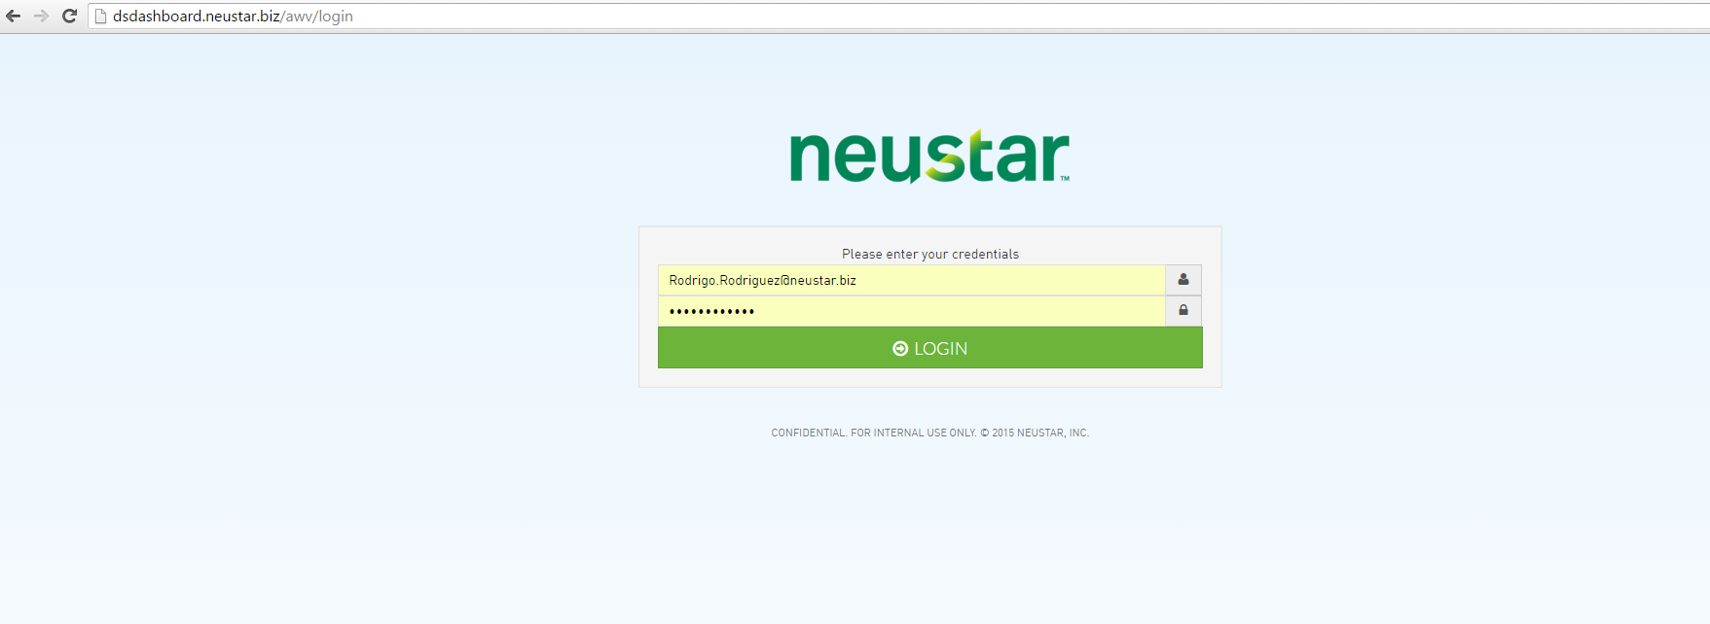

YPA Dashboard AWS Service
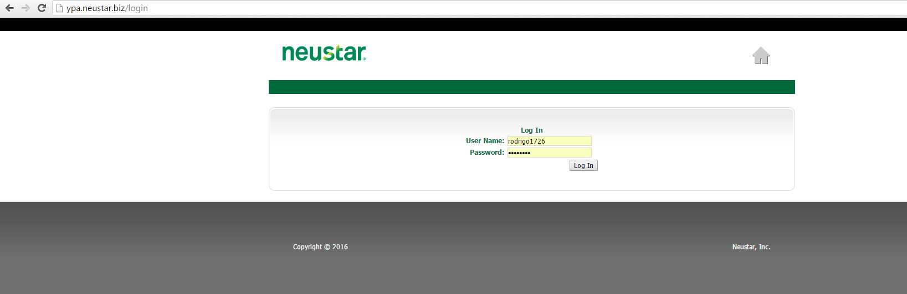

WPA AWS Service
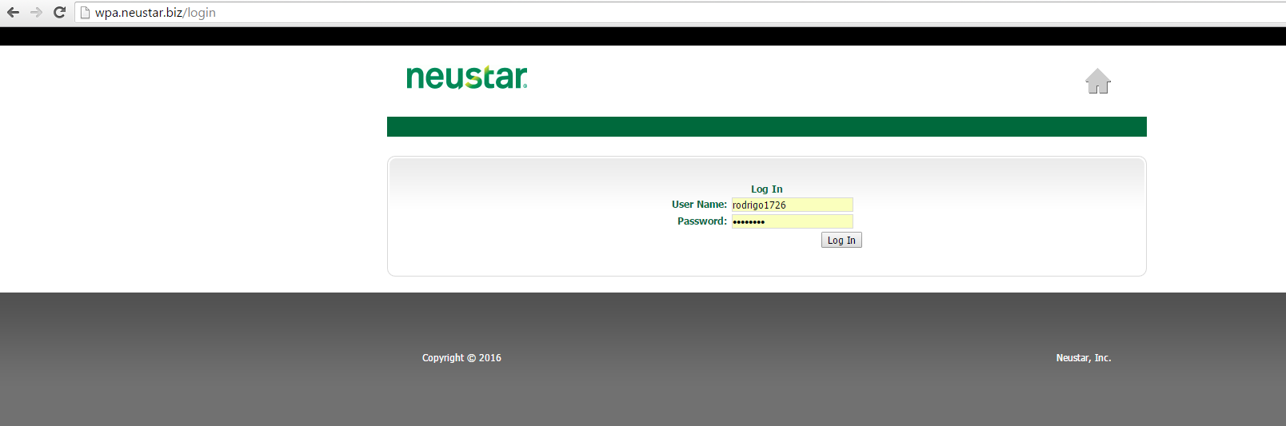

Resultados

- Se logra replicar (clonar) los módulos y aplicaciones necesarios para migrar el servicio a la nube incluyendo los enlaces REST a los módulos no migrados.

- Se configuran dentro de la nube de AWS los servicios de redes necesarios para el funcionamiento del servicio dentro de la nueva infraestructura.

- Se direccionan las bases de datos a las nuevas locaciones dentro de la infraestructura de AWS y se realizan las conexiones con las externas a la infraestructura.

- Se extienden los archivos de seguridad de la aplicación original con el fin de integrar los accesos por grupo creados en la fase 1 del modelo en ejecución.

- Se verifica la migración mediante una serie de pruebas previamente diseñadas.

- Se crean alertas independientes por módulos para monitorear el estado de la aplicación.

- Se logra crear una unión y balance entre los componentes dentro de la nube como los componentes no migrados necesarios para el funcionamiento de los servicios de WPA y YPA.

Fase 5: Puesta en marcha

Esta fase en el papel puede considerarse la más sencilla de las 6 fases del modelo en ejecución pues como su nombre lo indica, la misma consiste en liberar a producción los servicios migrados, pero su éxito depende de la correcta ejecución de las 4 fases previas. En esta fase se firmó el acta de liberación a producción, siendo este el principal resultado de esta fase.
Parte importante de esta fase consiste en el monitoreo de la infraestructura mediante las herramientas en línea y el sistema de alertas automáticas. AWS recomienda una supervisión detallada durante las primeras 2 semanas de la arquitectura en la nube con el fin de verificar el correcto funcionamiento de los servicios, alertas automatizadas, autoarranques, balanceo de cargas y tráfico en general para garantizar un equilibrio de cargas basado el tráfico de usuarios y datos.
Como resultado de este monitoreo, se automatiza la infraestructura para lograr una mayor disponibilidad mediante la adición de más infraestructura redundante, a través de zonas de disponibilidad (AZS), la zona de virginia ofrece 5 zonas de disponibilidad.
Además, con el fin de lograr la máxima flexibilidad y elasticidad, se configuró la opción de Bootstrapped. Esta genera un archivo en formato Json (JavaScript Object Notation), con las especificaciones de las instancias; el cual permite de manera automatizada reiniciarse en caso de cualquier falla mayor. Además, esta opción es de gran utilidad, ya que el archivo generado permite configurar acceso a repositorios externos como github, ayudando al equipo de trabajo a realizar actualizaciones de forma automatizada sin necesidad de actualizar manualmente la data. A continuación, se observa una configuración básica provista por AWS (por razones de seguridad el archivo generado no puede ser mostrado).
Figura 11: Archivo de configuración Bootstrapping
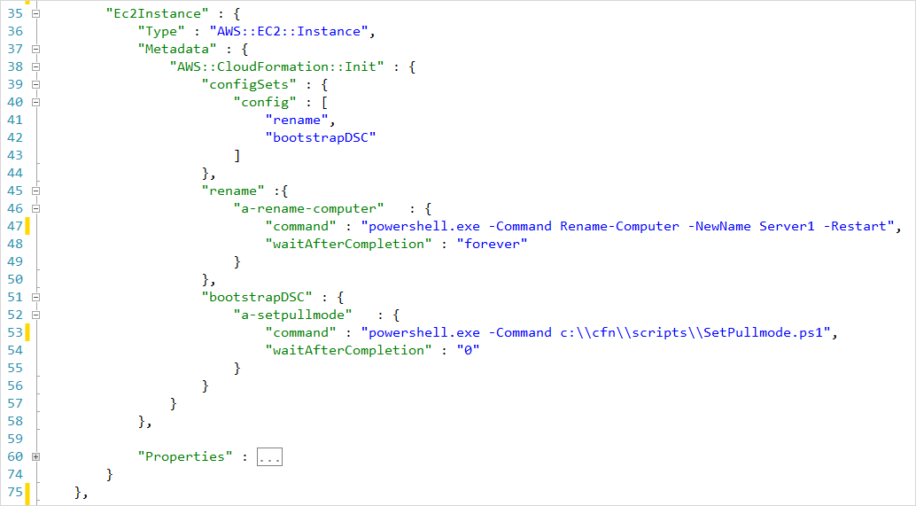
Fuente: Bootstrapping with AWS (Amazon, 2016)
Figura 12: Bootstrapping + Github
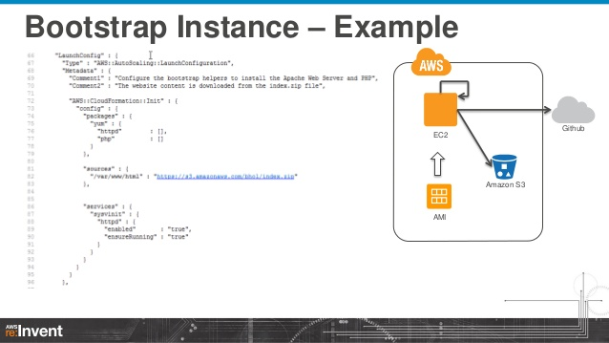
Fuente: Bootstrapping with AWS (Amazon, 2016)

Resultados

- Se firma el acta de liberación a producción.
- Se libera a producción los servicios seleccionados para el plan piloto.
Se configura el archivo de configuración de Bootstrapping.

Fase 6: Optimización

Como su nombre lo indica, esta fase consiste en una mejora continua de los servicios. Después de la implementación en la nube, el equipo de desarrollo realizó una serie de evaluaciones, con el fin de generar una lista de recomendaciones sobre cómo podría mejorar, gestionar y reducir aún más el gasto global en infraestructura de TI y consumo de datos. Dada la complejidad de los servicios migrados, el alcance definido para esta fase fue limitado al servicio Central Dashboard.
Tras un análisis y evaluación del servicio de Central Dashboard, el equipo de desarrollo consideró que, debido a la migración total de este servicio la velocidad del servicio podría ser optimizada al aplicar una serie de procesos de optimización de bajo riesgo, pero de gran impacto.
El primer punto de mejora consistió en optimizar los recursos empleados para emplear minificación de recursos, el cual permite eliminar bytes innecesarios, al minimizar los códigos se logra acelerar la descarga, el análisis y el tiempo de ejecución de los componentes web.
El segundo punto de mejora radicó en utilizar índices en algunos campos importantes y de constante consulta para el servicio de Central Dashboard. Los índices en las bases de datos proveen estructuras de datos capaces de mejorar la velocidad de las consultas, permitiendo un acceso mucho más veloz al de una consulta donde los campos no poseen esta característica.
El tercer punto de mejora abordó la implementación de cache. Esta técnica permite configurar ciertos archivos de manera especial para ser reutilizados. Bajo circunstancias normales, cada vez que se accede a algún servicio, este descarga una serie de archivos necesarios para su funcionamiento, esta técnica permite almacenar los archivos previamente configurados en la memoria del navegador, evitando su descarga con cada recarga.
Estos archivos poseen un tiempo de vida determinado, el cual evita la múltiple recarga de los mismos durante este lapso, una vez expirado, el archivo será renovado con la primera carga del mismo una vez trascurrido el tiempo de expiración, por otro periodo según se configuró previamente.
Seguidamente, se observa la lista de recomendaciones y las herramientas necesarias para dar solución a las mismas.
Lista de recomendaciones para el Central Dashboard
Recomendación | Propuesta | Herramienta a utilizar
Reducir el número de peticiones (request) al servidor para cada componente. | - Unificar archivos de CSS.  - Unificar Archivos JS. | - Node JS  - Grunt  - grunt-contrib-concat
Reducir tamaño de los archivos JS. | - Implementar minificación de archivos JS. | - Node JS  - Grunt  - grunt-contrib-uglify
Reducir tamaño de los archivos CSS. | - Implementar minificación de archivos CSS. | - Node JS  - Grunt  - grunt-contrib-cssmin
Purificar Archivos CSS. | - Eliminar reglas CSS no utilizadas por cada módulo. | - Node JS  - Grunt  - grunt-purifycss
Implementar cache para archivos poco cambiantes (imágenes, CSS, JS, tipografías). | - Implementar cache basado en fechas de expiración. Esto permite que las actualizaciones no se vean afectadas. | - Cachefilter 2.3.1
Mejorar tiempo de respuesta de las consultas (queries). | - Implementar indexes para algunos campos esenciales para mejorar el rendimiento de las consultas. | - Índices según la base de datos.
Reducir tamaño de las imágenes. | - Implementar optimizador de imagines. | - Node JS  - Grunt  - grunt-contrib-imagemin
Reducir tamaño de las tipografías. | - Implementar optimizador de tipografías. | - Node JS  - Grunt  - grunt-font-optimizer
.
Como se observa en la tabla anterior, la mayoría de las tareas hacen uso de NodeJS y Grunt (GruntJS), estas herramientas de código libre son un entorno de desarrollo y un administrador de tareas respectivamente. Estas permiten automatizar tareas por medio de librerías y un archivo de configuración en lenguaje javascript, de manera muy genérica. Esta herramienta consta de gran documentación y soporte por parte de la comunidad desarrolladora:
A continuación se observa la configuración de la tarea de minificación para los archivos de JavaScript.
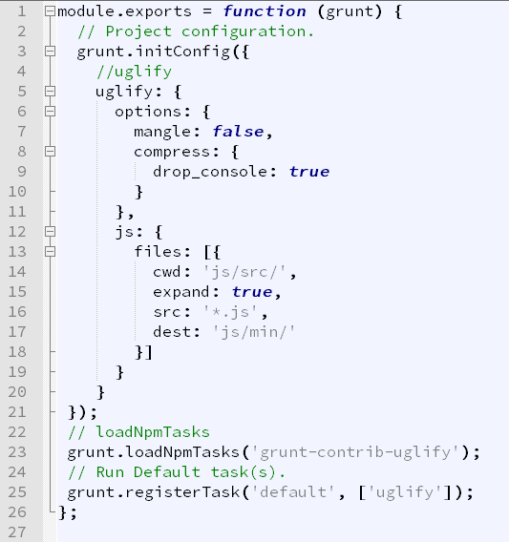
Seguidamente, se observan tres imágenes, las cuales corresponden a la página de ingreso al servicio Central Dashboard. En la primera, se evidencia que el peso original corresponde a 1.5 mb (lo que corresponde a 1536 kb). Al comparar la primera y la segunda imagen, se observa que el peso de descarga descendió un 79,75% (de 1536 kb a 311kb) y el tiempo de respuesta se optimizó en un 78,4% (de 12,78 segundos a 2,76 segundos).
Una mejora considerablemente alta, pero aún mayor si comparamos la primera imagen junto con la tercera, pues se observa que el peso de descarga descendió un 99,79%(de 1536 kb a 3.2kb); mientras que el tiempo de respuesta se optimizó en un 85,28% (de 12,78 segundos a 1,88 segundos).

Página sin optimización de recursos
Página con optimización de recursos y sin cache
Página con optimización de recursos y cache

      - Resultados

- Se logró reducir como mínimo en un 50% el número de peticiones necesarias para la ejecución del servicio de Central Dashboard.

- Se configuran los índices necesarios para acelerar el procesamiento de las consultas.

- Se optimizan las imágenes y tipografías alrededor de un 33% por archivo.

- Se redujo la descarga de data por componente en un 80% en su carga inicial, empleando la recarga con cache se mejora el rendimiento en un grado mayor al 95%.

- Los tiempos de respuesta por componente mejoraron en un 78% en su carga inicial, empleando la recarga con cache se mejora el rendimiento en un grado mayor al 80%.

CAPÍTULO VI. ANÁLISIS FINANCIERO

  - Análisis financiero
El presente capítulo pretende realizar el estudio de Factibilidad Económica del proyecto, donde se muestran los costos y los beneficios esperados para la institución.
A continuación, se detallan las herramientas consideradas para el análisis financiero:
  - Información básica del análisis financiero

Parámetro | Descripción
Vida útil del proyecto | 3 años, periodo máximo de contratación de servicios de Amazon.
Tasa de descuento | Para el presente proyecto se toma como base una tasa de descuento (k) de un 9,5 % en dólares americanos.  Nota: todos cálculos se realizan en esta moneda.
Tipo de Nube | AWS (Amazon Web Services)
.

  - Análisis Servidores On Premise
Para la ejecución del presente proyecto, se cotizó la compra de 6 servidores de la marca DELL, debido a que este proveedor posee acuerdos estratégicos con la compañía. Estos se dividen en dos tipos de servidores. A continuación, se analizan las características y costos de los dos tipos de servidores:
    - Tipo 1: Servidor PowerEdge M630 for M1000e
Para desarrollar este proyecto, se requiere de 4 unidades del modelo PowerEdge M630 for M1000e, con configuración optimizada para servidor con sistema operativo basado en Linux. El costo base de cada servidor es de $22151.4. Además de las especificaciones básicas de este modelo, se requieren las siguientes especificaciones adicionales:
Especificación | Costo
(4)8GB RDIMM, 2133MT/s, Dual Rank, x8 Data Width | $174.31
600GB 15K RPM SAS 12Gbps 2.5in Hot-plug Hard Drive | $699.31
iDRAC8, Enterprise with OpenManage Essentials, Server ConfigMgmt | $389.80
PRO MAINT,OS DELIVERY AH,3 Years | $4803.18
Total Adicional | $6066.6

Debido a la alianza estratégica con DELL, esta compañía ofrece un descuento aproximado al 31%, lo que equivale a un ahorro de $8852.95 por Unidad.
El costo asociado por servidor corresponde a $19365.05, por lo que las cuatro unidades requieren de una inversión de $ 77460.2.
A continuación se presenta una imagen extraída de la cotización realizada:

Figura 13: Cotización Servidor tipo 1: PowerEdge M630 for M1000e
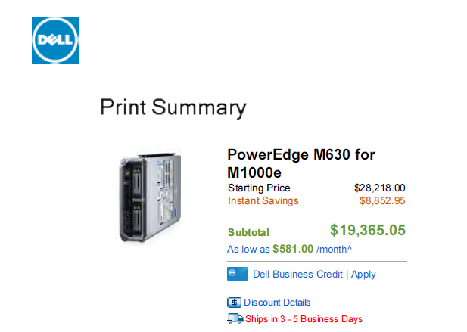

    - Tipo 2: Servidor PowerEdge M630 for M1000e

Para la ejecución del presente proyecto, se requieren dos unidades del modelo PowerEdge M630 for M1000e, con configuración optimizada para servidor con sistema operativo basado en Windows. El costo base de cada servidor es de $ 28997.08. Además de las especificaciones básicas de este modelo, se requieren las siguientes especificaciones adicionales:
Especificación | Costo
Microsoft®SQL Server™2014 Standard,Additional 2 CORE,No Media | $3567.90
(4)8GB RDIMM, 2133MT/s, Dual Rank, x8 Data Width | $174.31
800GB Solid State Drive SATA Mix Use MLC 6Gpbs 2.5in Hot-plug Drive, S3610 | $1097.34
3.84TB Solid State Drive SATA Read Intensive TLC 6Gbps 2.5in Hot-plug Drive, PM863 | $4309.06
iDRAC8, Enterprise with OpenManage Essentials,Server ConfigMgmt | $389.80
PRO MAINT,ONSITE DELIVERY,3 Years | $3087.51
Total Adicional | $12625.92
.
Debido a la alianza estratégica con DELL, esta compañía ofrece un descuento aproximado del 31%, lo que equivale a un ahorro de $13058.55 por Unidad.
El costo asociado por servidor corresponde a $28564.45, por lo que las dos unidades implican una inversión de $57128.9.
A continuación, se presenta una imagen extraída de la cotización realizada:

Figura 14 Cotización Servidor tipo 2: PowerEdge M630 for M1000e
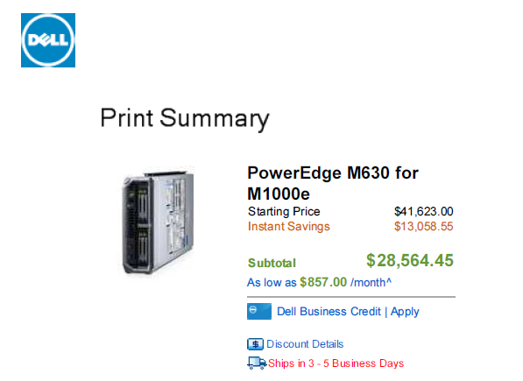

Por lo tanto, para la compra de estos seis servidores, se requiere de una inversión de $134589.1.

  - Análisis Infraestructura en la nube
A continuación se detalla la inversión requerida para migrar los servicios a la nube:
    - Instancias de Amazon EC2
- 4 instancias Linux m4.2x Large. Ver especificaciones en las imágenes siguientes:
- 2 instancias Windows y SQL Server Web m3.2x Large. Ver especificaciones en las imágenes siguientes:

    - Almacenamiento: volúmenes de Amazon EBS
- 3 unidades magnéticas de 1 TB cada una.

    - Direcciones IP elásticas, Transferencia de datos y Elastic Load Balancing
Además de las instancias anteriormente mencionadas, también se requirió estimar el consumo de balancing, la transferencia de datos de entrada y salida (E/S) así como la designación de IPs elásticas; las cuales se detallan a continuación:
    - Servicios Adicionales, Contratación por 3 años y Costos adquiridos Mensuales

Además de la infraestructura mencionada para la correcta migración de los servicios ,se requiere la contratación de servicios provistos por AWS. A continuación, se observa en detalle los servicios y la infraestructura requerida para la migración esperada, además de sus costos de contratación y los costos mensuales asociados a los servicios requeridos.
  - Cuadro de Gastos e ingresos del proyecto
A continuación, se detalla el cuadro de gastos incurridos para la ejecución de este proyecto. Se extrae del monto el primer mes; ya que este es incluido automáticamente en la primera facturación y el servicio Capa AWS, el cual es gratuito los primeros 12 meses. Los gastos descritos corresponden a los servicios contratados en la nube de AWS:
    - Cuadro Gastos Inicial
Inversion inicial | monto en US$
Servicio Amazon EC2 | 50513.84
Servicio Amazon CloudFront | 52.89
Servicio Amazon RDS | 25899.2
Servicio Amazon CloudWatch | 50
Servicio Amazon Redshift | 6197.62
Servicio Amazon Glacier | 0.18
Servicio Amazon Elastic MapReduce | 112
Servicio Amazon VPC | 109.8
Transferencia entrante y saliente de datos de AWS | 31.95
AWS Support | 6046.55
Capa AWS gratuita 12 meses | -36.5
Primer Mes | -836.98
Capacitaciones | 8600
Total inversión inicial | 96740.55
.
    - Cuadro Gastos Adicionales
A continuación, se detalla el cuadro de gastos adicionales incurridos para la ejecución de este proyecto. Cabe aclarar que el gasto “Capa AWS” no se cobra durante el primer año, mientras que los gastos varios corresponden a un presupuesto de contingencia:
Costos adicionales | mensual | Anual | 3 años
Costo mensual Asociado AWS | 836.98 | 10043.76 | 30131.28
Capa AWS |  | 36.5 | 73
Gastos varios |  | 7500 | 22500
.
    - Cuadro de ingresos
A continuación se detalla el cuadro de ingresos para la ejecución de este proyecto. Cabe aclarar que el gasto “Capa AWS” no se cobra durante el primer año, mientras que los gastos varios corresponden a un presupuesto de contingencia:
Ingreso | Anual | 3 años
Ahorro anual consumo energía | 24000 | 72000
Ahorro salarios anual de 3 colaboradores (reubicados) | 54000 | 162000
Ahorro anual en infraestructura | 10977.67 | 32933.01
Total | 88977.67 | 266933.01
.
  - Flujo de caja
A continuación se detalla el flujo de caja para la ejecución de este proyecto durante los 3 años establecidos.
 | inversión inicial | Año 1 | Año 2 | Año 3
Total de ingresos |  | 88977.67 | 88977.67 | 88977.67
Total de egresos | 96740.55 | 17543.76 | 17580.26 | 17580.26
Flujo neto | -96740.55 | 71433.91 | 142831.32 | 214228.73
.
  - VAN y TIR
A continuación, se muestra la tabla con el cálculo del VAN y el TIR, acorde al flujo de caja anterior.
    - Cuadro VAN y TIR
VAN | 250786.92
TIR | 102%
Tasa de descuento | 9.50%
.
    - Grafico proyección de TIR

  - Viabilidad financiera
Dado los datos financieros anteriores, al observar el indicador del valor actual neto del proyecto (VAN) correspondiente a $250786.92, se concluye que este proyecto es financieramente viable; ya que cubre su valor inicial (recuperado en el segundo periodo) y genera beneficios para los años posteriores.
Además, al observar el indicador de la tasa interna de retorno (TIR), se observa que el promedio es de 102%; dando como resultado un proyecto viable con una tasa de descuento del 9,5%, como el TIR es mucho mayor que la tasa de descuento, los beneficios que presenta este proyecto son importantes.

CAPÍTULO VII. CONCLUSIONES Y RECOMENDACIONES

  - Conclusiones

- La elección de un modelo de integración a la nube como Amazon Cloud Migration Model permite incorporar modernas tecnologías de información y ofrecer un respaldo mayor a la sede central de Neustar, en la aplicación de nuevas estrategias de mercado y ser partícipe de la incorporación y generación de nuevos servicios de tecnologías de la información requeridos por la misma.

- Amazon Cloud Migration Model, en conjunto con su plataforma de servicios Amazon Web Services (AWS), ofrece un marco sólido de trabajo para la implementación de los servicios en nube deseados, posee una gran cantidad de documentación, altos estándares de control y regulación de los servicios. Además, cuenta con certificaciones que representan un valor agregado para los intereses del departamento de TI.

- La categorización de servicios permitió agilizar el análisis de los diferentes servicios por parte del departamento de TI en conjunto con la gerencia general, dando como resultado una lista de servicios a migrar de manera priorizada. Esta categorización es importante para establecer metas y alcances de los procesos de migración.

- La priorización de servicios permite alinear las migraciones con las estrategias organizacionales para lograr cumplir con objetivos secundarios y generar valor agregado mediante el empleo de buenas prácticas.

- El modelo Amazon Cloud Migration Model contempla un gran apartado en materia de seguridad, establece mecanismos de seguridad y regulación de uso sobre los servicios implementados, por lo que seguir las recomendaciones sugeridas por este modelo ofrece un marco referencial para garantizar la seguridad e integridad de la información migrada.

- La implementación de los servicios seleccionados para el plan piloto por parte de la empresa ofrece importantes ventajas competitivas a nivel de Business Agility, pues la visualización en tiempo real de los principales KPIs permite la toma de decisiones de manera más expedita, respondiendo de manera más efectiva ante los cambios del mercado.

- La implementación de servicios de análisis de datos y administración de datos especializados desarrollados a medida por el departamento de TI de la sede de Costa Rica permitió el cumplimiento de objetivos secundarios, como reducir las cargas de trabajo, mejorar la gestión del recurso humano, potenciar el análisis de datos de la sede, generar conocimiento y experiencia en el área de la computación en la nube.

- La implementación de los servicios seleccionados en la nube permite al departamento de TI y en general a la compañía desentenderse de los altos costos asociados a la implementación de nuevas infraestructuras tecnológicas; además, permite optimizar y aprovechar de mejor manera el recurso humano.

- La flexibilidad del modelo propuesto para la solución, permitió realizar diferentes estrategias de despliegue (privadas e híbridos) requeridas por la empresa patrocinadora ajustándose así a las necesidades propias del modelo de negocios.

- El proceso sistemático presentado por Amazon Cloud Migration Model ofrece un escenario ideal para la implementación de nubes híbridas, pues permite hacer uso efectivo de la tecnología on-premise combinada con los servicios en nube mediante conexiones seguras, maximizando los beneficios asociados a la nube, con ayuda de la infraestructura ya adquirida.

- La selección del modelo Amazon Cloud Migration ofrece ventajas competitivas a la organización; ya que este modelo es muy reconocido en el mercado por ser altamente compatible con múltiples sistemas distribuidos, tal y como es la naturaleza de los servicios ofrecidos por la empresa. Su implementación está planteada de manera lógica, con el fin de evitar riesgos asociados a fallas en la infraestructura.

- La implementación de técnicas sugeridas por el modelo Amazon Cloud Migration Model, como las pruebas de concepto, las cuales se repiten en varias de las fases del modelo mencionado, permiten brindar una de alta disponibilidad y mejor la calidad en los servicios.

Recomendaciones

- Se recomienda al Gerente de TI Robin Villalobos y al Gerente General Bryan Castillo contemplar las opciones de licencia "pay-as-you-go” ofrecidas por AWS; ya que la empresa podría ahorrar en costos de almacenamiento con solo mover los datos a Amazon S3, para fines de copia de seguridad de datos.

- Dirigida al Gerente de TI, se recomienda la implementación de charlas estilo “all hands”, con el fin de incentivar el uso de computación en la nube, compartir el conocimiento adquirido por parte de los involucrados y generar una cultura de nube dentro del Departamento de Ingeniería de Software.

- Al caballero Andrey Madrigal, en su función de administrador de bases de datos, se le recomienda mover la base de datos informes a la nube, mediante la herramienta Amazon RDS, con el fin de crear instancias RDS e importar el archivo de volcado de la base de datos correspondiente, en lugar de realizar estas tareas en dos procesos separados, lo que permitiría ahorrar tiempo de implementación y costos.

- Se recomienda al equipo desarrollador incluir en el apartado de pruebas de concepto varias pruebas para verificar el rendimiento y la latencia de la nube de AWS; con el fin de determinar las acciones pertinentes y materializarlas en fases posteriores a la puesta en escena y no en la fase de optimización.

- Se insta al Gerente de TI a motivar a los colaboradores del departamento de ingeniería de software en la construcción de pilotos en nube, con el fin de extender las capacidades del equipo y ampliar rápidamente el conjunto de aplicaciones que podrían migrarse a la nube.

- Al caballero Juan Carlos Carvajal, en su función de administrador de servidores, se le recomienda aportar su experiencia en la construcción de métricas para la supervisión de las instancias en nube.

- Se recomienda al Gerente de TI Robin Villalobos fijar los periodos de retención de la información, permitiendo al equipo configurar los servicios necesarios para crear automáticamente copias de seguridad periódicas.

- A los señores Jean Carlo Zapata y Juan Carlos Carvajal, se les recomienda implementar un servicio de cluster memcached separado de las instancias de los servicios, con el fin de lograr un mayor rendimiento al almacenar en caché los activos de acceso frecuente (documentos, imágenes, entre otros), lo que ayudaría a mejorar la gestión del sistema para el equipo, reducir la huella ecológica y también disminuir costos.

- Se recomienda al señor Gerente de TI Robin Villalobos hacer uso de las Máquinas personalizadas Imágenes de Amazon (AMIS) a la hora de implementar la estrategia de migración “Forklift”, para los principales componentes de procesamiento trasladados a la nube y almacenados en el servicio de Amazon S3.

CAPÍTULO VII. ANÁLISIS RETROSPECTIVO

A lo largo de todo este proceso de maestría, es innegable las horas de sacrificio tanto a nivel personal como social, horas de sueño sacrificadas en pos de una meta trazada hace muchos años. Sin lugar a dudas, una de las tareas más difíciles que he enfrentado pero de las más gratificantes, temas que no consideraba relevantes en mi formación académica, información que consideraba poco pertinente en este proceso, tomaron un significado mayor al esperado en el cumplimiento de esta investigación.
Una de las principales ganancias a nivel profesional y de crecimiento personal, sin duda, fue la capacidad adquirida para la administración del tiempo y priorizar las tareas establecidas. Las cargas de trabajo a nivel profesional y el nivel de exigencia por parte de la MATI con cada entregable son altos por lo que lograr nivelar estos pesos representa una gran lección aprendida, lo cual si bien era esperable, enfrentarse a la realidad del día a día es una tarea agotadora tanto física como mentalmente, del cual estoy orgulloso de haber podido superar.
La selección del tema representó un reto personal y enriquecedor, pues mi carrera profesional se ha desarrollado en otros campos ajenos al Cloud Computing, durante el desarrollo del marco metodológico se generó un conocimiento importante, el cual sin duda estableció un punto de guía y facilitó la ejecución de la propuesta de solución y con este la materialización de los objetivos propuestos.
Sin duda la guía por parte de profesionales expertos en el tema así como el apoyo gerencial representaron un bastión de apoyo en los momentos más críticos durante este proceso. La recopilación de información fue un punto significativo no solo como fuente de sustento a la problemática, sino como fuente de inspiración para solucionar y devolver toda la confianza depositada al exponer los hallazgos y soluciones planteadas.

Referencias bibliográficas

Admi. Soluciones informáticas (2014). Servicios. Recuperado el 19 de 09 de 2015, de http://www.admi.cl/servicios/servicio-ti/
Amazing (2015). Arquitectura empresarial. Recuperado el 20 de 09 de 2015, de amazing.com: http://www.amazing.com.co/arquitectura-empresarial.php
Amazon. (2015). AWS nombrado líder en el IaaS Magic Quadrant por cuarto año consecutivo. Recuperado el 03 de 10 de 2015, de
https://aws.amazon.com/es/resources/gartner-2015-mq-learn-more/?trkCampaign=global_2015_ar_gartner_mq&trk=ha_ar_gartner_mq_1042
Bon, J. V. (2010). Fundamentos de ITIL v3. Zaltbommel: Van Haren Publishing. Obtenido de https://books.google.co.cr/books?id=A9pEBAAAQBAJ&pg=PA373&lpg=PA373&dq=La+Tecnolog%C3%ADa+de+la+Informaci%C3%B3n+%28TI%29+es+a+menudo+usada+para+soportar+Los+Procesos+de+Negocio+a+trav%C3%A9s+de+Servicios+de+TI&source=bl&ots=faQSGvklmV&sig=gJieHaTFznmp0Q0
Boxbyte. (12 de enero de 2012). El origen de: El cómputo en la nube. Recuperado el 20 de 09 de 2015, de fayerwayer.com: https://www.fayerwayer.com/2012/01/el-origen-de-el-computo-en-la-nube/
Brown, D. y Bahrs, P. (2009). Arquitectura empresarial para Ingenieros de Sistemas. Recuperado el 19 de 09 de 2015, de http://www.ibm.com/developerworks/ssa/rational/library/edge/09/jun09/enterprisearchitecture/
Cabezudo, V. (23 de setiembre de 2014). Cloud pública, privada o híbrida: ¿Cuál elegimos?. Recuperado el 02 de 10 de 2015, de www.muycanal.com: http://www.muycanal.com/2014/09/23/cloud-publica-privada-hibrida-empresas
Cloudcomputinglatam (02 de agosto de 2010). Cloud Computing Latinoamérica. Recuperado el 01 de 10 de 2015, de http://www.cloudcomputingla.com/2010/08/saas-paas-e-iaas.html
Dell (2015). Ventajas y desventajas de la informática en la nube para las pequeñas empresas. Recuperado el 28 de 09 de 2015, de http://www.dell.com/learn/co/es/cobsdt1/sb360/sb-newsletter-3-2012-2
Cabrera, A. E. (2013). Estudio para implementación de servicios de Data Center basados en el modelo Cloud Computing. (Tesis de maestría). Universidad de Cuenca, España. Recuperado el 20 de 09 de 2015, de http://dspace.ucuenca.edu.ec/handle/123456789/4667
Dzul, M. (2013). Aplicación básica del método científico. (presentación Power Point). Recuperado el 10 de 11 de 2015, de http://tinyurl.com/p3u4wkn
EPAM. (2015a). About EPAM Systems. Recuperado el 03 de 10 de 2015, de https://cloud.epam.com/site/about/about_e=p=a=m
EPAM. (2015b). Cloud Orchestration Framework. Recuperado el 03 de 10 de 2015, de https://cloud.epam.com/site/competency_center/tools_and_capabilities/epam_orchestration
EPAM. (2015c). Migration to a Cloud. Recuperado el 03 de 10 de 2015, de https://cloud.epam.com/site/competency_center/tools_and_capabilities/migration_to_cloud#aiham38

Fu, L. y Gondi, C. (09 de junio de 2010). Cloud Compunting Hosting. En Computer Science and Information Technology (ICCSIT), 2010 3rd IEEE International Conference. Chengdu, China. Recuperado el 20 de 09 de 2015, de http://ieeexplore.ieee.org/xpl/login.jsp?tp=&arnumber=5563712&url=http%3A%2F%2Fieeexplore.ieee.org%2Fxpls%2Fabs_all.jsp%3Farnumber%3D5563712
García, C. (2014). Qué es la arquitectura empresarial y cómo ayuda a mi empresa. (Blog).Recuperado el 05 de 9 de 2015, de blog.group-gqs.com: http://blog.group-gqs.com/?p=72
González, A.P. (1996). Las nuevas tecnologías en la formación ocupacional: retos y posibilidades. En B. Bermejo, et al. (coods). Formación profesional ocupacional. Persectivas de un futuro inmediato. Sevilla, GID-FETE, 195-226
Gomolski, B., & Roberts, J. P. (01 de Mayo de 2015). How to manage the IT budget wisely through cost and value optimization. Recuperado el 05 de 09 de 2015, de https://www.gartner.com: https://www.gartner.com/doc/2727719?ref=SiteSearch&sthkw=agile%20methodology&fnl=search&srcId=1-3478922254
Guiar. (2015). Infraestructura del TI. Recuperado el 19 de 09 de 2015, de http://guiar.com.mx/infraestructura-de-ti/

innovacion.cl. (14 de 04 de 2013). Las 10 tendencias tecnológicas para las empresas en el 2014. Recuperado el 19 de 09 de 2015, de http://www.innovacion.cl/2013/10/las-10-tendencias-tecnologicas-para-las-empresas-en-2014/
ITIL. (2009). Libro Oficial ITIL.: Mejora continua del servicio. Norwich: TSO.
Martínez-Godínez, F., & Gutiérrez-Galán, B. V. (11 de noviembre de 2010). Cómputo en Nube: Ventajas y Desventajas. Revista Seguridad, 8. Recuperado el 27 de 09 de 2015, de http://revista.seguridad.unam.mx/numero-08/c%C3%B3mputo-en-nube-ventajas-y-desventajas
Martínez-Salanova, E. (2015). Instrumentos para recabar datos. Recuperado el 13 de 10 de 2015, de /www.uhu.es: http://www.uhu.es/cine.educacion/didactica/0093instrumentosrecabardatos.htm
Mela, Y. (2015). Infraestructura de TI y tecnologías emergentes. Recuperado el 20 de 09 de 2015, de http://www.academia.edu/7298199/Infraestructura_de_TI
Gómez-Mendoza, M. A. (2000). Análisis de contenido cualitativo y cuantitativo: Definición, clasificación y metodología. Recuperado el 14 de 10 de 2015, de http://www.utp.edu.co/~chumanas/revistas/revistas/rev20/gomez.htm
Molano, A. (27 de enero de 2015). ¿Qué es arquitectura empresarial?. Recuperado el 19 de 09 de 2015, dehttp://colombiadigital.net/actualidad/articulos-informativos/item/8123-que-es-arquitectura-empresarial.html
Mulligan, C. (08 de 10 de 2014). Gartner’s Top 10 strategic technology trends for 2015. Recuperado el 20 de 09 de 2015, de http://sdtimes.com/gartners-top-10-strategic-technology-trends-2015/2/

Osores, M. (2014). ¿Qué modelo de nube le conviene a mi empresa?. Recuperado el 02 de 10 de 2015, de http://searchdatacenter.techtarget.com/es/noticias/2240211902/Que-modelo-de-nube-le-conviene-a-mi-empresa

proyectopv.org. (2015). La sobrecarga de trabajo. Recuperado el 22 de 10 de 2015, de proyectopv.org: http://www.proyectopv.org/2-verdad/sobrecargatrabpsic.htm
Pyvotal (Ed.). (2015). Qué es cloud computing. Computación en la nube. Recuperado el 02 de 10 de 2015, de pyvotal.com: http://info.pyvotal.com/blog/qu%C3%A9-es-cloud-computing-computaci%C3%B3n-en-la-nube
Rodríguez, F. (20 de noviembre de 2011). Cloud Computing, Nube. Tipos y servicios. Recuperado el 02 de 10 de 2015, de http://blog.sdelsol.com/actualidad/cloud-computing-nube-tipos-y-servicios
Rodríguez, P. (2008). Estudio de la aplicación de metodologías ágiles para la evolución de productos sofware. (Tesis de maestría). Univerdad Politécnica de Madrid. Recuperado el 05 de 09 de 2015, de http://oa.upm.es: http://oa.upm.es/1939/
Ruiz-Medina, M. I. (2011). Políticas públicas en salud y su impacto en el seguro popular en Culiacán, Sinaloa, México. (Tesis doctoral). Universidad de Sinaloa, México. Recuperado el 14 de 10 de 2015, de http://www.eumed.net/tesis-doctorales/2012/mirm/tecnicas_instrumentos.html
Seagate. (2015). Arquitecturas de computación en nube y almacenamiento en nube. Recuperado el 20 de 09 de 2015, de: http://www.seagate.com/la/es/tech-insights/cloud-compute-and-cloud-storage-architecture-master-ti/
SinapSit. (2015). ¿Qué es el método cuantitativo?. Recuperado el 11 de 10 de 2015, de http://www.sinapsit.com/ciencia/que-es-el-metodo-cuantitativo/
Schmidt-Fonseca, I. (2010). Software educativo para promover el desarrollosostenible de la cuenca. Recuperado el 13 de 10 de 2015, de http://www.eumed.net/libros-gratis/2012b/1204/sujetos.html
The Washington Post (2014). The Washington Post top workplaces 2014. Recuperado el 19 de 09 de 2015, de http://www.topworkplaces.com/frontend.php/regional-list/company/washington/neustar-inc
UNAD. (2015a). Investigación pura, investigación Aplicada, Investigación profesional. Recuperado el 11 de 10 de 2015, de http://datateca.unad.edu.co: http://datateca.unad.edu.co/contenidos/100104/100104_EXE/leccin_5_investigacin_pura_investigacin_aplicada_investigacin_profesional.html
UNAD. (2015b). Lista de chequeo. Recuperado el 14 de 10 de 2015, de http://datateca.unad.edu.co/contenidos/358049/Modulo_en_linea/leccin_22_lista_de_chequeo.html
UNAD. (2015c). ¿Qué es una fuente de información?. Recuperado el 13 de 10 de 2015, de http://datateca.unad.edu.co/contenidos/201014/2013-II/CONTENIDO_EN_LINEA/leccin_15_fuentes_de_informacin_y_proceso.html
Universidad de la Sabana. (2015). Investigación aplicada. Recuperado el 11 de 10 de 2015, de http://www.unisabana.edu.co/carreras/comunicacion-social-y-periodismo/trabajo-de-grado/opciones-de-trabajo-de-grado/investigacion-aplicada/
Universidad Nacional del Nordeste (2015). Calculadora para obtener el tamaño de una muestra. Recuperado el 20 de 09 de 2015, de http://www.med.unne.edu.ar/biblioteca/calculos/calculadora.htm
Ureña, A., Ferrari, A, Blanco, D. y Valdecasa, E. (coord.)(mayo de 2012). Cloud Computing: Retos y oportunidades. Recuperado el 20 de 09 de 2015, de http://www.ontsi.red.es/ontsi/sites/default/files/1-_estudio_cloud_computing_retos_y_oportunidades_vdef.pdf
Varia, J. (octubre de 2010). Migrating Your Existing Applications to the AWS Cloud. Recuperado el 03 de 10 de 2015, de https://d0.awsstatic.com/whitepapers/cloud-migration-main.pdf
Wigodski, J. (14 de junio de 2010a). Población y muestra. Recuperado el 13 de 10 de 2015, de metodologiaeninvestigacion.blogspot.com: http://metodologiaeninvestigacion.blogspot.com/2010/07/poblacion-y-muestra.html
Wigodski, J. (10 de julio de 2010b). Variables. Recuperado el 15 de 10 de 2015, de http://metodologiaeninvestigacion.blogspot.com/2010/07/variables.html

Glosario

Neustar: compañía colaboradora donde se realiza el trabajo.
Nube: termino comúnmente empleado para identificar la computación en la nube, el cual consiste en un paradigma que permite ofrecer un catálogo de servicios de computación mediante el uso de internet.
White Pages (WP): guía telefónica que incluye por orden alfabético a todos los abonados, incluyendo empresas y particulares con una o varias líneas telefónicas.
Yellow Pages (YP): guía telefónica para empresas organizadas según el tipo de producto o servicio.
TCPA: siglas de Telephone Consumer Protection Act, ley federal firmada en 1991 que regula las llamadas realizadas a los números de teléfono mediante servicios de localización, servicios de telefonía celular, servicios de radiocomunicaciones o cualquier servicio para el que se emplean sistemas de marcación telefónica automática o voces pregrabadas.

Anexos

Anexo 1: Carta aceptación

Anexo 2: Minuta #0001

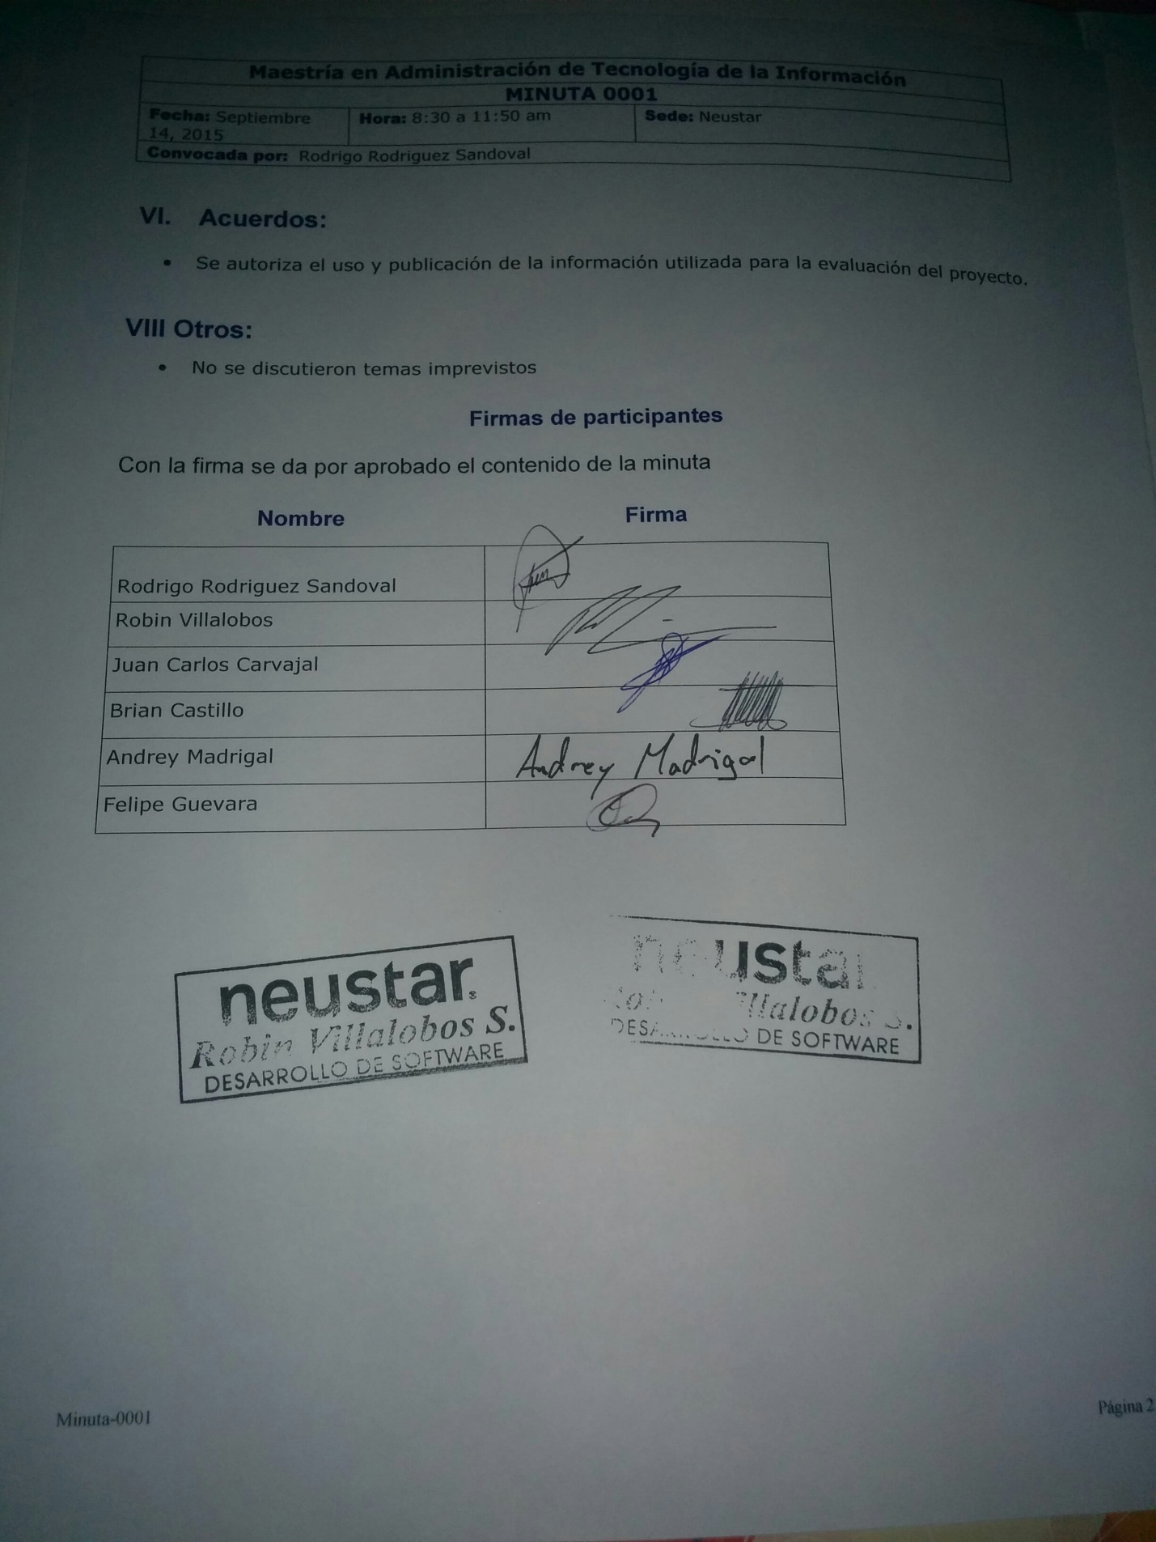
Anexo 3: Encuesta
Encuesta
Situación actual del departamento de ingeniería de Software y Conocimiento sobre los Servicios en la nube

Encuestador: Rodrigo Rodriguez Sandoval.
Información General:
Estimados compañeros, la presente encuesta es parte del proceso de desarrollo de mi proyecto final de Maestría el cual lleva como tema: “Plan de incorporación y gestión de servicios de análisis de datos y administración en la nube para la compañía Neustar sede de Heredia, Costa Rica”.
Solicito de la manera más respetuosa su colaboración para completar la presente encuesta. La misma es completamente confidencial y anónima, además para facilitar el proceso la puede realizar de manera virtual a través del siguiente link:

- https://es.surveymonkey.com/r/RMZTHK2
Objetivos:

- Profundizar los conocimientos sobre la situación actual del Departamento de tecnologías de información.

- Analizar el nivel de comprensión por parte de los colaboradores del Departamento de tecnologías de información sobre el tema de la Nube y elementos ligados a este tema.

- Conocer la situación actual y comprensión de los servicios brindados por la compañía por parte de los colaboradores del Departamento de tecnologías de información.

* 1. ¿Cuántos años tiene de laborar para Neustar?
Menos de 1 año
Entre 1 y 3 años
De 3 años a 5 años
Más de 5 años

* 2. ¿Con qué frecuencia durante una semana típica se siente sobrecargado/a de trabajo?
Nunca
No muy a menudo
De vez en cuando
Muy a menudo
* 3. En general, ¿con qué frecuencia logra terminar su trabajo para las fechas programadas de entrega?
Casi siempre
Usualmente
A veces
Rara vez
Casi nunca

* 4. En general, ¿qué tan informado está sobre los otros servicios que ofrece nuestra sede a otras sedes de Neustar?
Extremadamente informado
Muy informado
Moderadamente informado
Poco informado
Nada informado

* 5. Enliste del 1 al 6 los siguientes servicios ofrecidos por el departamento de TI, según considera usted su orden de importancia
___ Web crawling
___ Central Dashboard
___ Big Data Monitor
___ White Pages analyzer
___ Metadata Cradle
___ Yellow Pages analyzer

* 6. ¿Cuáles cree usted que son las ventajas de incorporar servicios en la nube?
Reducción de costos
Disminución carga de trabajo
Flexibilidad y escalabilidad de los recursos de TI
Aumento de la capacidad informática y del rendimiento del negocio.
Agilizar la administración de procesos
Optimización de la infraestructura de TI mediante la gestión automática de servicios

* 7. ¿Cuáles de los siguientes términos relacionados con la nube conoce?
Nube Pública
Nube Privada
Nube Hibrida
IaaS (Infrastructure as a Service)
PaaS (Platform as a Service)
SaaS (Software as a Service)
Ninguna
* 8. ¿Cuáles de los siguientes proveedores de servicios en la nube conoce?
AT&T Synaptic
Google Cloud Storage
SmartCloud
Amazon Web Services
CloudLayer
Windows Azure
Ninguno
9. ¿Qué factores cree usted que ha retrasado la incorporación de servicios en la nube por parte de la sede de Neustar Costa Rica?
Falta de capital
Falta de seguridad en el entorno
Falta de control sobre el entorno
Falta de conocimiento sobre el tema
La nube no ofrece beneficios adecuados a nuestra organización
Otros

* 10. ¿Conoce usted o ha escuchado sobre alguno de los siguientes 2 modelos de migración a la Nube?
Cloud Orchestration Framework
Amazon Cloud Migration Model
Ninguno de los anteriores
Ambos

Gracias por su colaboración.

Anexo 4: Análisis de encuesta

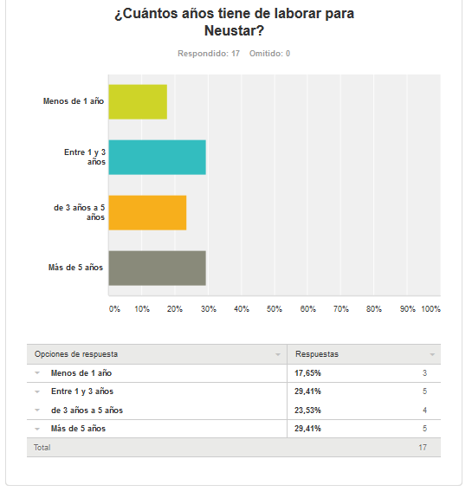

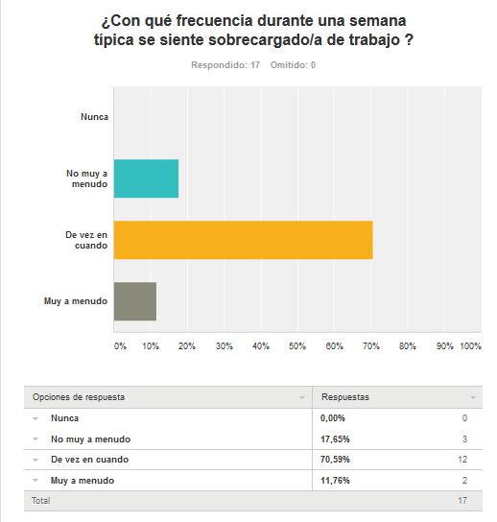

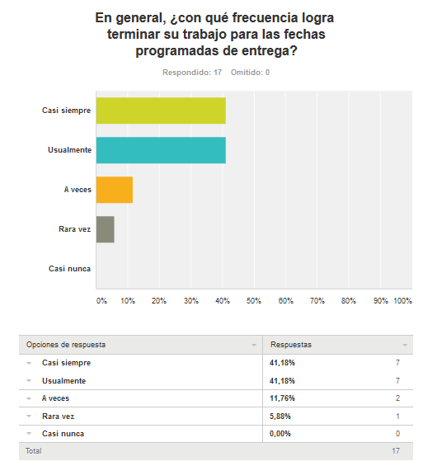
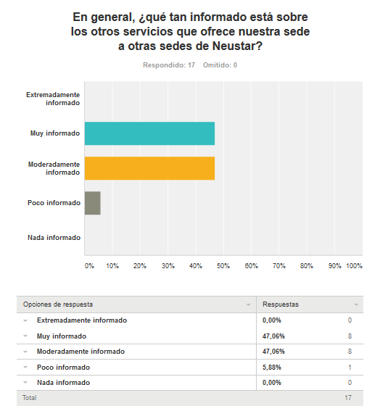
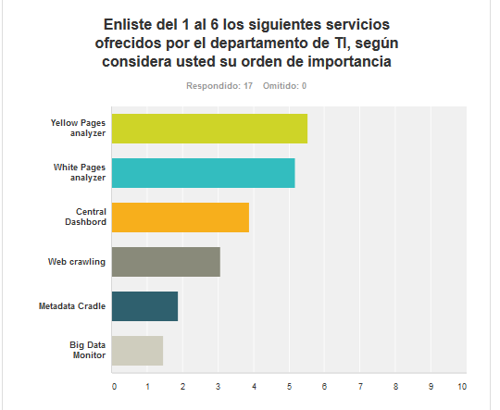
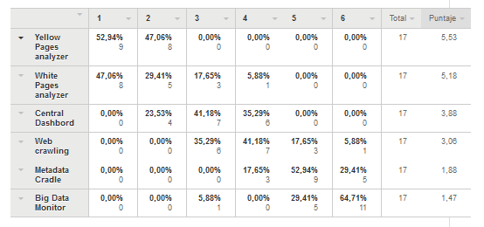
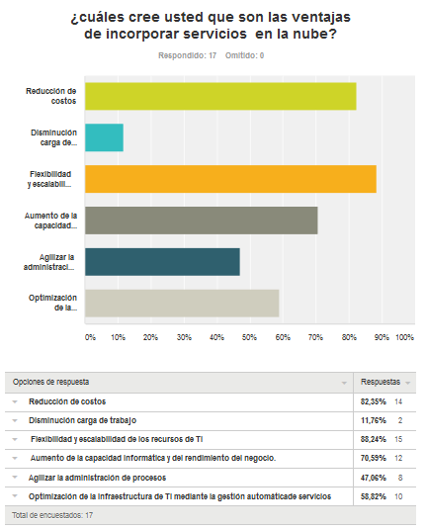
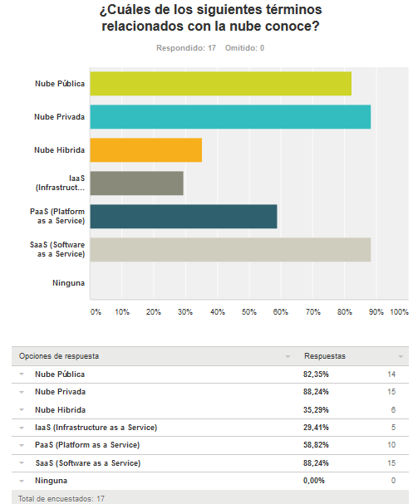
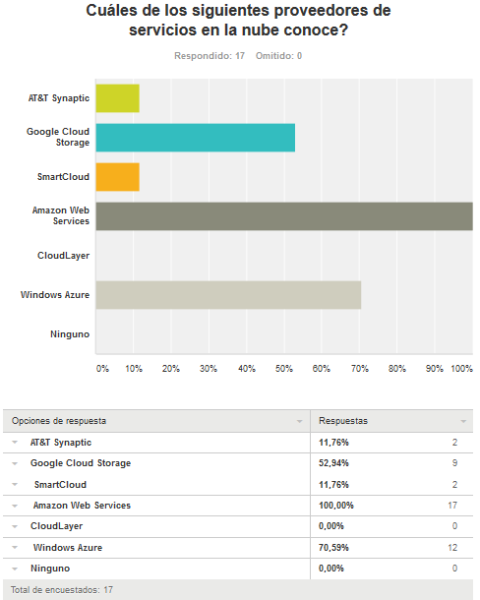
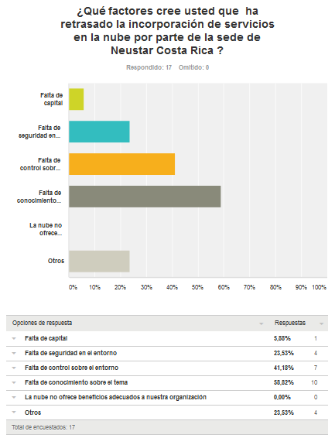
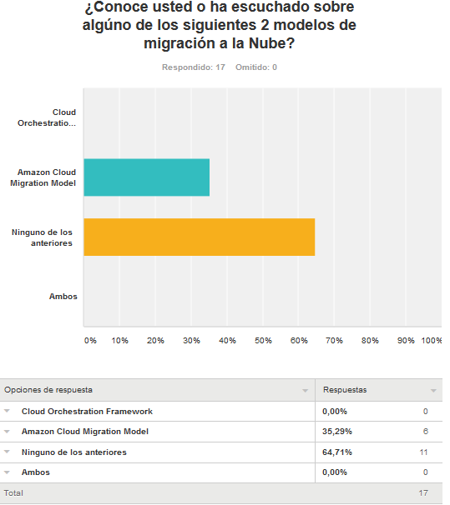

Anexo 5: Entrevista Gerente General
Entrevista
Entrevistador: Rodrigo Rodriguez Sandoval.
Sujeto: Bryan Castillo.

Información General:
La presente entrevista es parte del proceso de desarrollo de mi proyecto final de Maestría el cual lleva como tema: “Plan de incorporación y gestión de servicios de análisis de datos y administración en la nube para la compañía Neustar sede de Heredia, Costa Rica”.

Objetivos:

- Profundizar los conocimientos sobre la situación actual de los propuestos para el plan piloto.

- Analizar el nivel de comprensión sobre computación en la nube y elementos ligados a este tema.

- Conocer la importancia institucional y estratégica de la inclusión de estos servicios a la nube.

Preguntas

Pregunta | Respuesta
- ¿Cuántos años lleva a cargo de la Gerencia General de Neustar Costa Rica?

- ¿Desde hace cuánto tiempo se viene barajando la opción de incluir una cartera de servicios en la nube y cuáles son los principales obstáculos enfrentados?

- ¿Qué tan importante es el aporte de la sede de Costa Rica con respecto a las actividades comerciales a las que se dedica la casa matriz?

- ¿Qué tan importantes son las herramientas y la tecnología ofrecidas por nuestra sede para el análisis y administración de los datos?
- Con respecto a la computación en la nube, ¿Existe algún precedente a nivel de la sede?
- ¿Qué tan importante es la capacidad de realizar consultas a través de la nube a los servicios seleccionados?

- A nivel estratégico, ¿Cuál es el aporte de la inclusión de un servicio de reportes y gráficos como lo es el Dashboard?

- A nivel estratégico, ¿Cuál es el aporte de la inclusión de los servicios de WPA y YPA?

- ¿Conoce usted o ha escuchado sobre modelo de migración a la Nube?

- ¿Considera usted que el departamento de TI reúne las condiciones necesarias para implementar la migración deseada?

Gracias por su colaboración

Anexo 6: Análisis Entrevista Gerente General
Entrevista
Entrevistador: Rodrigo Rodriguez Sandoval.
Sujeto: Bryan Castillo.

Información General:
La presente entrevista es parte del proceso de desarrollo de mi proyecto final de Maestría el cual lleva como tema: “Plan de incorporación y gestión de servicios de análisis de datos y administración en la nube para la compañía Neustar sede de Heredia, Costa Rica”.

Objetivos:

- Profundizar los conocimientos sobre la situación actual de los propuestos para el plan piloto.

- Analizar el nivel de comprensión sobre computación en la nube y elementos ligados a este tema.

- Conocer la importancia institucional y estratégica de la inclusión de estos servicios a la nube.

Preguntas

Pregunta | Respuesta
- ¿Cuántos años lleva a cargo de la Gerencia General de Neustar Costa Rica? | “Llevo vinculado a la empresa poco más de 12 años, inicie en el departamento de TI cuando se llamaba AMACAI y en mi puesto actual llevo casi 10 años.”
- ¿Desde hace cuánto tiempo se viene barajando la opción de incluir una cartera de servicios en la nube y cuáles son los principales obstáculos enfrentados? | “La idea se viene estudiando hace más de un año tras una reunión con diferentes funcionarios de la sede de Orem, quienes son nuestros principal contacto. Los problemas que se han enfrentado y atrasado la puesta en marcha ha sido varios pero principalmente la sede ha sufrido una serie de reestructuraciones que han afectado de manera directa el departamento de TI.  Algo de lo que nos sentimos muy orgullosos es que a nuestro equipo cada vez se le asigna más trabajo especializado lo cual habla muy bien del trabajo realizado por nuestros ingenieros, hemos quintuplicado el personal del área de TI en menos de 3 años pero debido a la alta demanda de los proyectos la falta de tiempo y una correcta planificación a atrasado este proyecto”
- ¿Qué tan importante es el aporte de la sede de Costa Rica con respecto a las actividades comerciales a las que se dedica la casa matriz? | “… en un mes típico nuestra sede ingresa al sistema central entre el 65 y 70% de los datos nuevos correspondientes a los libros de páginas blancas y amarillas siendo la sede que más aporta en estos apartados, los otros porcentajes son suministrados por la sedes de Colombia y Australia las cuales cuentan con departamentos de captura de datos.  Además Costa Rica es la única sede fuera de Estados Unidos que realiza procesos de administración y procesamiento de datos, según los datos del último trimestre cerca del 28% de los datos procesados para la compañía provienen de nuestro trabajo.”
- ¿Qué tan importantes son las herramientas y la tecnología ofrecidas por nuestra sede para el análisis y administración de los datos? | “…Un punto muy importante a destacar es que la mayoría de herramientas utilizadas en nuestra sede para el análisis y administración de los datos han sido desarrolladas a medida por nuestros ingenieros, por lo que cada vez nuestra sede está teniendo mayor protagonismo debido a las características desarrolladas a medida, en cuanto a la infraestructura Neustar ha depositado mucha confianza en nosotros y ha realizado fuertes inversiones en mejorar, actualizar y brindarnos tecnología de punta para suplir esas necesidades.”
- Con respecto a la computación en la nube, ¿Existe algún precedente a nivel de la sede? | “En nuestra sede no, aunque en otras sedes si cuentan con experiencia”
- ¿Qué tan importante es la capacidad de realizar consultas a través de la nube a los servicios seleccionados? | “En cuanto a YPA y WPA un gran acierto fue implementar las listas de chequeo ya que nos han reflejados datos importantes a considerar, mucho del trabajo adicional en el cual incurrimos es causado por errores provenientes de los solicitantes, errores que se pueden prevenir y procesar de manera más limpia y efectiva, buscamos reducir los tiempos de respuesta, los costes administrativos y con ello ofrecer una mejoras en la calidad de nuestros servicios. Respecto al Dashboard la necesidad principal es mejorar la toma de decisiones”
- A nivel estratégico, ¿Cuál es el aporte de la inclusión de un servicio de reportes y gráficos como lo es el Dashboard? | “Como se mencionó anteriormente nuestra sede procesa entre el 65 y 70% de los registros de páginas amarillas y blancas, este sistema cuenta con una serie de reportes y gráficos estratégicamente que permiten monitorear las cantidades de registros, los costos de producción, manejar presupuestos, entre otras métricas de gran valor para la tomar decisiones y ofrecer nuestros productos tanto a nuevos prospectos como a nuestra cartera de clientes.”
- A nivel estratégico, ¿Cuál es el aporte de la inclusión de los servicios de WPA y YPA? | “ …sin duda lo que se pretende explotar a nivel empresarial es que estos sistemas han sido creados a la medida, cuentan con un gran banco de tareas especializadas para el procesamiento y administración de datos que otros sistemas no poseen, también se busca estandarizar las herramientas y dejar solo aquellas que brinden un nivel de confianza mayor.”
- ¿Conoce usted o ha escuchado sobre algún modelo de migración a la Nube? | “Solo el modelo de Amazon web Services”
- ¿Considera usted que el departamento de TI reúne las condiciones necesarias para implementar la migración deseada? | “… Confió plenamente en mi equipo de trabajo, del cual me siento parte ya que yo inicie mí carrera en esta empresa en dicho departamento y déjeme decirle que no solo yo piensa que estos muchachos son capaces de muchas cosas a nivel empresarial la sede de Costa Rica cuenta con gran prestigio, fruto de su excelencia en el trabajo realizado y los resultados producidos a pesar de que nuestro presupuesto es claramente inferior al de otras sedes.  A nivel de inversión, capacitaciones o herramientas necesarias Neustar ha mostrado un apoyo total, en cuanto a nivel técnico y profesional y por experiencias demostradas no me cabe duda que contamos con los profesionales indicados.”

Gracias por su colaboración
Anexo 7: Formulario Petición WPA
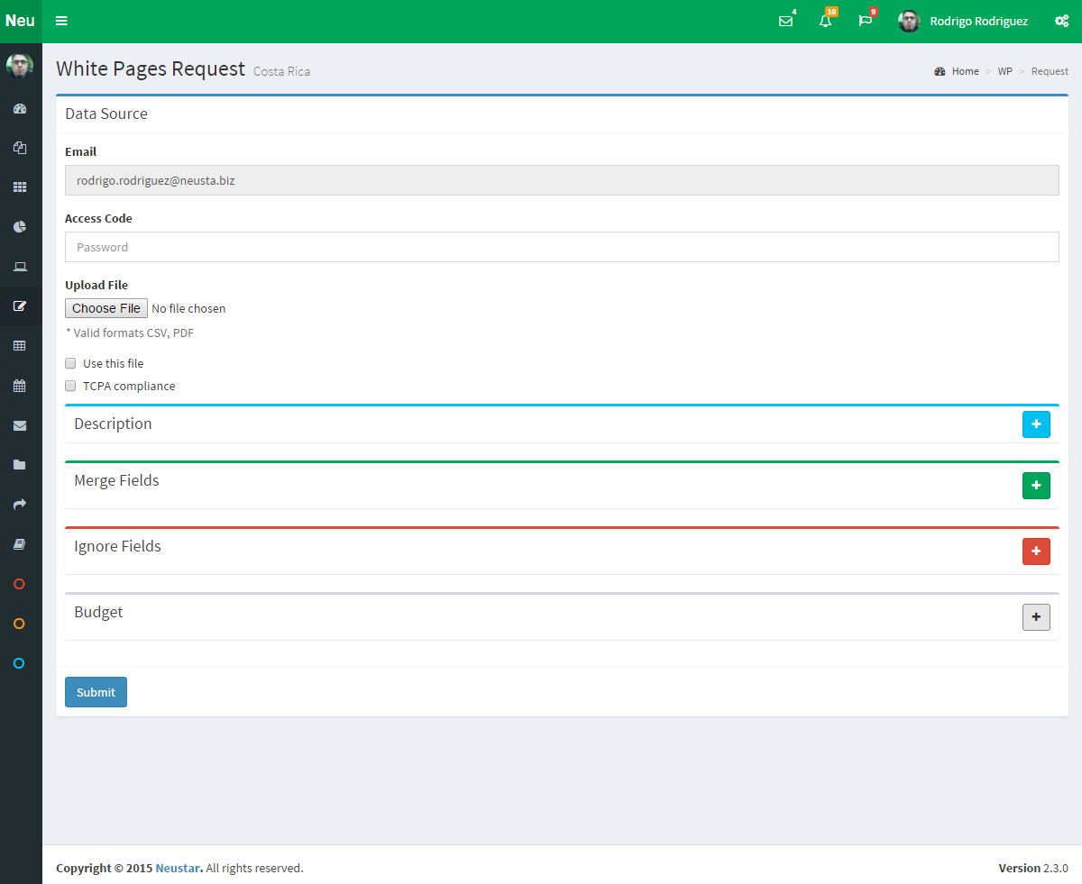
Anexo 8: Formulario Petición YPA
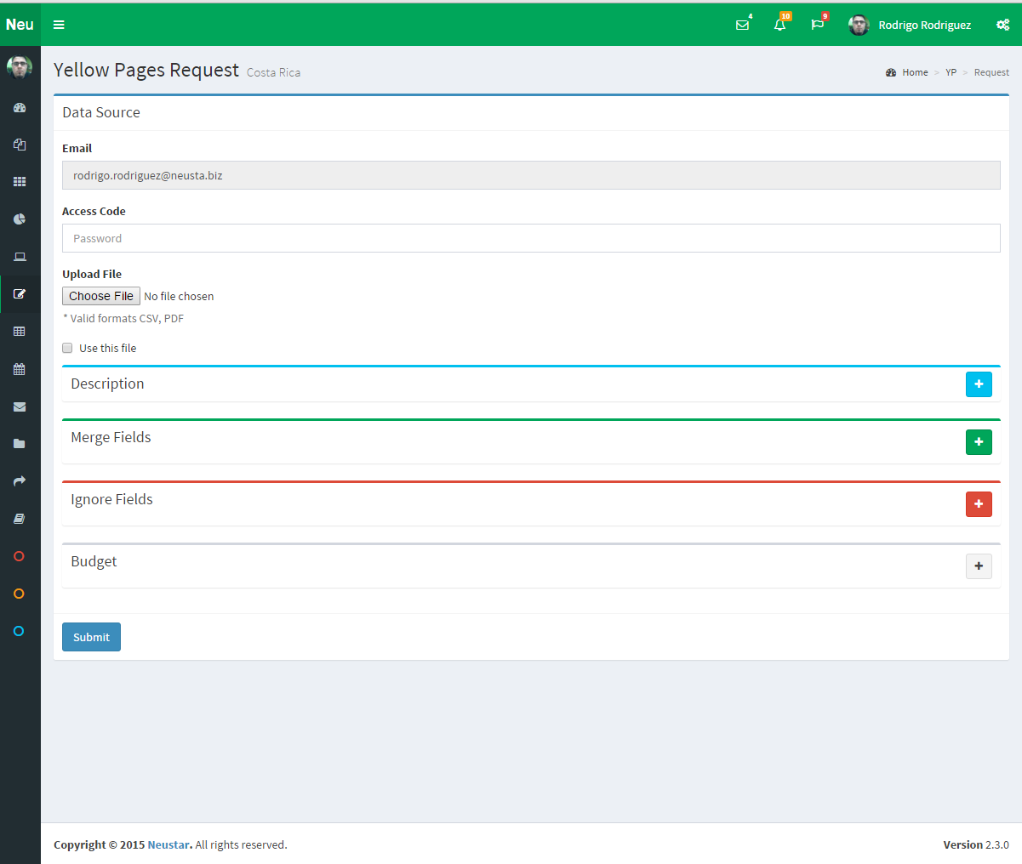

Anexo 9: Checklist Yellow Pages
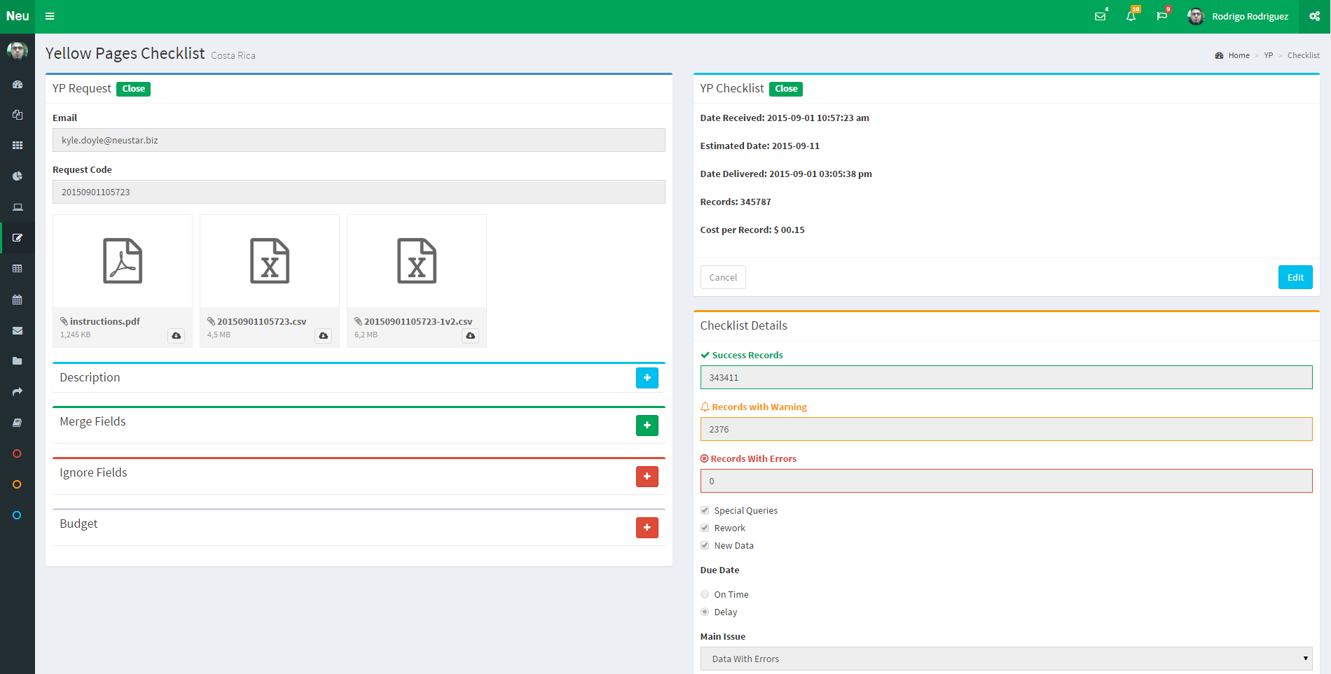
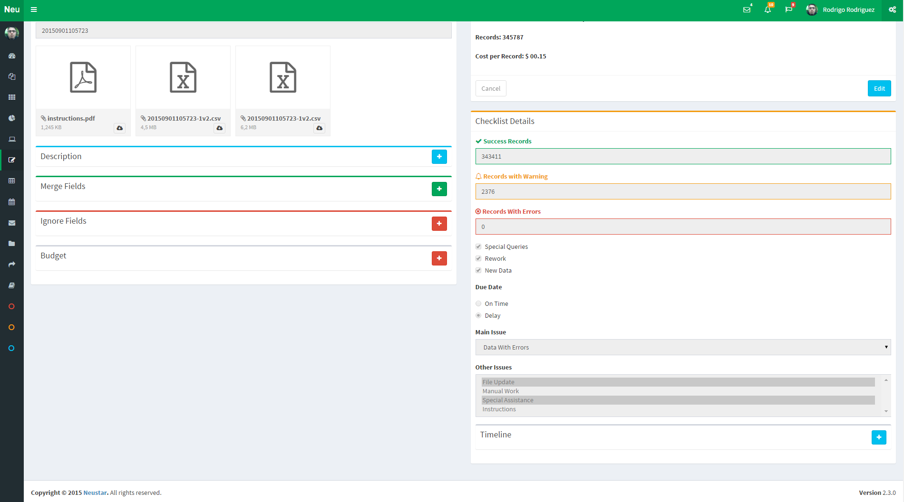

Anexo 10: Checklist White Pages
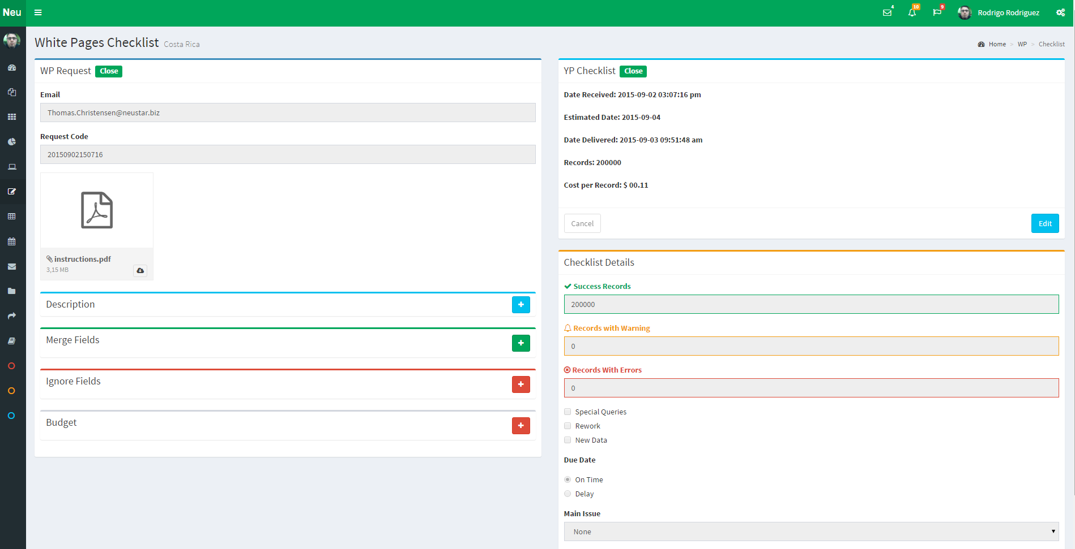

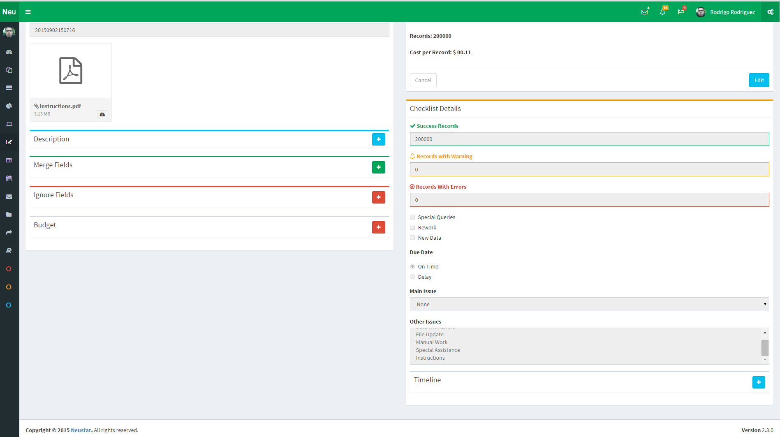

Anexo 11: Análisis Checklist Yellow Pages

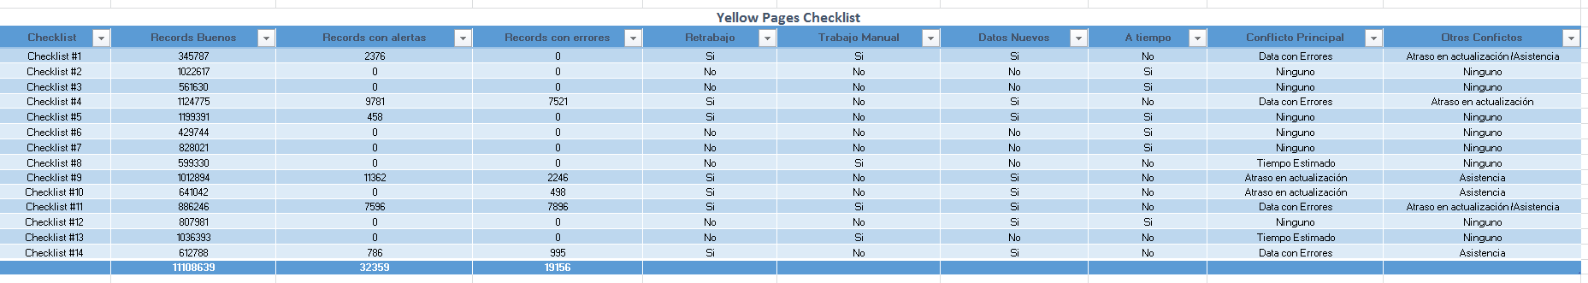

Anexo 12: Análisis Checklist White Pages
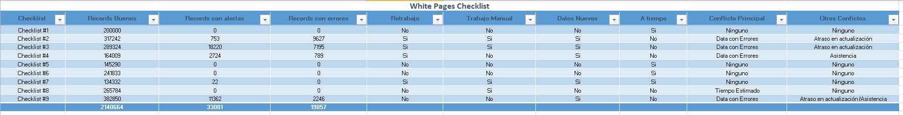

Anexo 13: Minuta 003

Anexo 14: Minuta 004

Anexo 15: Minuta 005


Anexo 13: Carta filólogo


Anexo 14: Carta de aceptación
